**TRƯỜNG ĐẠI HỌC BÁCH KHOA HÀ NỘI**



**ĐỒ ÁN TỐT NGHIỆP**

**Thiết kế thiết bị thu thập thông tin hiện trường ứng dụng trong hệ thống quản lý, giám sát xe công trình.**

**TRẦN HÙNG MẠNH**

manh.th162674@sis.hust.edu.vn

**Ngành KT Điều khiển & Tự động hóa**

**Chuyên ngành Kỹ thuật đo & Tin học công nghiệp.**

|  |  |
| --- | --- |
| **Giảng viên hướng dẫn:** | PGS. TS. Hoàng Sĩ Hồng  Chữ ký của GVHD |
| **Bộ môn:** | Kỹ thuật đo & Tin học công nghiệp. |
| **Viện:** | Điện |

**HÀ NỘI, 12/2019**

|  |  |
| --- | --- |
| BỘ GIÁO DỤC & ĐÀO TẠO  **TRƯỜNG ĐH BÁCH KHOA HÀ NỘI** | **CỘNG HÒA XÃ HỘI CHỦ NGHĨA VIỆT NAM**  **Độc lập – Tự do - Hạnh phúc** |

**NHIỆM VỤ**

**THIẾT KẾ TỐT NGHIỆP**

Họ và tên: **Trần Hùng Mạnh** Mã số sinh viên: **20162674**

Khóa: **61**

Viện: **Điện**

Ngành: **Kỹ thuật đo và tin học công nghiệp**

*1.* *Đầu đề thiết kế/Tên đề tài*

Thiết kế thiết bị thu thập thông tin hiện trường ứng dụng trong hệ thống quản lý, giám sát xe công trình.

*2. Các số liệu ban đầu*

* Sử dụng cảm biến DHT11, DS18B20.
* Sử dụng MCU STM32RCT6
* Sử dụng module RFID RC522
* Sử dụng module GPS QUECTEL L70-R
* Sử dụng module GSM/GPRS SIM800C

*3. Các nội dung tính toán, thiết kế*

Thiết kế bộ thu thập thông tin gắn tại xe công trình phục vụ cho hệ thống quản lý, giám sát xe công trình, bao gồm:

* Tính toán thiết kế phần cứng: Mạch nguyên lí; Mạch in; Vỏ hộp.
* Lập trình firmware để các linh kiện trong thiết bị có thể hoạt động, giao tiếp, trao đổi dữ liệu cho nhau và với server.

*4.* *Cán bộ hướng dẫn:* PGS. TS. Hoàng Sỹ Hồng

*5.* *Ngày giao nhiệm vụ thiết kế:* 01/03/2021

*6.* *Ngày hoàn thành nhiệm vụ:* xx/xx/2021

*Ngày...... tháng...... năm......*

CHỦ NHIỆM BỘ MÔN CÁN BỘ HƯỚNG DẪN

*(Ký, ghi rõ họ tên) (Ký, ghi rõ họ tên)*

SINH VIÊN THỰC HIỆN

*(Ký, ghi rõ họ tên)*

**Lời cảm ơn**

Đầu tiên, Em xin chân thành cảm ơn thầy giáo PGS. TS. Hoàng Sĩ Hồng, người hướng dẫn trực tiếp em thực hiện đề tài này. Thầy đã có những định hướng và trao đổi với em trong suốt thời gian em thực hiện đồ án tốt nghiệp của mình. Em xin chân thành cảm ơn các thầy, cô giáo đã trực tiếp giảng dạy và trau dồi cho em những kiến thức quý giá trong suốt quá trình học tập, nghiên cứu tại trường Đại học Bách khoa Hà Nội. Em cũng xin gửi lời cảm ơn đến các bạn trong Lab ManDevices.

Cuối cùng, em xin chân thành cảm ơn Ban giám hiệu trường Đại học Bách khoa Hà Nội, Viện Điện, Bộ môn Kỹ thuật đo và Tin học công nghiệp đã tạo điều kiện thuận lợi giúp em hoàn thiện đồ án này.

**Tóm tắt nội dung đồ án**

Cùng với sự phát triển ngày càng mạnh mẽ của IoT, nhu cầu về quản lý, giám sát từ xa thông qua Internet ngày càng cao, trong đó phải kể đến lĩnh vực xây dựng. Hiện tại, các công ty trong lĩnh vực này đang dần chuyển đổi số hệ thống của mình. Năm bắt được xu thế đó, với mục tiêu tạo ra một hệ thống giúp người quản lí dễ dàng theo dõi, giám sát xe công trình từ xa, em đã chọn đề tài: ***“*** **Thiết kế thiết bị thu thập thông tin hiện trường ứng dụng trong hệ thống quản lý, giám sát xe cồng trình. *”*** làm đề tài Đồ án tốt nghiệp của mình.

Để phục vụ cho đề tài của mình em đã sử dụng các phần mềm: Eclipse IDE, CubeMX, Altium, Solid Work…; phần cứng em sử dụng MCU STM32F103, module RFID, module GSM/GPRS, module GPS,…

Kết quả đồ án cơ bản hoàn thiện được mục tiêu đề ra. Đề tài hướng tới ứng dụng thực tế ngay tại hiện trường, yêu cầu cao về khả năng làm việc ổn định và lâu dài. Do đó để hệ thống hoạt động ổn định hơn thì cần có thêm thời gian vận hành để theo dõi, đánh giá trong tương lai.

Các kiến thức và kỹ năng đạt được:

* Kiến thức về đo nhiệt độ và điện áp.
* Nắm được nguyên lý hoạt động và cách giao tiếp với MCU của các cảm biến sử dụng.
* Giao tiếp giữa STM32 với các module trên thiết bị.
* Kiến thức về MQTT và cách giao tiếp giữa thiết bị với Server thông qua giao thức MQTT.

Sinh viên thực hiện

Ký và ghi rõ họ tên

Sinh viên thực hiện

Ký và ghi rõ họ tên

# LỜI MỞ ĐẦU

1. LÝ DO CHỌN ĐỀ TÀI

Thiết bị giám sát hành trình (hay hộp đen) là một trong những thiết bị bắt buộc phải lắp đặt trên các phương tiện giao thông – cụ thể là các loại xe ô tô thuộc đối tượng được quy định trong Nghị định số 91/2009/NĐ-CP nhằm giám sát hành trình của xe. Trong những năm gần đây, cùng với sự bùng nổ của công nghệ thông tin và internet, các doanh nghiệp đang dần chuyển đổi số trong đó không thể không nhắc đến các doanh nghiệp làm về xây dựng. Yêu cầu về giám sát, quản lý các đội xe xây dựng bao gồm Xe Lu, xe tải, máy xúc, cần cẩu ngày càng cao. Tuy nhiên không thể sử dụng các thiết bị giám sát hành trình cho phương tiện giao thông để sử dụng cho các loại xe này do đặc thù về môi trường làm việc. Từ những tìm hiểu cụ thể về đối tượng mới là các loại xe làm việc ở công trường cũng như tính chất, đặc điểm về môi trường làm việc của chúng, trên cơ sở của một thiết bị giám sát hành trình thông thường, em muốn tạo ra một thiết bị thu thập các thông tin hiện trường gắn tại các xe làm việc tại công trường ứng dụng trong hệ thống quản lí, giám sát xe công trình của riêng mỗi doanh nghiệp.

1. MỤC ĐÍCH

Đề tài “Thiết kế thiết bị thu thập thông tin hiện trường ứng dụng trong hệ thống quản lí giám sát xe công trình” nhằm những mục đích sau:

* Tạo ra một thiết bị có khả năng thu thập các thông tin hiện trường bao gồm:
  + Nhiệt độ/ độ ẩm môi trường làm việc.
  + Nhiệt độ làm việc của thiết bị.
  + Điện áp làm việc của ắc quy xe.
  + Tọa độ và tốc độ của xe.
  + ID của người vận hành.
  + Thông tin về xe.
  + Thông tin về thời gian khởi động/ kết thúc phiên làm việc của xe.
* Gửi các thông tin thu thập được lên hệ thống quản lí, giám sát riêng của doanh nghiệp.

1. ĐỐI TƯỢNG VÀ PHẠM VI ÁP DỤNG

Đối tượng áp dụng của đề tài này là nhưng loại xe làm việc tại công trường xây dựng, nơi có điều kiện làm việc khắc nghiệt.

Phạm vi áp dụng: Áp dụng trong việc quản lí, giám sát xe tại công trường.

1. PHƯƠNG PHÁP VÀ NỘI DUNG

PHƯƠNG PHÁP?

Nội dung của đồ án bao gồm phần mở đầu và 3 chương:

Chương 1: Tìm hiểu chung về Giám sát hành trình và vấn đề quản lí, giám sát xe trong các doanh nghiệp xây dựng hiện nay.

Chương 2: Trình bày thiết kế hệ thống từ tổng quan đến chi tiết, bao gồm thiết kế phần cứng và thiết kế phần mềm của thiết bị.

Chương 3: Trình bày những kết quả đạt được sau đồ án, đối chiếu với những mục tiêu đã đặt ra ở chương một, đánh giá thảo luận kết quả và đưa ra những hướng phát triển trong tương lai.

Tuy đã cố gắng hết sức, nhưng do thời gian thực hiện đề tài có hạn nên khó tránh khỏi những thiếu sót. Vì vậy, em rất mong nhận được sự góp ý của thầy cô để đề tài được hoàn thiện hơn. Em xin chân thành cảm ơn!

# TÌM HIỂU CHUNG VỀ GIÁM SÁT HÀNH TRÌNH VÀ VẤN ĐỀ QUẢN LÍ, GIÁM SÁT XE TRONG CÁC DOANH NGHIỆP XÂY DỰNG HIỆN NAY.

## Tìm hiểu chung về Giám sát hành trình.

### Lịch sử ra đời của thiết bị giám sát hành trình.

Thiết bị giám sát hành trình là sản phẩm đã khá quen thuộc với người dung hiện đại, tuy nhiên ít ai biết là thiết bị này đã có lịch sử phát triển hơn 100 năm. Thiết bị giám sát hành trình ban đầu có tên là Tachograph, được ghép bời 2 từ Hy Lạp là “Tachos” nghĩa là tốc độ và “Graphein” có nghĩa là ghi chép. Nghĩa của cụm từ này được mở rộng để chỉ thiết bị giám sát hành trình.

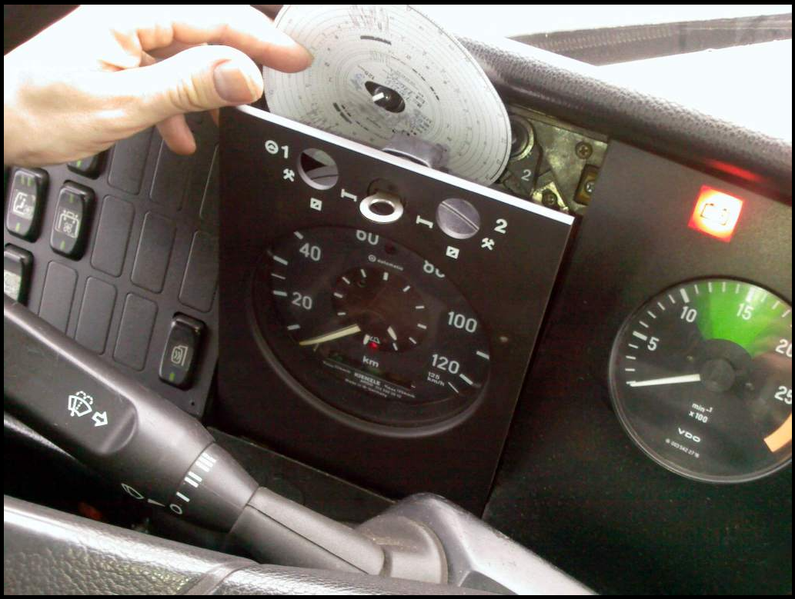

Hình 1.1 Analog Tachograph thời đầu

Analog Tachograph đời đầu thường gồm 2 phần chính là phần hiển thị thông số (Analog Tachograph Face) và phần ghi dữ liệu (Analog Tachograph Chart).

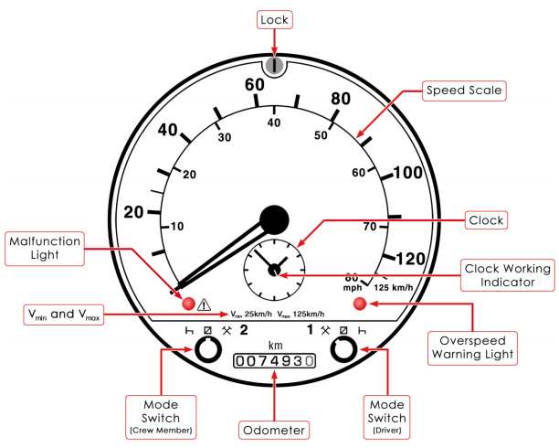

Hình 1.2 Analog Tachograph Face.

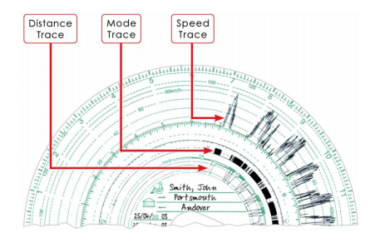

Hình 1.3 Analog Tachograph Chart.

Cha đẻ của thiết bị [giám sát hành trình](http://giamsatgps.vn/giamsathanhtrinh/" \t "_blank) là Max Maria von Weber (1822 - 1881), một kĩ sư người Đức. Sau nhiều lần thiết kế, chỉnh sửa, thiết bị của ông đã chính thức đi vào hoạt động vào năm 1835. Phương tiện đầu tiên được lắp đặt thiết bị giám sát hành trình là tàu hỏa. Vào thời điểm đó, thiết bị ghi nhận thông tin kém đa dạng nên không phục vụ được nhu cầu đại chúng.

Tiếp theo vào các năm 1902 đến 1920, thiết bị giám sát hành trình đã dần thay đổi, có thể ghi lại thông tin cơ bản về lái xe và phương tiện, xác nhận vị trí xe, quãng đường, vận tốc xe chạy… Thiết bị giám sát hành trình ôtô ra đời đóng vai trò quan trọng trong việc quản lý, giám sát đối với doanh nghiệp kinh doanh vận tải.

Vào năm 1985, các nước thành viên thuộc Liên hiệp châu Âu (EU) bắt buộc lắp đặt thiết bị này để đảm bảo tối đa hóa lợi nhuận cho doanh nghiệp vận tải. Như vậy, từ rất sớm, các nước đã ý thức được vai trò quan trọng của thiết bị [giám sát hành trình](http://giamsatgps.vn/thiet-bi-dinh-vi-gps/Thiet-bi-giam-sat-hanh-trinh-xe-tai-eposi.html" \t "_blank). Sau nhiều lần cải tiến, sản phẩm này đã trở thành thiết bị tích hợp nhiều tính năng hiện đại.

Tại Việt Nam, Ngày 8/3/2011, Bộ Giao thông vận tải đã ban hành Thông tư số 08/2011/TT-BGTVT công bố Quy chuẩn kỹ thuật quốc gia về thiết bị giám sát hành trình của ô tô, mã số QCVN 31:2011/BGTVT. Theo đó, đến ngày 01/07/2012, tất cả các xe ô tô theo quy định đều phải gắn thiết bị giám sát hành trình. Trong khoảng gần 10 năm ban hành quy định, đã có rất nhiều mẫu mã thiết bị giám sát hành trình theo Quy chuẩn kĩ thuật quốc gia của Bộ GTVT được đưa ra thị trường, trong đó có các sản phẩm của các công ty/tập đoàn sớn như Viettel Vcomsat, BA GPS, vv… Các sản phẩm này đều phải có các chứng năng cơ bản nhất của một thiết bị giám sát hành trình, đó là:

* Tính năng liên tục ghi, lưu trữ các thông tin về : Xe và lái xe; Hành trình của xe; Tốc độ của xe; Số lần dừng đỗ xe; Thời gian làm việc của lái xe.
* Tính năng gửi dữ liệu lên máy chủ thông qua internet.
* Tính năng tự kiểm tra các tín hiệu báo trạng thái hoạt động như tình trạng sóng GSM,GPS; tình trạng kết nối với máy chủ; tình trạng hoạt động của bộ nhớ;..

Ngoài các thông tin tối thiểu nêu trên, tùy theo yêu cầu quản lý của doanh nghiệp vận tải mà thiết bị giám sát hành trình có thể thêm các chức năng quản lý khác. Dưới đây là hình ảnh một số thiết bị giám sát hành trình có trên thị trường:

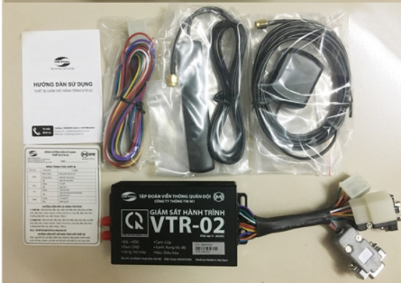

Hình 1.4 Thiết bị giám sát hành trình của Viettel

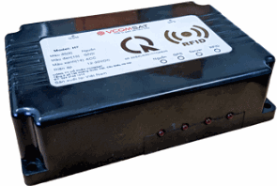

Hình 1.5 Thiết bị giám sát hành trình của VCOMSAT

### Cấu tạo chung của một thiết bị giám sát hành trình.

Thiết bị giám sát hành trình là một thiết bị đóng gói hoàn chỉnh nên còn gọi là hộp đen. Cấu tạo chung gồm các bộ phận chính như sau.

* Bộ xử lý trung tâm: Thu thập, xử lí dữ liệu, điều khiển mọi hoạt động của thiết bị. Đây có thể là bất kì một bộ vi điều khiển 8/16/32 bit nào. Hiện nay phổ biến nhất là sử dụng các vi điểu khiển lõi ARM 32 bit.
* Bộ phận lưu trữ thông tin: Lưu trữ các thông tin thu thập được trong suốt quá trình thiết bị vận hành nhằm phục vụ mục đích lưu trữ, sử dụng trong tương lai. Các thông tin được lưu trữ bao gồm : Thông tin lái xe; Thông tin của xe; Thời gian vận hành/kết thúc phiên làm việc; Hành trình của xe; Tốc độ của xe. Các phương pháp lưu trữ đang được sử dụng là sử dụng thẻ nhớ SDCard hoặc chip nhớ Flash.
* Bộ phận GPS: Nhiệm vụ là xác định vị trí ( Kinh độ, vĩ độ) và vận tốc di chuyển của xe.
* Bộ phận 2G/3G/4G: Nhiệm vụ là tạo ra kết nối TCP/IP thông qua hệ thống mạng 2G/3G/4G giúp cho thiết bị với máy chủ có thể giao tiếp, trao đổi dữ liệu với nhau trong suốt quá trình hoạt động.
* Bộ phận nhận diện lái xe: Nhiệm vụ là xác định thông tin lái xe thông qua RFID hoặc camera.
* Bộ phận truyền thông RS232/485: phục vụ việc truy xuất dữ liệu được lưu trữ ngay tại thiết bị.
* Ngoài ra để thiết bị hoạt động được thì cần có các khối đảm nhiệm việc cung cấp nguồn điện, khối nhận dữ liệu đầu vào từ các cảm biến và khối đầu ra để điều khiển các cơ cấu chấp hành.

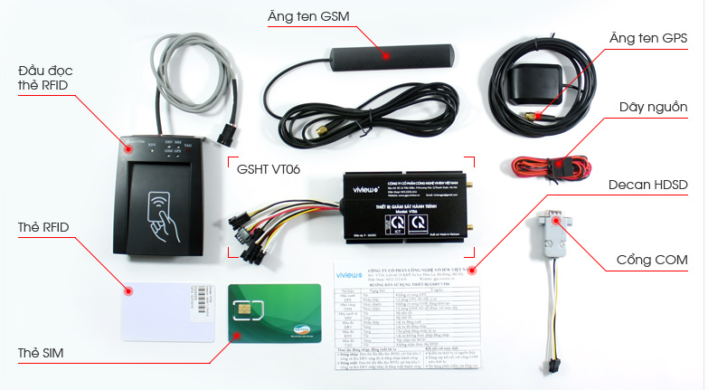

Hình 1.6 Các thành phần của một bộ thiết bị GSHT.

### Lợi ích của việc sử dụng thiết bị giám sát hành trình.

***Thiết bị giám sát hành trình giúp xác định được chính xác vị trí xe khi đang di chuyển:***

* Nhu cầu biết vị trí xe của mình khi sử dụng thiết bị ở đâu là nhu cầu của đa số các chủ xe và nhà quản lý doanh nghiệp. Hầu hết mọi người lắp thiết bị giám sát hành trình để định vị xe của mình. Khi đó chúng ta có thể biết được xe của mình đang ở đâu trong trường hợp cho thuê xe hoặc cho người khác mượn, cũng như giúp chủ xe có thể nhanh chóng biết được vị trí của xe khi xe bị đánh cắp để báo cơ quan chức năng tìm kiếm một cách dễ dàng hơn.

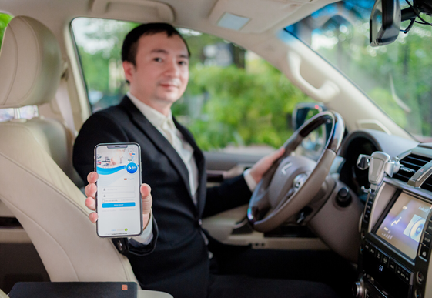

Hình 1.7 Lắp thiết bị GSHT để theo dõi phương tiện.

* Thiết bị giám sát hành trình còn giúp các doanh nghiệp vận tải cũng như cá nhân không phải mất thời gian nhấc chiếc điện thoại lên để gọi cho lái xe xem xe hiện tại đang ở đâu mà chỉ cần nhìn qua màn hình giám sát trên máy tính để điều xe thuận tiện nhất cho công việc của mình giảm thiểu tối đa nhân sự cũng chi các chi phí phát sinh khác cho cá nhân và doanh nghiệp sử dụng.

***Thiết bị giám sát hành trình kiểm soát trạng thái hoạt động của xe:***

* Thiết bị giám sát hành trình giúp chủ xe, doanh nghiệp biết được trạng thái hoạt động của xe, từ tín hiệu bật/tắt của máy khi xe đang dừng đỗ hoặc đang chạy trên đường, thời gian dừng là bao lâu, chạy bao lâu,... Thiết bị giám sát hành trình sẽ giúp các doanh nghiệp dễ dàng kiểm soát lái xe trong quá trình di chuyển và làm việc, kịp thời cảnh báo tài xế khi lái xe quá tốc độ hoặc quá thời gian lái xe cho phép,... để kịp thời xử lý, tránh những tai nạn đáng tiếc xảy ra.

***Thiết bị giám sát hành trình giúp lưu trữ lịch sử hành trình, quãng đường di chuyển của phương tiện:***

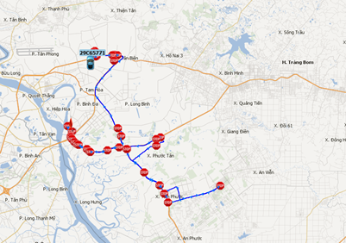

Hình 1.8 Quãng đường di chuyển được lưu lại bằng thiết bị GSHT

* Khả năng lưu trữ dữ liệu là lợi ích vượt trội điểm vượt trội của thiết bị giám sát hành trình mang lại cho chủ xe cũng như doanh nghiệp. Từ những dữ liệu của thiết bị mà chủ xe, doanh nghiệp có thể tính được số km di chuyển mỗi tháng và đối chiếu, so sánh với hóa đơn từ các trạm thu phí và đồng hồ công tơ mét của lái xe để thanh toán lương, thưởng hàng tháng cho lái xe của mình. Nếu có bất cứ dấu hiệu sai phạm nào, chủ xe và nhà quản lý có thể nhanh chóng phát hiện và xử phạt kịp thời.

***Thiết bị giám sát hành trình giúp theo dõi phương tiện một cách dễ dàng mọi lúc mọi nơi:***

* Công nghệ ngày càng phát triển sẽ kéo theo nhu cầu theo dõi giám sát phương tiện của người sử dụng ngày càng tăng lên, cùng với sự ra đời của hàng loạt thiết bị giám sát hành trình.
* Nhờ có thiết bị giám sát hành trình mà chủ xe và nhà quản lý đều có thể theo dõi phương tiện của mình mọi lúc mọi nơi bằng cách tải ứng dụng điện thoại hoặc sử dụng [hệ thống quản trị](https://bagps.vn/vai-tro-cua-giai-phap-quan-tri-van-tai-hang-hoa-doi-voi-doanh-nghiep-cung-ung-d497" \o "hệ thống quản trị) trên máy tính một cách linh hoạt, thuận tiện.

## Vấn đề quản lí, giám sát xe trong cách doanh nghiệp xây dựng hiện nay

Giai đoạn 2010-2016, cùng với sự tăng lên đáng kể số lượng doanh nghiệp nói chung, doanh nghiệp xây dựng Việt Nam tiếp tục tăng với mức tăng bình quân 7,3%/năm. Số lượng doanh nghiệp xây dựng tăng ở hầu hết các địa phương trong cả nước, kể cả theo thành phần kinh tế (riêng khu vực doanh nghiệp nhà nước có xu hướng giảm do chủ trương cổ phần hóa doanh nghiệp Nhà nước) và ngành hoạt động.

Theo kết quả Tổng điều tra kinh tế năm 2017, tại thời điểm 31/12/2016, cả nước có 65.306 doanh nghiệp đang hoạt động có hoạt động chính là xây dựng, chiếm khoảng 13% tổng số doanh nghiệp đang hoạt động trong cả nước, tăng gấp 1,5 lần so với cùng thời điểm năm 2010.

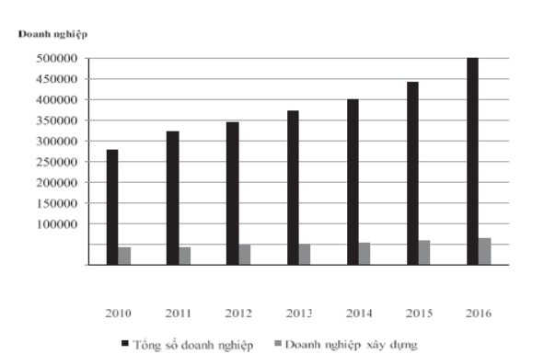

Hình 1.9 Số lượng doạnh nghiệp tại thời điểm 31/12 hàng năm

Theo số liệu của Tổng cục Thống kê, trong năm 2018, có 16.735 doanh nghiệp xây dựng mới được thành lập, chiếm 12,7% tổng số doanh nghiệp được thành lập mới, tăng 4,4% so với cùng kỳ. Phần lớn các doanh nghiệp xây dựng vẫn hoạt động theo phương pháp truyền thống, nhất là các doanh nghiệp vừa và nhỏ, chưa ứng dụng công nghệ vào trong quản lí, giám sát và vận hành.

Đối với hầu hết các doanh nghiệp xây dựng, việc quản lí, giám sát hệ thống xe công trình vẫn được vận hành theo phương pháp cũ, tức là sử dụng con người trực tiếp tham gia vào việc quản lí, giám sát ngay tại hiện trường. Phương pháp này có những ưu, nhược điểm như:

* Ưu điểm: Đây là phương pháp truyền thống, đã được áp dụng và sử dụng trong thời gian dài, do đó dễ thực hiện, phù hợp với các doanh nghiệp vừa và nhỏ, có số lượng xe công trình ít.
* Nhược điểm: Do sử dụng con người trực tiếp vào quản lí, giám sát tại hiện trường khiến cho tính minh bạch, chính xác của thông tin không được bảo đảm. Hơn nữa khi doanh nghiệp mở rộng với số lượng xe công trình lớn thì sẽ khó kiểm soát và quản lí.

Chính vì thế nên việc ứng dụng công nghệ vào trong quản lí, giám sát vận hành của những doanh nghiệp xây dựng là việc làm cần thiết trong bối cảnh nền công nghiệp 4.0. Trong đó có việc xây dựng một hệ thống quản lí, giám sát máy công trình. Giúp cho việc thu thập thông tin được chính xác, đầy đủ. Người chủ doanh nghiệp có thể theo dõi, giám sát từ xa để đưa ra những quyết định phù hợp.

Máy móc hay xe công trình có thể được phân loại theo mục đích sử dụng, một vài loại máy móc hay xe công trình phổ biến thường gặp được cho như trong hình ảnh sau:

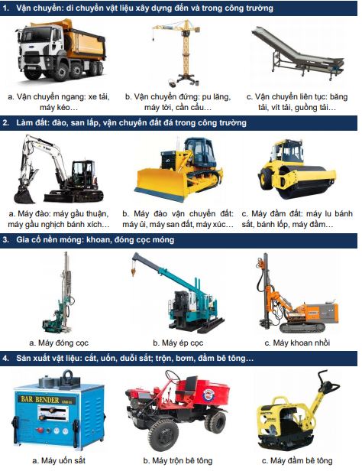

Hình 1.10 Một số loại máy và xe công trình phổ biến

Các loại xe công trình trên chủ yếu được vận hành ngay tại công trường làm việc, tiếp xúc trực tiếp với môi trường bên ngoài trong thời gian dài. Có thể nói môi trường làm việc này khá đặc thù. Chính vì thế việc sử dụng một thiết bị giám sát hành trình thông thường của các xe tô tô để lắp vào xe công trình là chưa hợp lí, bời những lí do sau:

* Môi trường làm việc khắc nghiệt, yêu cầu thiết bị phải có khả năng vận hành ổn định trong thời gian dài ở môi trường này.
* Tính chất của công việc: Trong khi đối với các phương tiện giao thông thông thường, yêu cầu về quản lí, giám sát, lập báo cáo về lượng tiêu thụ nhiên liệu (cụ thể là dầu) là không quá cần thiết thì đối với những doanh nghiệp làm về xây dựng, yêu cầu này đối với chủ doanh nghiệp là vô cùng cần thiết.
* Hệ thống quản lí: Các thiết bị giám sát hành trình hiện nay do các hãng khác nhau sản xuất thì đều có một hệ thống quản lí, giám sát riêng, khó tích hợp chung đối với hệ thống quản lí giám sát sẵn có của doanh nghiệp.

Có thể thấy những thiết bị giám sát hành trình hiện nay trên thị trường chưa đáp ứng được yêu cầu khi áp dụng vào quản lí, giám sát máy công trình. Hiện tại, trên thị trường cũng chưa có nhiều thiết bị tập trung vào mảng giám sát máy công trình này.

## Xây dựng giải pháp và đánh giá.

Qua những tìm hiểu khái quát bên trên, có thể thấy việc thiết kế một thiết bị thu thập dữ liệu hiện trường ứng dụng trong hệ thống quản lí, giám sát máy công trình có những ưu điểm như:

* Phù hợp với đặc thù công việc.
* Phù hợp với điều kiện môi trường làm việc.
* Dễ dàng tích hợp vào hệ thống quản lí riêng của doanh nghiệp.

Do đó đồ án đưa ra giải pháp thiết kế, chế tạo một thiết bị trung gian giữa người quản lí và xe công trình, giúp cho việc thu thập các thông tin ngay tại hiện trường diễn ra liên tục, chính xác và hiệu quả hơn. Giải pháp thiết kế ở đây sẽ dựa trên cơ sở một thiết bị giám sát hành trình thông thường, thay đổi để phù hợp với đối tượng là xe công trình.

### Các loại cảm biến được dùng trong máy giặt

Hiện nay máy giặt của được rất nhiều hãng sãn xuất như Samsung, Toshiba, LG, Panasonic, Sanyo… Mỗi hãng họ sẽ có những cảm biến riêng đặc trưng tạo nên thương hiệu của họ. Nhưng sau đây là một vài cảm biến cơ bản được sử dụng trong máy giặt

Để đảm bảm an toàn khi máy giặt hoạt động thì nắp máy là yêu cầu đầu tiền đối với máy giặt cửa ngang, hay với máy giặt cửa trên khi vào chế độ vắt thì quá trình chỉ hoạt động khi nắp máy đã được đóng. Thông thường, một công tắc nhỏ được sử dụng để phát hiện khi vị trí nắp được đóng. Tuy nhiên, giống như nhiều máy móc và thiết bị, công tắc này sẽ có xu hướng bị hao mòn qua nhiều lần đóng mở.

Để giải quyết cho vấn đề này thì cảm biến thường được sử dụng là cảm biến hall và cảm biến reed. Hoạt động của cảm biến reed và cảm biến hall đều dựa trên sự tác động từ trường. Khi có từ trường tác động thích hợp tiếp điểm của cảm biến reed sẽ được đóng lại. Nam châm được gắn trên nắp, khi nắp được đóng thì nam châm tác động từ trường lên công tắc reed hoặc cảm biến hall. Cấu tạo của cảm biến reed được thể hiện trong Hình 1.5.

**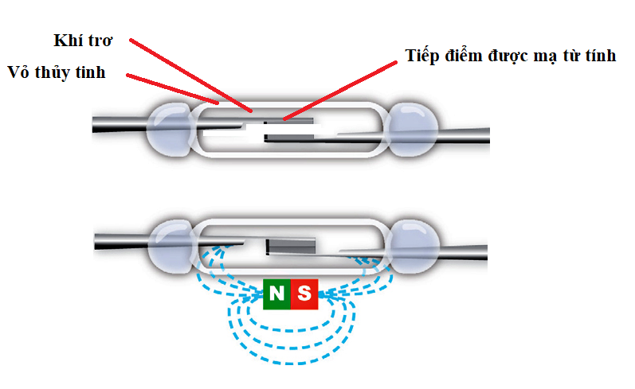**

Hình 1.11 Cấu tạo của công tắc reed[3]

Với tuổi thọ không giới hạn và độ tin cậy cao khi được điều khiển bởi điện áp và dòng điện thích hợp thì cảm biến Hall là xu hướng của các thiết bị điện tử được điều khiển bằng vi xử lý. Cấu tạo của cảm biến hall là một mảnh vật liệu bán dẫn loại P hình chữ nhật mỏng như gallium arsenide (GaAs), indium antimonide (InSb) or indium arsenide (InAs). Khi thiết bị được đặt trong một từ trường, các dòng từ thông sẽ tác động lên vật liệu bán dẫn làm lệch hướng các hạt mang điện, tạo ra electron và lỗ trống ở hai bên của tấm bán dẫn, tạo ra sự chênh lệch điện áp được gọi là điện áp Hall được thể hiện trong Hình 1.6.

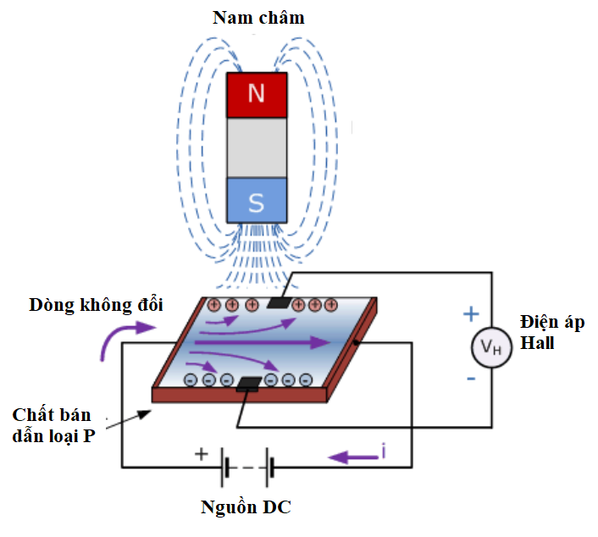

Hình 1.12 Hoạt động của cảm biến hall[4]

Một chức năng quan trọng của bất kì máy giặt là biết được mức nước cần được bơm vào lồng chứa. Các chu trình giặt khác nhau sẽ yêu cầu một mức nước khác nhau. Cảm biến mức được tìm hiểu có cấu tạo gồm các công tắc reed và một nam châm dạng phao. Khi mức nước nâng nam châm phao thì nam châm sẽ tác động vào các công tắc reed. Tín hiệu sau đó sẽ được gửi về bộ xử lý để điều chỉnh máy bơm nước. Các công tắc reed thường được đặt cách nhau 6mm đến 12 mm. Cảm biến mức được đưa vào trong nước trong khi các công tắc reed được gắn bên trong cách ly với nước. Vị trí lắp đặt được thể hiện rõ trong Hình 1.7.

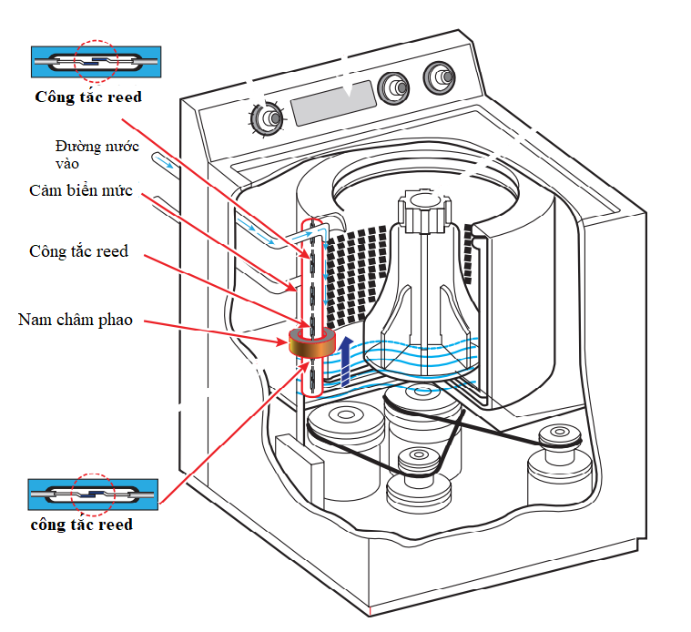

Hình 1.13 Cấu tạo cảm biến mức sử dụng công tắc reed[5]

Ngoài ra, phương pháp đo mức nước bằng cảm biến áp suất được dùng khá phổ biến. Với một bình chứa không khí được điền đầy và được thiết kế theo nguyên lý bình thông nhau với lồng giặt. Khi mức nước thay đổi thì áp suất khí tác động lên công tắc mức nước cũng sẽ thay đổi. Hiện nay nhiều nhà sản xuất phát triển thiết bị có độ chính xác cao hơn nhiều so với phương pháp trước. Hình ảnh thiết bị và cấu tạo của nó được thể hiện trong Hình 1.8.

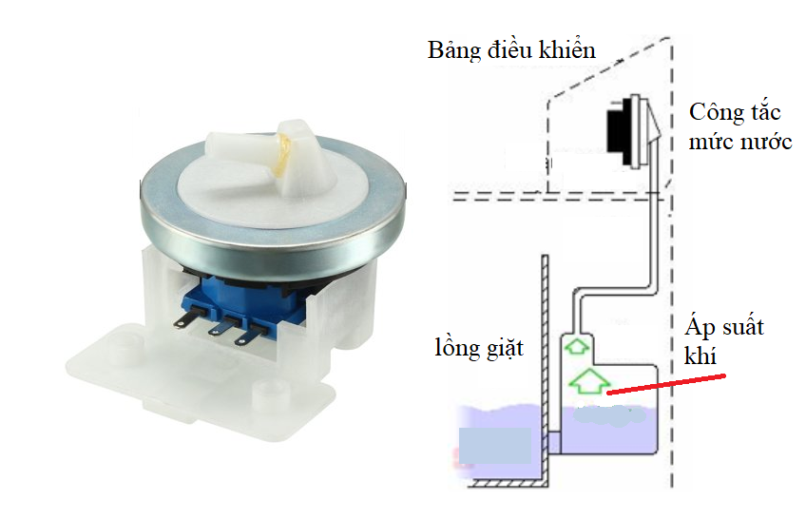

Hình 1.14 Cấu tạo cảm biến áp suất áp dụng đo mức trong máy giặt

Việc lựa chọn chế độ cho máy giặt cần sử dụng công tắc hay nút ấn cũng dần được thay thế vì độ bền của nó không cao. Các mẫu giặt mới nhất gần đây đều dùng núm xoay hoạt động theo nguyên lý cảm biến hall để tăng tuổi thọ cho sản phẩm.

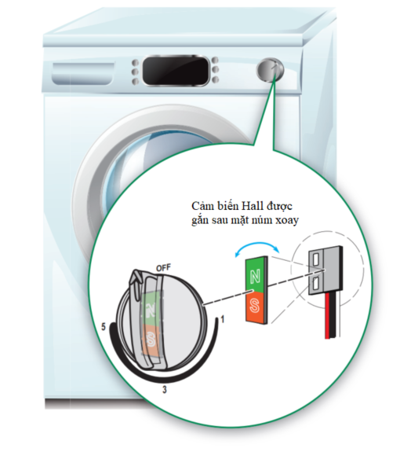

Hình 1.15 Cấu tạo núm xoay sử dụng cảm biến hall[5]

Khi núm xoay thay đổi góc cảm biến hall có thể phát hiện thay đổi cường độ và hướng của một từ trường để xuất tín hiệu, cung cấp thông tin cường độ và góc.

Một phía cạnh quan trọng khác của máy giặt là kiểm soát tốc độ của lồng giặt. Mỗi chu trình giặt khác nhau thì tốc độ quay của lồng giặt khác nhau. Cảm biến hall là một thiết bị hiệu quả được sử dụng để phát hiện tốc độ quay của lồng giặt. Một nam châm vòng đa cực được lắp ráp vào lồng giặt. Nam châm này thường chứa 16 hoặc 32 cực bắc và cực nam.

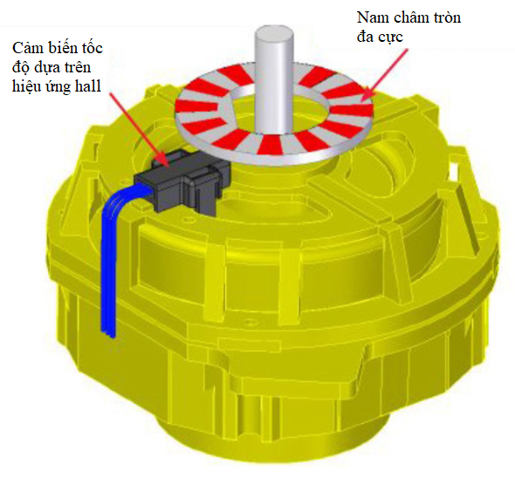

Hình 1.16 Cảm biến tốc độ lồng giặt[5]

Đối với các máy giặt có chế độ giặt theo nhiệt độ và giặt sấy cần có cảm biến nhiệt độ để điều khiển chính xác nhiệt độ. Cảm biến nhiệt độ được dùng chủ yếu là nhiệt điện trở NTC. Ngoài ra, cũng có một cảm biến được sử dụng là PTC.

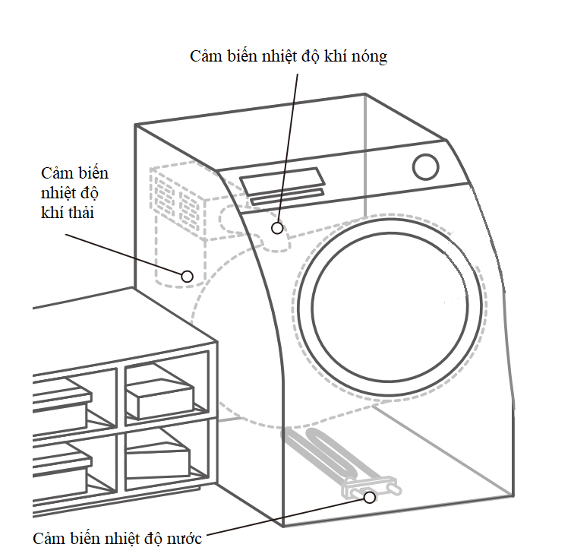

Hình 1.17 Cảm biến nhiệt độ trong máy giặt

## Năng Lượng tiêu thụ của máy giặt

Thông thường một máy giặt sẽ có một số chương trình, người dùng có thể lựa chọn loại đồ, mức nước, nhiệt độ hoặc là chế độ tự động. Theo nghiên cứu của tạp chí quốc tế về nghiên cứu kỹ thuật ứng dụng ISSN 0973-4562 tập 10, số 11(2015) “Energy and Water Consumption Analysis of Washing Process in a Fully Automatic Washing Machine”[7] đưa ra sự phụ thuộc của điện năng tiêu thụ vào các chức năng. Từ đó đồ án sẽ dựa vào năng lượng tiêu thụ để làm cơ sở đưa ra giá tiền một lần giặt. Sau đây là kết quả khảo sát cho máy giặt Whirlpool H-65 Washing machine. Động cơ là thiết bị tiêu thụ năng lượng chính. Động cơ không hoạt động ở tất cả các chu kỳ làm đầy và thoát nước, lúc đó động cơ không tiêu thụ năng lượng. Động cơ hoạt động trong quá trình giặt và quay và tiêu thụ nhiều năng lượng hơn trong quá trình rửa. Các hình dưới đây cho thấy năng lượng tiêu thụ và thời gian các chu trình hoạt động của máy giặt được phân chia cho các mức nước khác nhau và điều kiện tải khác nhau.

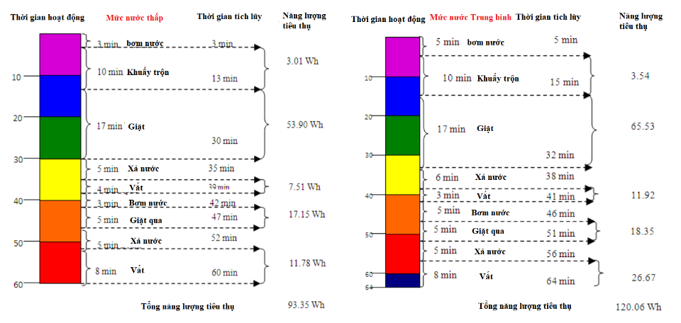

Hình 1.18 Thời gian và năng lượng tiêu thụ của của máy giặt tại mức nước thấp và trung bình[6]

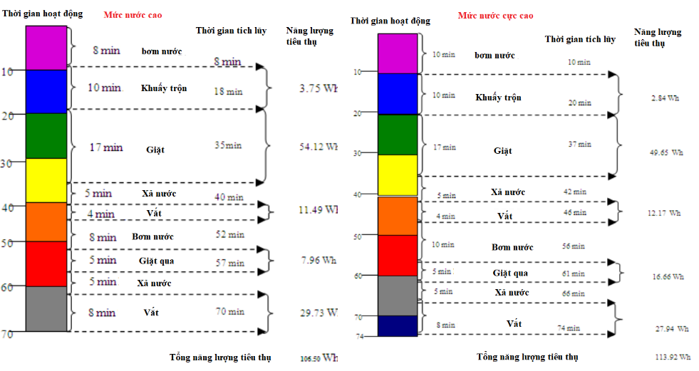

Hình 1.19 Thời gian và năng lượng tiêu thụ của của máy giặt tại mức nước cao và cực cao[6]

Qua khảo sát trên cho thấy chi tiết tiêu thụ năng lượng và thời gian máy giặt hoạt động cho từng quá trình riêng lẻ và toàn bộ quá trình ở mức nước thấp, trung bình, cao và cực cao tương ứng. Từ các số liệu, có thể suy ra rằng mức tiêu thụ năng lượng ban đầu tăng lên khi mực nước tăng và sau đó thay đổi một chút sau khi đạt mức trung bình. Ngoài ra, quy trình sử dụng nhiều năng lượng nhất là chu trình giặt, tiếp theo là quy trình vắt, cả hai không phụ thuộc vào mực nước. Quá trình giặt tiêu thụ gần 50% tổng mức tiêu thụ năng lượng của chu trình giặt. Bất kỳ tối ưu hóa tiêu thụ năng lượng nên được thực hiện ở giai đoạn giặt.

Chi tiết năng lương tiêu thụ và thời gian hoạt động phụ thuộc vào cân nặng của đồ giặt như Hình 1.14:

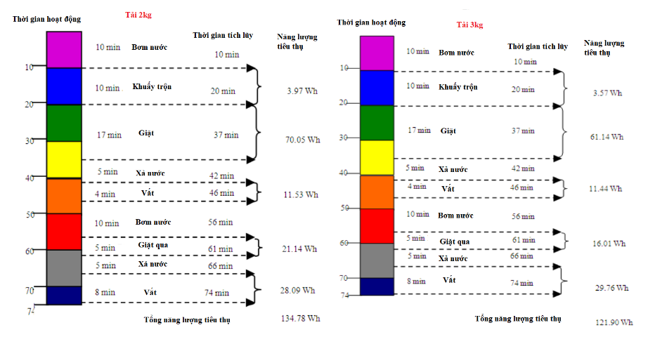

Hình 1.20 Thời gian và năng lượng tiêu thụ của của máy giặt tại mức tải 2kg và 3kg[6]

Hình 1.21 Biểu đồ năng lượng tiêu thụ của máy giặt với các lượng tải khác nhau[6]

Như vậy, Với khối lượng giặt 3kg là tối ưu đối với loại máy này. Từ đó ta thấy năng lượng sẽ quyết định được số tiền cho lần giặt.

## Thực trạng và vấn đề sử dụng trong kí túc xá

*\* Trong Đại học bách khoa Hà Nội*

Hiện nay đa số sinh viên có nhu cầu giặt quần áo đều mang ra các cửa hàng giặt đồ trong kí túc hoặc quanh khu vực. Cơ sở vật chất nhà giặt trong kí túc xá có 2 máy giặt ướt và 3 máy giặt sấy. Hình 1.16 thể hiện 2 máy giặt ướt (bên trái) và 3 máy giặt sấy (bên phải).

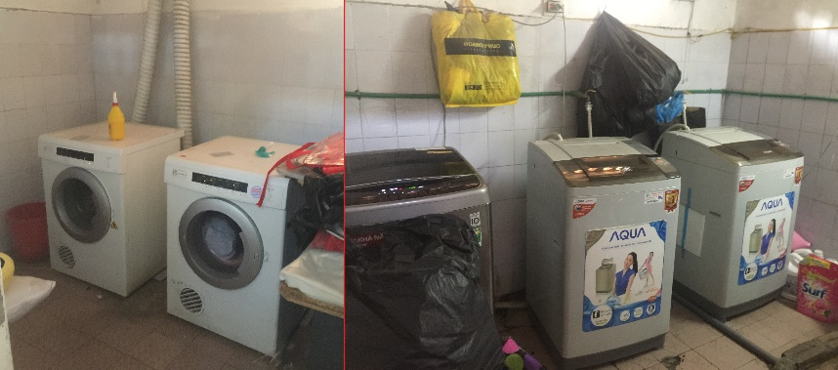

Hình 1.22 số lương máy giặt tại cơ sở giặt bách khoa

Vị trí làm việc cho nhân viên thanh toán thể hiện trong Hình 1.17.

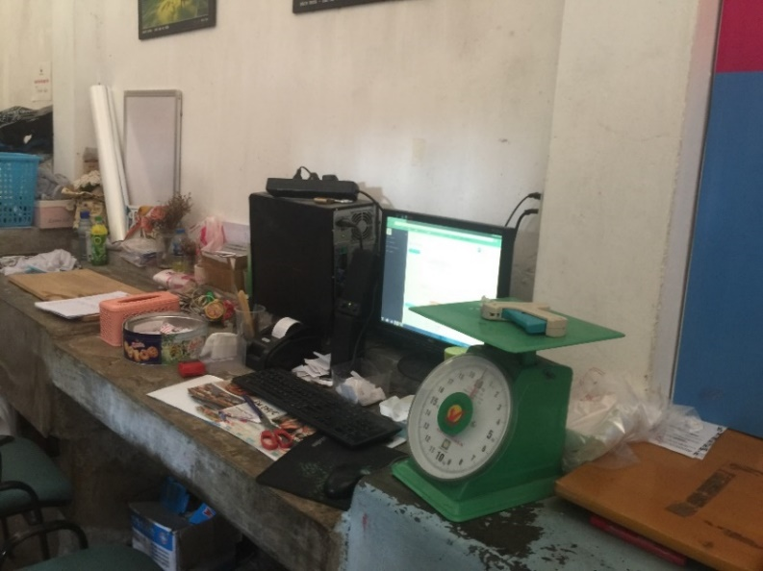

Hình 1.23 Vị trí làm việc của nhân viên tiệm giặt

Vị trí để đồ đã được giặt được thể hiện trong Hình 1.18.

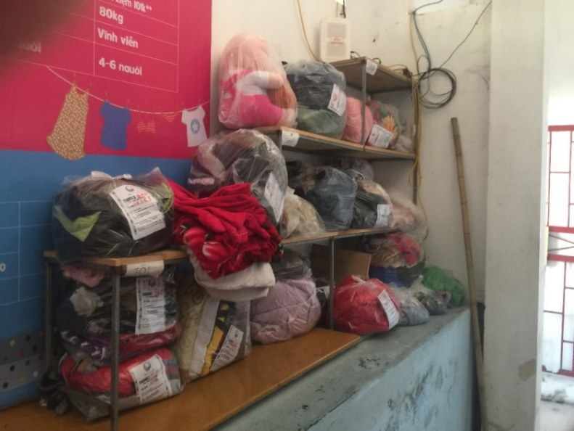

Hình 1.24 Ví trí để đồ đã được giặt

Cách thức hoạt động: Sinh viên sẽ mang quần áo đến và được cân lên, tính ra giá tiền thanh toán. Thường là sẽ mang quần áo sáng đến chiều tối ra lấy đồ.

Hình thức thanh toán: có thể dùng tiền mặt hoặc dùng thẻ được nạp tiền từ trước.

Cách thức tính tiền: giá giặt ướt là 5k/1kg và giặt khô là 10k/1kg. Khi có tài khoản trước, giá thành sẽ được giảm đi còn giặt ướt là 4k/1kg và giặt khô là 8k/1kg.

*\* Thực trạng tại nước ngoài*

Hình thức giặt tự phục vụ tại nước ngoài rất phổ biến tại khu vực phần chung cư, ký túc xá, nhà ở quân sự với sự đa dạng khác nhau về cơ sở vật chất, cách thức hoạt động, hình thức thanh toán.

Tại các nước Đông Nam Á như Singapore, Philipines, Malaysia, ... Hình thức giặt tự phục vụ chủ yếu là các cửa hàng xung quanh khu vực đông khác du lịch, gần bệnh viện và kí túc xá các trường đại học. Hình thức thanh toán chủ yếu là dùng thẻ và chi phí được tính theo lượt. Cở sở vật chất sẽ có thể có máy sấy hoặc không có. Ngay tại Việt Nam hình thức thuê giặt vẫn đang khá phổ biến nhưng tại thành phố Hồ Chí Minh cũng đã xuất hiện các của hàng giặt tự phục vụ.

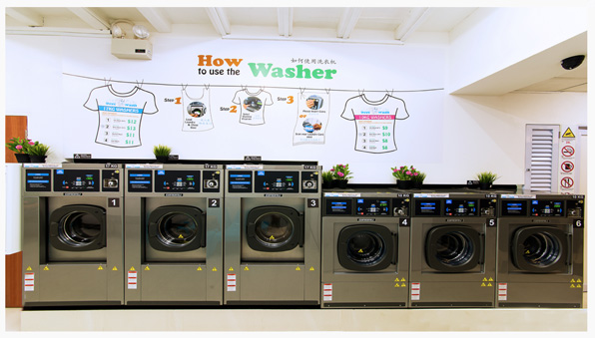

Hình 1.25 Cửa hàng giặt tự phục vụ ở Singgapore

Tại các nước Đông Á như Nhật Bản, Hàn Quốc, Trung Quốc hình thức thanh toán dùng đồng xu được ưa chuộng, nhất là tại Nhật Bản.

Tại các nước Châu âu thì dịch vụ giặt tự phục vụ rất phổ biến và chắc chắn máy sấy là thiết bị không thể thiếu. Cũng như xu hướng sử dụng máy gấp quần áo đang được chú ý tại các nước này.

Tại Trường Đại học Quốc gia Chonnam Hàn Quốc trong mỗi tầng kí túc xá sẽ được trang bị 2 máy giặt tự phục vụ cho khoảng 10 phòng (2 người/1 phòng) (Hình 1.20). Để thanh toán cho dịch vụ thì cá nhân cần có thẻ từ hoặc sử dụng đồng xu và giá giặt được tính theo lần giặt.

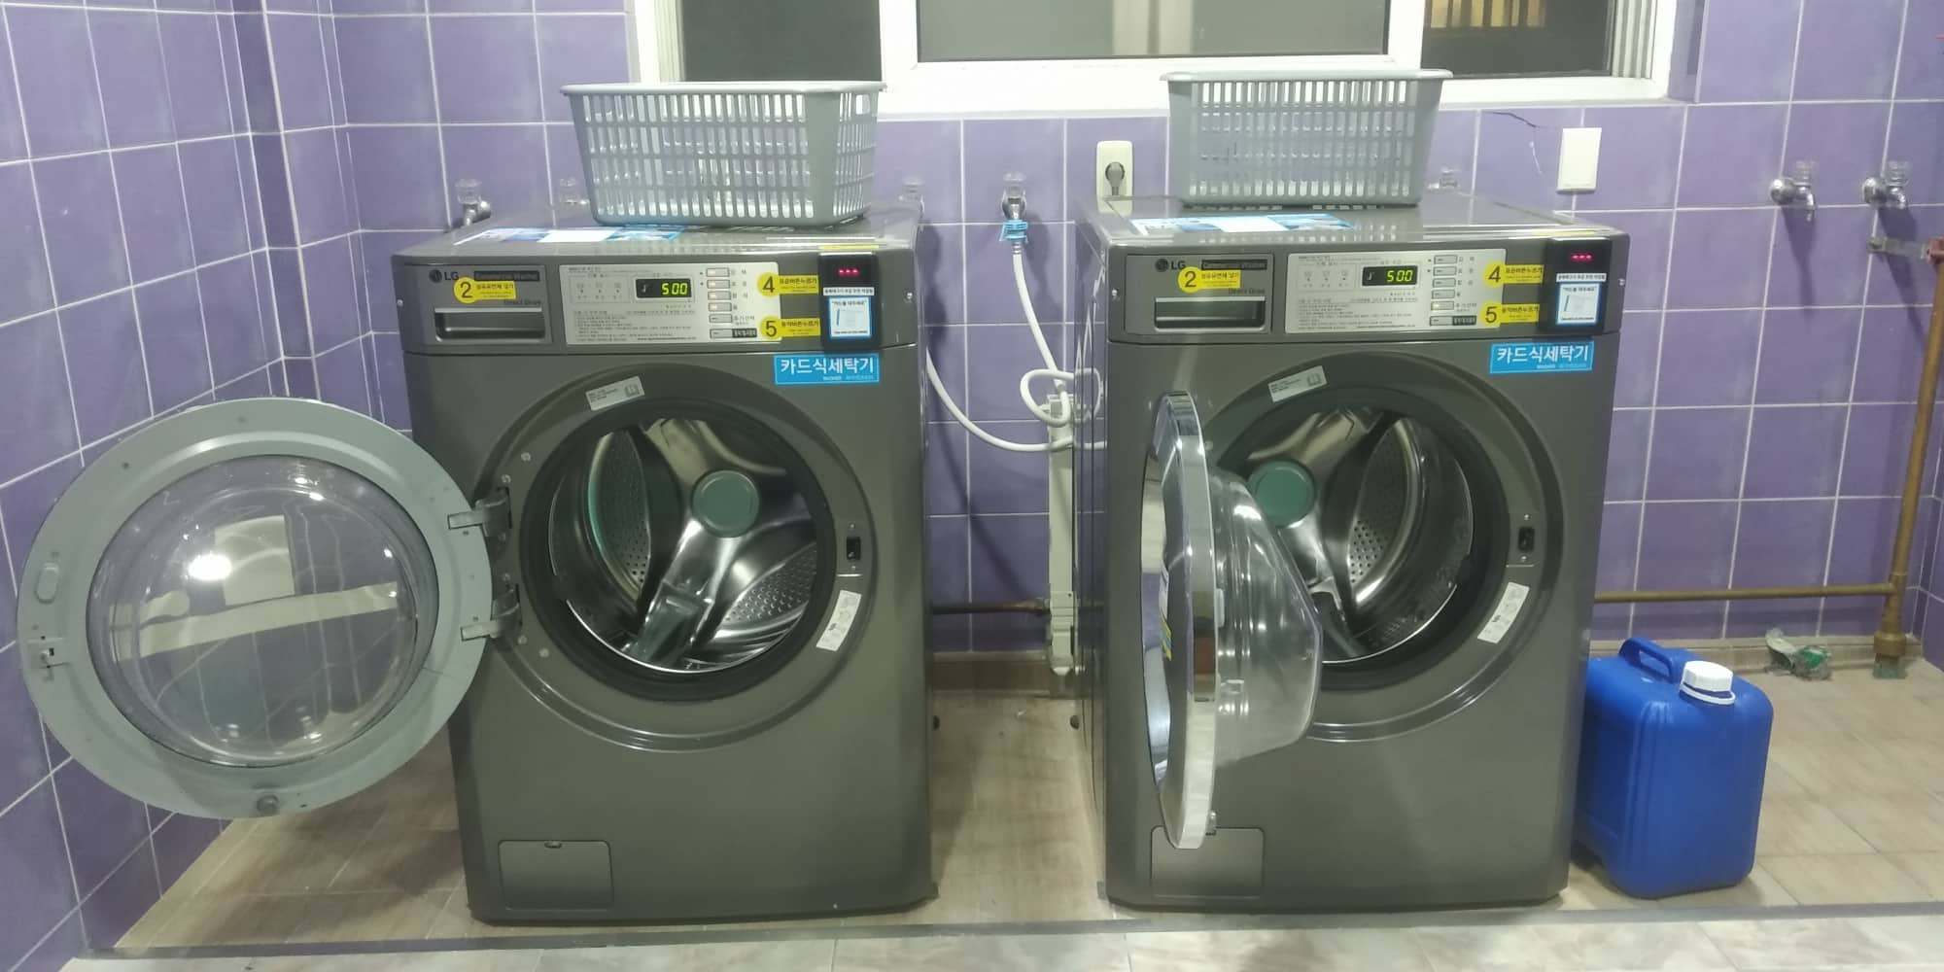

Hình 1.26 Máy giặt trong kí túc xá trường đại học Quốc gia Chonnam Hàn Quốc

Để có thẻ và nạp tiền vào thẻ hay lấy tiền xu giặt sẽ thông qua một cây đổi tiền(Hình 1.21).

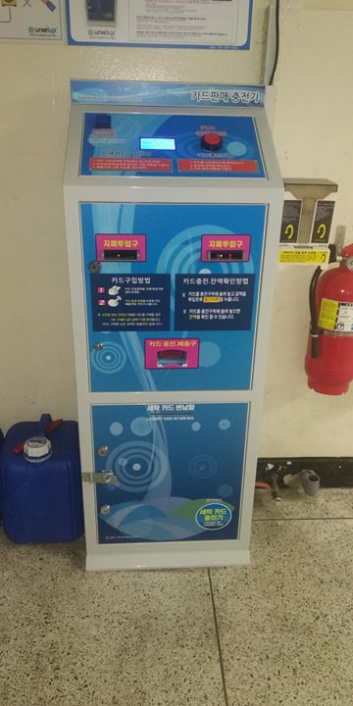

Hình 1.27 Cây đổi tiền xu trong kí túc xá trường đại học Quốc gia Chonnam Hàn Quốc

## Xây dựng giải pháp và đánh giá

Qua những tìm hiểu tổng quan trên, việc phát triển những hệ thống giặt tự phục vụ cho sinh viên có những ưu điểm sau:

* Thời gian giặt quần áo là 50-70p, không như phương pháp đang dùng, thời gian lấy quần áo sẽ phải chờ một ngày.
* Kiểm soát được quần áo của mình, không phải lo lắng về chất lượng giặt.
* Tiết kiệm một khoản chi tiêu, do hệ thống tự phục vụ nên không tính thêm tiền nhân viên phục vụ.

Do đó, Đồ án đưa ra giải pháp thiết kế, chế tạo một thiết bị trung gian giúp giao tiếp giữa người dùng và máy giặt. Chi phí giặt dựa trên cơ sở tiêu thụ điện và nước. Như trong tìm hiểu phần 1.2 năng lượng tiêu thụ trong máy giặt thì ta thấy được sự thay đổi của năng lượng tiêu thụ trong từng chế độ giặt, năng lượng tiêu thụ này phụ thuộc vào khách hàng với nhu cầu giặt về cân nặng hay chế độ giặt như nào? Mô hình thiết kế sẽ được trình bày theo các chu trình giặt dưới đây:

Bước 1: Khác hàng chưa có thẻ giặt sẽ gặp quản lý của kí túc để có thể mua thẻ giặt cũng như nạp tiền vào tài khoản.

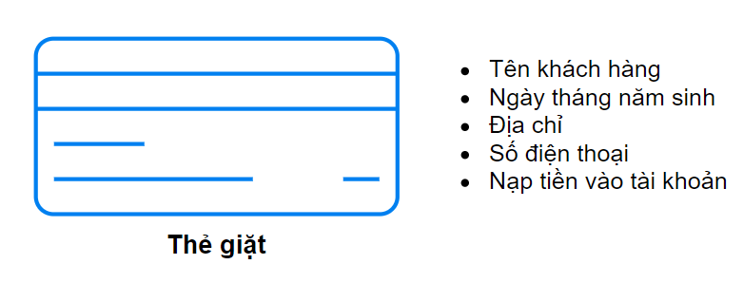

Hình 1.28 Bước đăng kí thẻ máy giặt.

Bước 2: Khi vào trong phòng giặt khách hàng sẽ quét thẻ RFID của mình vào thiết bị trung gian, được gọi là “thiết bị thanh toán” để thực hiện cấp điện cho máy giặt.

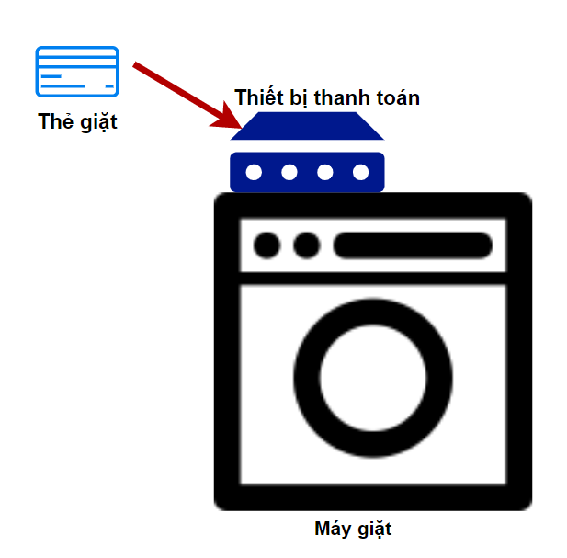

Hình 1.29 Bước khởi động máy giặt

Bước 3: Cho đồ vào máy giặt, trong quá trình giặt thì khách hàng có thể làm những việc cá nhân. Khi máy giặt giặt xong sẽ có tin nhắn gửi đến khác hàng.

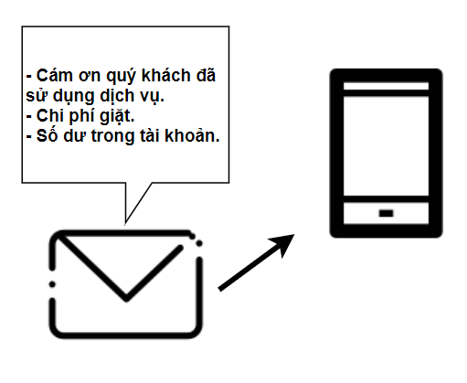

Hình 1.30 Dạng tin nhắn được gửi đến khác hàng khi máy giặt chạy xong.

Việc thiết kế bộ thanh toán cho dịch vụ này với máy giặt thông thường giúp tận dụng được cơ sở vất chất đang có và xây dựng một môi trường tự động. Giúp khách hàng trong thời gian chờ máy giặt có thể làm việc cá nhân.

## Xây dựng yêu cầu và mục tiêu hệ thống

Từ các quá trình thực hiện trong giải pháp, đồ án sẽ đưa ra những yêu cầu

thiết kế với các thành phần: Giao diện người dùng và thiết bị thanh toán.

*Thông số và yêu cầu server và database:*

Khi đăng kí thẻ giặt người quản lý cần có một giao diện để có thể thêm thông tin khác hàng. Trong đồ án em sẽ thiết kế một giao diện web và yêu cầu cho nó sẽ như sau:

- Giao diện thân thiện dễ sử dụng các tác vụ: đăng nhập, theo dõi hoạt động các máy giặt, đăng kí thẻ giặt cho khác hàng, quản lý thông tin của khác hàng, nhật kí các lần giặt gồm các thông tin quan trọng giúp các quá trình khảo sát được thuận lợi hơn.

- Dữ liệu sau khi nhập được lưu vào database.

- Xử lý dữ liệu gửi lên từ thiết bị thanh toán.

*Thông số và yêu cầu về thiết bị thanh toán:*

- Xác định thẻ giặt khi khách hàng quét.

- Khả năng truyền dữ liệu lên server tốt, ổn định.

- Đo năng lượng chính xác để có thể định giá lần giặt theo cơ sở rõ ràng.

- Có sử dụng các giải pháp cơ bản giúp thiết bị hoạt động ổn định hơn, hạn chế được các trường hợp ngoại lệ thường gặp như treo hệ thống.

- Hoàn thiện và đóng vỏ sản phẩm.

- Hiển thị các quá trình, tín hiệu cần thiết như wifi, kết nối với MQTT.

Ngoài những yêu cầu về thiết kế thì yếu tố về cơ sở vật chất quyết định đến thực thi lắp đặt sản phẩm như sau:

*Khảo sát địa điểm:*

Dựa vào cơ sở hạ tầng của kí túc xá Bách khoa được xây dựng thành các phòng lớn cho sinh viên thì việc lắp đặt máy giặt sẽ là sử dụng một phòng được đặt cạnh phòng quản lý của các tầng theo mô hình lắp đặt giống như các shop giặt tự phục vụ có khoảng 5 máy giặt ướt với khối lượng tải giặt khác nhau và 3 máy giặt khô.

Khi lắp hệ thống, yêu cầu nước của các tòa nhà không rơi vào tình trạng bị hết là rất cần để hoạt động máy giặt không bị gián đoạn.

Ngoài ra sẽ cần có các giỏ đựng đồ sau khi giặt xong. Người giặt tiếp theo có thể bỏ ra giỏ và tiếp tục sử dụng máy giặt.

*Yêu cầu cho hệ thống:*

- Hệ thống nước được cấp liên tục không làm gián đoạn quá trình giặt.

- Có camera an ninh chống phá hoại và trộm cắp.

*Hình thức thanh toán:*

Khác hàng sẽ đăng kí tài khoản và sử dụng thẻ giặt để mở máy giặt hoạt động. Khi kết thúc quá trình giặt, tiền giặt sẽ được trừ vào tài khoản và nhắn lại cho người dùng.

*Cách thức hoạt động:*

Khi khách hàng có tài khoản, với số dư tài khoản sẽ cho phép người dùng có thể mở một máy giặt. Trong 5 phút người dùng chưa cho quần áo vào và hoạt động máy giặt thì thì tài khoản sẽ được đăng xuất ra khỏi máy.

Hệ thống sẽ kiểm tra tài khoản của người dùng nếu đúng, số dư tài khoản đủ cho một lần giặt trung bình, máy giặt sẽ được cấp năng lượng. Mọi thông tin sẽ được hiển thị tại màn hình.

Khi giặt xong, người dùng sẽ nhận được tin nhắn chi phí lần giặt, số dư còn lại trong tài khoản.

## Kết luận chương

Ở chương 1, Dựa vào khảo sát về tình trạng sử dụng máy giặt và hoạt động của máy giặt, đồ án đã đưa ra những ảnh hưởng của các chế độ giặt đến năng lượng tiêu thụ của nó. Từ đó, kết hợp tìm hiểu tình hình nghiên cứu bài toán và phân tích ưu, nhược điểm của các hệ thống đã có ở trong và ngoài nước có liên quan đến vấn đề đặt ra, để đưa ra giải pháp tổng thể sẽ áp dụng cho hệ thống được thiết kế. Tiếp theo là đặt ra các mục tiêu cụ thể cho các thành phần chính của hệ thống cần đạt được sau khi thực hiện đồ án. Trên cơ sở các mục tiêu đưa ra, chương 2 sẽ đi vào tìm ra các lựa chọn và đưa ra thiết kế được lựa chọn sao cho phù hợp với bài toán.

# THIẾT KẾ HỆ THỐNG

Trong chương 2, đồ án sẽ trình bày chi tiết về thiết kế lựa chọn và chế tạo các phần của hệ thống. Bao gồm từ thiết kế tổng thể sơ đồ khối hệ thống đến đi vào thiết kế chi tiết cho từng khối nhỏ cũng như thiết kế phần mềm nhúng, phần web quản lý.

## Thiết kể tổng thể

Khi thiết kế thiết bị thanh toán em đưa ra ba hướng giải quyết. Hướng một là thiết kế một thiết bị thu thập và quản lý đầy đủ các máy giặt, tất cả khách hàng sẽ giao tiếp trên một thiết bị. Hướng hai là mỗi máy giặt sẽ được quản lý bởi một thiết bị và các thiết bị sẽ giao tiếp với nhau và truyền lên một thiết bị chính để đẩy dữ liệu lên server. Hướng ba là mỗi máy giặt sẽ được quản lý bởi một thiết bị và các thiết bị này sẽ giao tiếp trực tiếp với server một cách riêng biệt.

Với hướng một việc có được cụ thể số lượng máy giặt và việc nâng cấp cơ sở hạ tầng bị hạn chế do lượng đầu vào của một thiết bị sẽ bị giới hạn. Nếu trong trường hợp số lượng máy giặt lớn thì thiết bị thiết kế sẽ rất to khiến tốn diện tích đặt thiết bị cũng như không đẹp về thẩm mĩ nên em không chọn phương pháp này.

Với hướng hai dữ liệu được truyền thông giữa các bộ với nhau sẽ dẫn đến khoản thời gian bị trễ. Việc đáp ứng mở máy khi quét thẻ và khi máy giặt giặt xong cần thời gian đáp ứng nhanh trả về từ server. Khi làm theo hướng này yêu cầu phải có một bộ gateway như vậy để sản xuất đồng loạt cũng tốn thêm chi phí về dây truyền máy móc. Các dữ liệu trao đổi không lớn và nó không tính chất chung mà mang tính cá biệt vậy nên hướng làm thứ hai này cũng không được tối ưu.

Với hướng ba là phương án đồ án đang theo, mỗi bộ sẽ chịu trách nghiệm giám sát một máy giặt và đưa lên server khi yêu cầu và có đáp ứng ngay từ server. Phương pháp này khắc phục được nhược điểm của các phương pháp trên. Hình 2.1 là sơ đồ chung thể hiện phương pháp thực hiện.

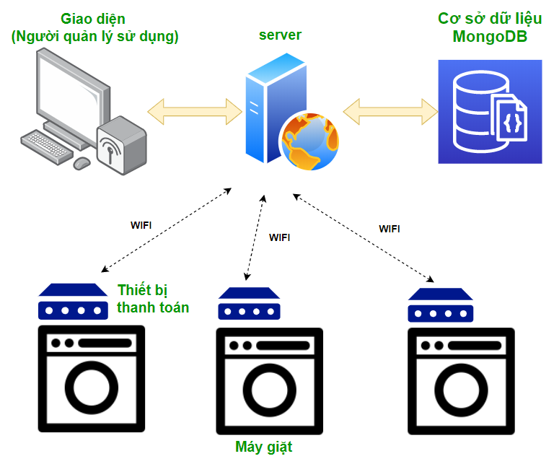

Hình 2.1 Sơ đồ tổng quan giải pháp thiết kế hệ thống

Từ thiết kế tổng quan, đồ án đi vào thiết kế các khối trong thiết bị thanh toán. Em chia hệ thống thành 7 khối khối có chức năng khác nhau như Hình 2.2.

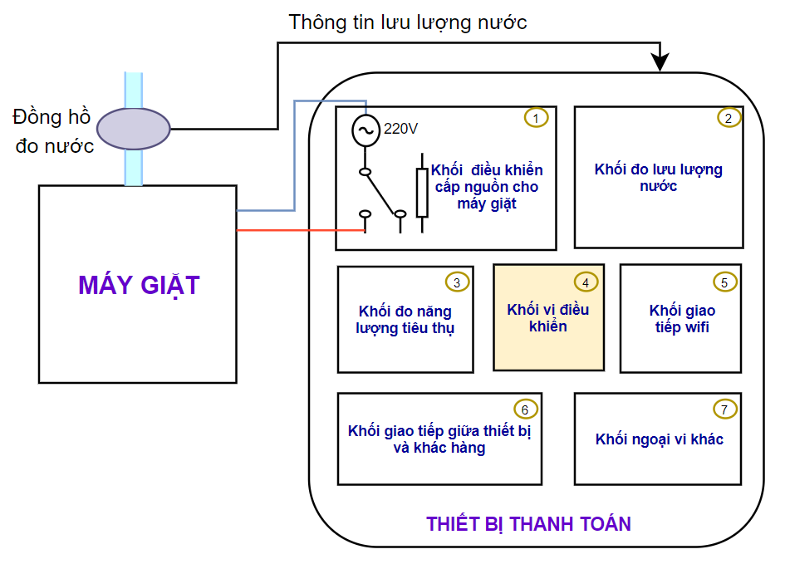

Hình 2.2 Sơ đồ thiết kế thiết bị thanh toán cho một máy giặt

Khối 1: Khối điều khiển cấp nguồn cho máy giặt: với công suất trung bình là 1KW, dòng định mức khoảng 5A trong đồ án em chọn Relay 5V/10A để điều khiển đóng cắt nguồn cấp cho máy giặt. Gọi tắt là “khối relay”.

Khối 2: Khối đo lưu lượng nước: do thời gian không cho phép cũng như có sẵn đồng hồ đo nước có thể lắp đặt lên máy giặt nên thông số lượng nước sử dụng được giả sử và nhập trên trang web như là một tham số.

Khối 3: Khối đo năng lượng tiêu thụ của máy giặt: em chọn IC AE7753. Lý do chọn AD7753 và tính toán sẽ được trình bày chi tiết trong phần thiết kế chi tiết phần cứng.

Khối 4: Khối vi điều khiển, với những ngoại vi đáp ứng đầy đủ thì em đưa ra lựa chọn là SMT32C8T6.

Khối 5: Khối giao tiếp wifi (giao tiếp thiết bị với server): việc lập trình với platform ESP8266 communication thuận tiện. Đáp ứng khoảng cách trong một phòng, hoạt động ổn định và với mục đích anten có thể đưa ra ngoài vỏ hộp thì em lựa chọn ESP8266 ESP-07.

Khối 6: Khối giao tiếp giữa thiết bị và khác hàng:

Để có thể giao tiếp khách hàng với thiết bị thì hiện nay có rất nhiều hình thức như: sử dụng thẻ RFID, sử dụng vân tay, mã QR, mã vạch, nhập mật khẩu cá nhân. Với các hình thức trên sau khi phân tích em chọn hình thức là sử dụng thẻ RFID. Việc sử dụng vân tay sẽ tốn chi phí lớn cho các bộ đọc vân tay, và nó không được đa dụng khi một gia đình chỉ cần một thẻ giặt có thể các thành viên trong gia đều có thể mang đồ đi giặt. Với hình thức mã vạch và mã QR thì hai phương pháp này có bộ mã code được mã hóa dán lên trên thẻ. Nhưng hiện nay, các cách tạo ra mã này khá là phổ biến trên internet và dễ dàng đọc được mã code chưa được mã hóa sử dụng smartphone nên hai hình thức này có bảo mật không được tốt bằng sử dụng thẻ RFID. Với hình thức nhập mật khẩu cá nhân thì thao tác tốn khá nhiều thời gian nên phương pháp này không được dùng nhiều trong những ứng dụng cần tính thông mình hóa.

Khối 7: Khối ngoại vi khác bao gồm: LCD20x4 để hiển thị các thông tin cần thiết cho khác hàng, module SIM800L với kích thước nhỏ hoạt động ổn định được sử dụng mang mục đích thông báo tin nhắn cho khách hàng.

Hình 2.3 thể hiện rõ chi tiết các giao thức liên kết được sử dụng trong thiết bị thanh toán. Thiết bị thanh toán có nhiệm vụ đọc mã thẻ RFID từ khối RFID và năng lượng từ IC ADE7753. Nguồn cấp cho máy giặt sẽ được thông qua bộ chuyển đổi về định mức điện áp phù hợp trước khi được đi vào ADE7753. Nhưng nguồn cấp này sẽ không được cấp ngay đến máy giặt mà nó được điều khiển bằng khối relay. Máy giặt hoạt động nhờ trạng thái on/off của relay. Khi xác định được người giặt qua thẻ RFID, khối relay sẽ chuyển trạng thái on cho phép máy giặt được cấp điện hoạt động. Khi máy giặt tiêu thụ năng lượng sẽ được đo bởi ADE7753 đưa về web. Công việc của web sẽ xử lý dữ liệu cho đến khi máy giặt xong thì số tiền sẽ được tính ra và trừ vào tài khoản của người giặt, đồng thời nhắn tin cho người sử dụng biết khi nào máy giặt xong, giá mình phải trả bao nhiêu, số tiền còn dư trong tài khoản. Các quá trình, trạng thái, năng lượng tiêu thụ sẽ được hiển thị lên màn hình LCD.

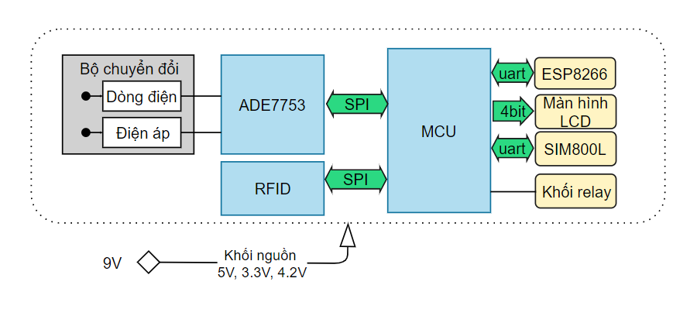

Hình 2.3 Sơ đồ thiết kế thiết bị thanh toán

## Thiết kế phần cứng

Từ sơ đồ khối chung của toàn bộ hệ thống được thiết kế như trên, báo cáo đi vào thiết kế lựa chọn tính toán cho từng khối.

Sau khi có sơ đồ khối, đồ án đi vào thiết kế sơ đồ nguyên lý. Hình 2.4 thể hiện các sơ khối phần cứng được thiết kế kết nối với nhau chi tiết.

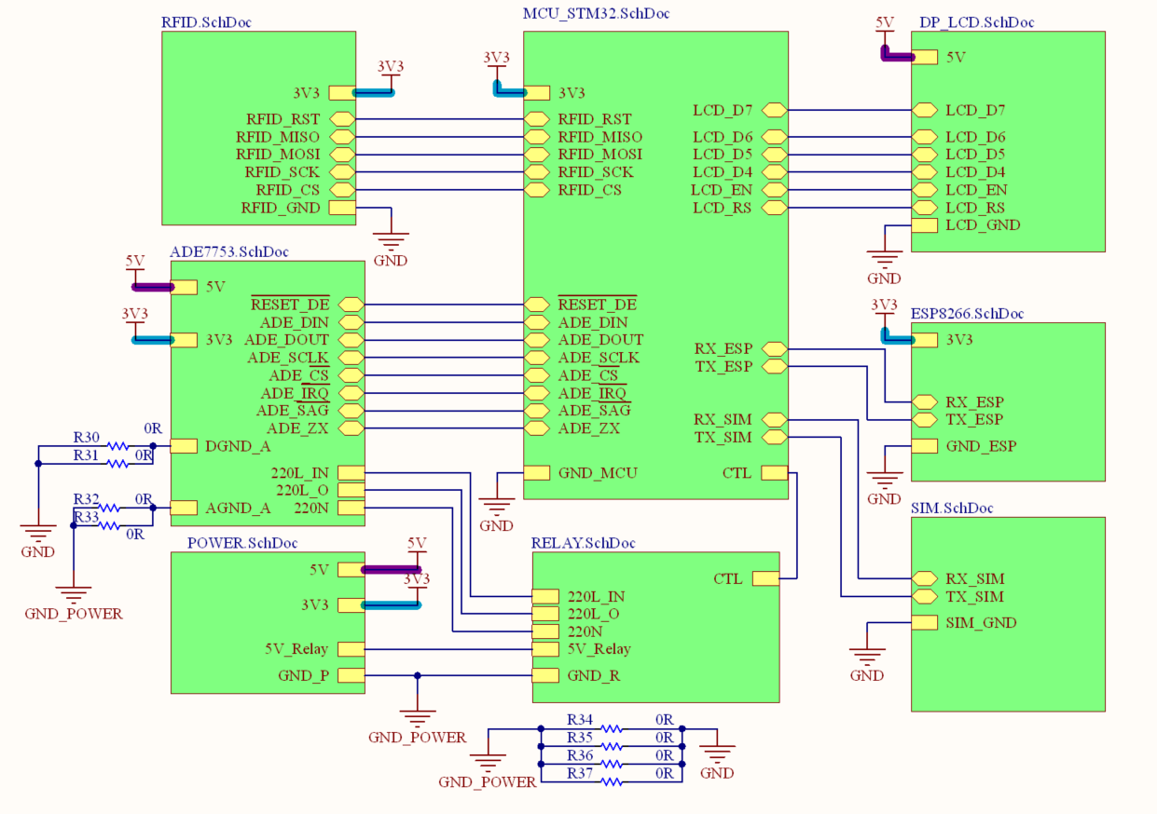

Hình 2.4 Sơ đồ nguyên lý thiết bị

### Khối giao tiếp Wifi

Khối truyền thông Wifi giúp cho bộ điều khiển trung tâm nhận lệnh điều khiển từ ứng dụng trên điện thoại thông minh thông qua Internet. Khối này bao gồm một module Wifi ESP8266 07 (Hình 2.5). ESP8266 là một vi xử lý được thiết kế bởi Espressif System. Đặc điểm nổi bật của ESP8266 là tích hợp sẵn wifi, được sử dụng phổ biến trong các ứng dụng liên quan tới IoT (Internet of Things).

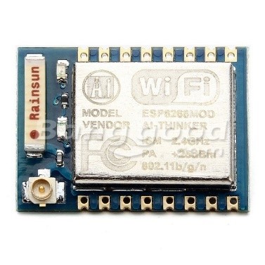

Hình 2.5. Module ESP8266 07

Thông số kỹ thuật của module ESP8266 07:

- Hỗ trợ chuẩn 802.11 b/g/n

- Wi-Fi 2.4 GHz, hỗ trợ WPA/WPA2

- Chuẩn điện áp hoạt động: 3.3V

- Chuẩn giao tiếp nối tiếp UART với tốc độ Baud lên đến 115200

- Có 3 chế độ hoạt động: Client, Access Point, Both Client and Access Point

- Hỗ trợ các chuẩn bảo mật như: OPEN, WEP, WPA\_PSK, WPA2\_PSK, WPA\_WPA2\_PSK.

- Hỗ trợ cả 2 giao tiếp TCP và UDP

- Làm việc như các máy chủ có thể kết nối với 5 máy con

Chức năng các chân module ESP8266 V1 (Hình 2.6):

- VCC: 3.3V lên đến 300mA

- GND: Mass

- Tx: Chân Tx của giao thức UART, kết nối đến chân Rx của vi điều khiển.

- Rx: Chân Rx của giao thức UART, kết nối đến chân Tx của vi điều khiển.

- RST: chân reset, kéo xuống mass để reset.

- CH\_PD: Kích hoạt chip, sử dụng cho Flash Boot và update lại module

- GPIO0: kéo xuống thấp cho chế độ update.

- GPIO2: không sử dụng. [11]

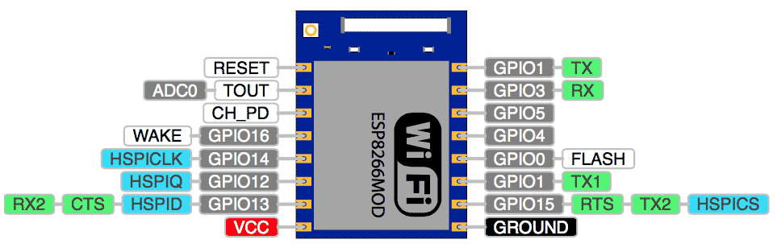

Hình 2.6. Sơ đồ chân module ESP8266

Trong ứng dụng này, để thuận tiện cho quá trình giao tiếp giữa ứng dụng điều khiển và bộ điều khiển trung tâm, em sẽ không sử dụng firmware có sẵn của nhà sản xuất cung cấp để giao tiếp qua tập lệnh AT mà lập trình lại firmware cho ESP8266 bằng phần mềm Arduino IDE với platform ESP8266 comunication.

Hình 2.7 là sơ đồ nguyên lý kết nối các chân của module ESP8266 sử dụng trong thiết bị.

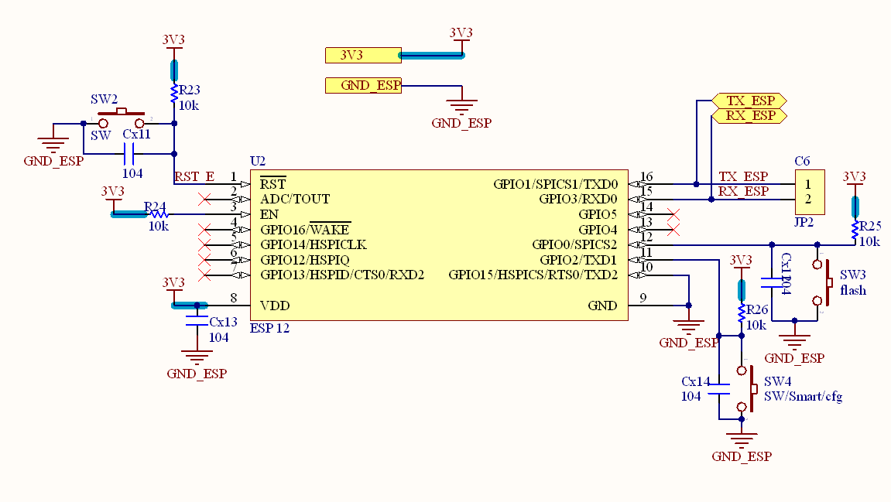

Hình 2.7. Sơ đồ nguyên lý kết nối chân module ESP8266

Các thành phần của nguyên được trình bày trong bảng Bảng 2.1 Thành phần trong nguyên lý ESP8266 Bảng 2.1.

Bảng 2.1 Thành phần trong nguyên lý ESP8266

|  |  |  |
| --- | --- | --- |
| STT | Giải thích | Các phần tử trong nguyên lý |
| 1 | Các nút nhấn được thiết kế giống nhau. Tụ điện có nhiệm vụ loại bỏ hiện tượng dội phím. Và điện trở sử dụng làm tải và hạn dòng khi nút ấn được nhấn. Khi đó dòng tiêu thụ của thành phần này rất nhỏ với I=0.33mA. |  |
| 2 | Để cho phép ESP được chạy thì chân EN (enable) được treo logic 1. Em sử dụng điện trở 10k để giảm dòng tiêu thụ. |  |

### Khối module RFID – RC522

RFID là công nghệ nhận dạng đối tượng bằng sóng vô tuyến. Công nghệ này cho phép nhận biết các đối tượng thông qua hệ thống thu phát sóng radio, từ đó có thể giám sát, quản lý hoặc lưu từng đối tượng, có nhiều ưu điểm vượt trội so với công nghệ mã vạch. Một thiết bị RFID được cấu tạo bởi hai thành phần chính là thiết bị đọc (RFID reader) và thiết bị phát mã RFID có gắn chip (RFID tag hay thẻ RFID)(Hình 2.8). Hai thiết bị này hoạt động thu phát sóng điện từ cùng tần số với nhau. Các tần số thường được sử dụng trong hệ thống RFID là 125kHz hoặc 13.56MHz. Thẻ RFID được gắn với vật cần nhận dạng và mỗi thẻ RFID chứa một mã số nhất định, không trùng lặp nhau.

Nguyên lý hoạt động: thiết bị RFID reader phát ra sóng điện từ ở một tần số nhất định; khi thiết bị RFID tag trong vùng hoạt động sẽ cảm nhận được sóng điện từ này và thu nhận năng lượng, sau đó phát lại cho RFID reader biết mã số của mình. Trong đồ án sử dụng module RFID RC522 và thẻ RFID dạng S50 như hình 2.8. Module có chức năng dùng để đọc và ghi dữ liệu cho thẻ RFID tần số 13.56 MHz, với mức giá rẻ và thiết kế nhỏ gọn.

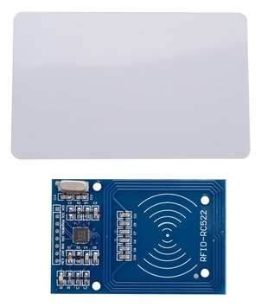

Hình 2.8 Module RFID RC522 và thẻ RFID dạng thẻ

Thông số kĩ thuật của module RFID – RC522 như sau:

- Nguồn: 3.3VDC, 13 - 26mA

- Dòng ở chế độ chờ: 10-13mA

- Tần số sóng mang: 13.56MHz

- Khoảng cách hoạt động: 0～60mm（mifare1 card）

- Giao tiếp: SPI

- Tốc độ truyền dữ liệu: tối đa 10Mbit/s

- Các loại card RFID hỗ trợ: mifare1 S50, mifare1 S70, mifare UltraLight, mifarePro, mifare Desfire

- Kích thước: 40mm×60mm16

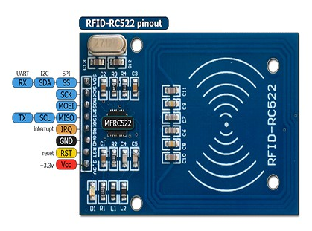

Hình 2.9 Sơ đồ chân module RFID RC522

Trong đồ án, module RFID RC522 sử dụng với chức năng đọc mã thẻ. Sơ đồ chân của module được thể hiện ở Hình 2.9. Với mỗi thẻ S50 sẽ được làm thẻ làm giặt tự động.

### Khối xử lý trung tâm

Khối xử lý trung tâm là 1 IC khả trình có thể thực hiện thuật toán chương trình cài đặt sẵn, cụ thể ở đây là một vi xử lý. Các ngoại vi cần được sử dụng để thực hiện được các chức năng của hệ thống đặt ra ban đầu như sau:

Một bộ UART phục vụ cho giao tiếp với module wifi ESP8266, một bộ UART phục vụ cho giao tiếp module Sim, 1 bộ Timer phục vụ cho việc quan sát đối tượng dòng điện trong thời gian nhất định mà vi xử lý vẫn có thể thực hiện được các chương trình khác, 1 bộ SPI giao tiếp với mudule RFID, một bộ khác sẽ giao tiếp với ADE7753, 1 bộ Watchdog nhằm giúp chống treo vi điều khiển từ đó giúp hệ thống hoạt động ổn định hơn.

Từ các yêu cầu về ngoại vi như trên, em lựa chọn vi điều khiển STM32f03c8t6 (Hình 2.10) lõi ARM 32bits của hãng ST electronics, đây là một dòng vi điều khiển thông dụng bởi hoạt động ổn định và giá thành không quá cao và ngoại vi đa dạng. Dưới đây là thông số chi tiết:

|  |  |
| --- | --- |
| * Lõi: ARM 32 bits Cortex-M3 * Tần số hoạt động cao nhất: 72 Mhz * Bộ nhớ: 64-128 Kb Flash, 20 Kb SRAM * ADC: 2×12 bit, tần số lấy mẫu 1Mhz * DAC: không * DMA: Điều khiển 7 kênh DMA * Timer: 7 bộ, 16 bits * Giao diện kết nối: 2xI2C, 3xUSART, 2xSPI, CAN, USB 2.0 full-speed. * Kiểu chân: LQFP48 * Watchdog: WWDG | Káº¿t quáº£ hÃ¬nh áº£nh cho stm32f103c8t6  Hình 2.10 Vi điều khiển STM32103c8t6 |

Sơ đồ nguyên lý thiết kế cho khối xử lý trung tâm trình bày trong Hình 2.11

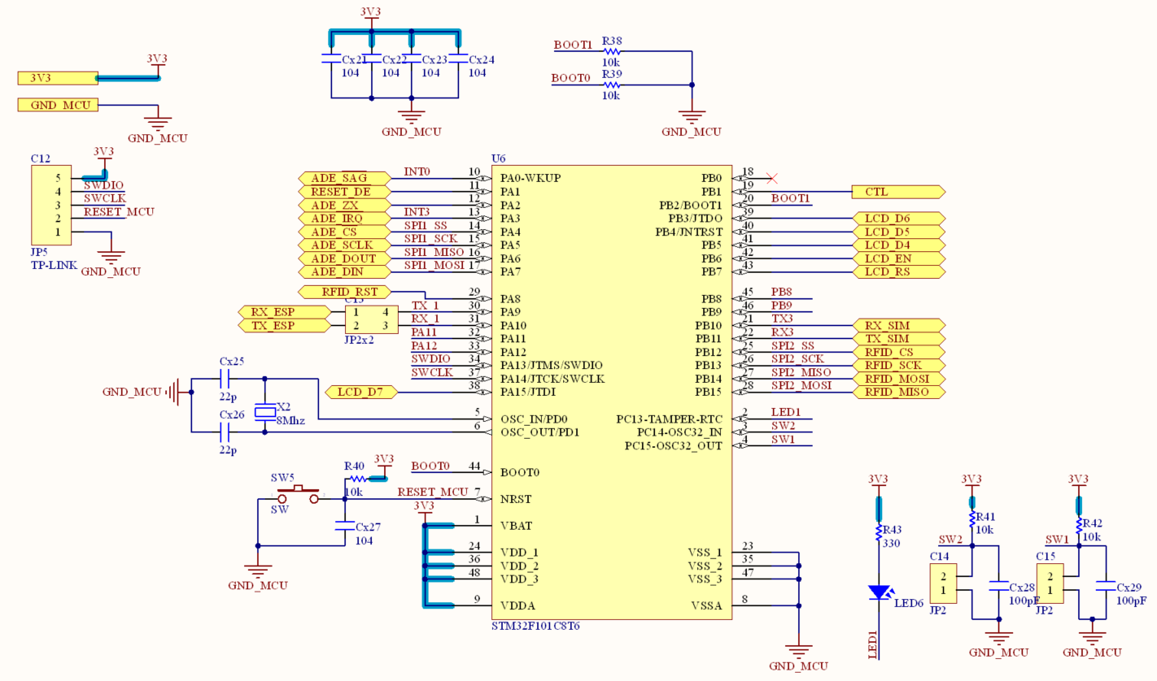

Hình 2.11 Sơ đồ nguyên lý khối vi điều khiển

Chi tiết các thành phần của thiết kế sẽ được thể hiện trong Bảng 2.2

Bảng 2.2 Giải thích thành phần trong thiết kế khối vi điều khiển

|  |  |  |
| --- | --- | --- |
| STT | Giải thích | Các phần tử trong nguyên lý |
| 11 | Chân RESET của vi điều khiển được treo lên dương nguồn qua trở R2 = 10 kΩ khi hoạt động bình thường và được kéo xuống mức thấp. Mạch reset này phục vụ cho quá trình lập trình và thử nghiệm chương trình cho MCU. |  |
| 22 | Các chân cần thiết cho việc nạp chương trình được tách riêng ra một connector để việc kết nối khi nạp dễ dàng hơn. Mạch nạp được sử dụng là mạch ST-Link V2 giao tiếp với vi điều khiển thông qua chuẩn JTAG. |  |
| 33 | Sử dụng thạch anh ngoại 8MHz. Thạch anh ngoại cho sai số định danh là 0.002%, giúp Timer và quá trình hoạt động của MCU tốt hơn. 2 tụ Ceramic được dùng để ổn định công suất tiêu tán (ổn định nhiệt) cho thạch anh khi tạo dao động, giá trị gợi ý theo gợi ý từ nhà sản xuất với thạch anh 8MHz là 22pF. |  |
| 44 | Mức logic của 2 chân BOOT0, BOOT1 sẽ quyết định chế độ chạy của vi điều khiển. Trong bài toán này lựa chọn lưu chương trình vào Flash memory. |  |
| 55 | Led báo trạng thái và 2 nút nhấn dự phòng trong trường hợp cần dùng đến. |  |
| 66 | Tụ lọc nhiễu các chân nguồn cấp cho vi điều khiển. |  |

### Khối hiển thị

Khối hiển thị trong thiết kế có tác dụng hiển thị các thông số đo được giúp người dùng có thể trực tiếp giám sát các đại lượng về dòng điện, điện áp, tần số cũng như năng lượng tiêu thụ. Sơ đồ nguyên lý của khối LCD 20x4 được thể hiện qua Hình 2.12.

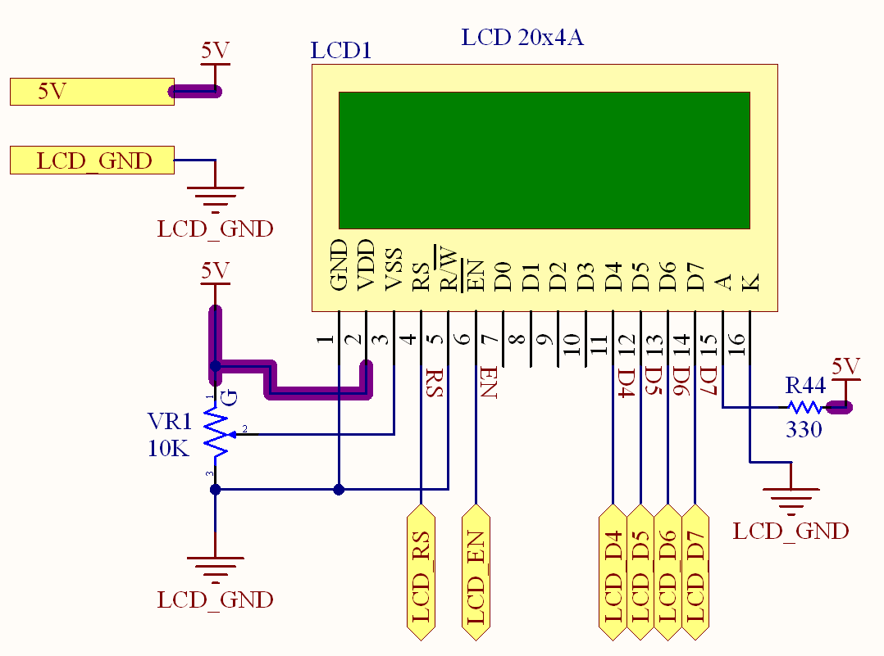

Hình 2.12 Sơ đồ nguyên lý khối hiển thị LCD20x4

Nguồn cung cấp cho LCD là nguồn VDC\_5V. LCD được điều khiển bởi các chân RS, E (Enable) và 4bit dữ liệu D4 đến D7. Chân R/W được nối trực tiếp xuống đất được hiểu rằng LCD luôn đọc dữ liệu lên, ta thiết kế vậy để giảm bớt sự phức tạp trong lập trình. Chân Katot của LCD được nối với chân GPIO của MCU để điều khiển bật - tắt đèn nền của LCD. Chân V0 được nối chân qua một biến trở 10k để làm nhiệm vụ điều chỉnh độ tương phản cho LCD: khi biến trở có trị số nhỏ dần thì điện áp rơi trên chân V0 sẽ giảm, làm cho chữ hiển thị nhạt.

### Khối relay

Để đóng cắt nguồn của máy giặt lựa chọn relay 10A/5V, relay đóng/cắt nhờ tín hiệu điều khiển từ MCU qua transistor 2N3904. Công suất định mức của máy giặt cỡ trung bình (Trọng tải giặt 6-8kg) khoảng 1.1kW, dòng định mức khoảng 5A nên Relay 5V10A SRD-05VDC-SL-C được chọn. Hình 2.13 là nguyên lý khối relay.

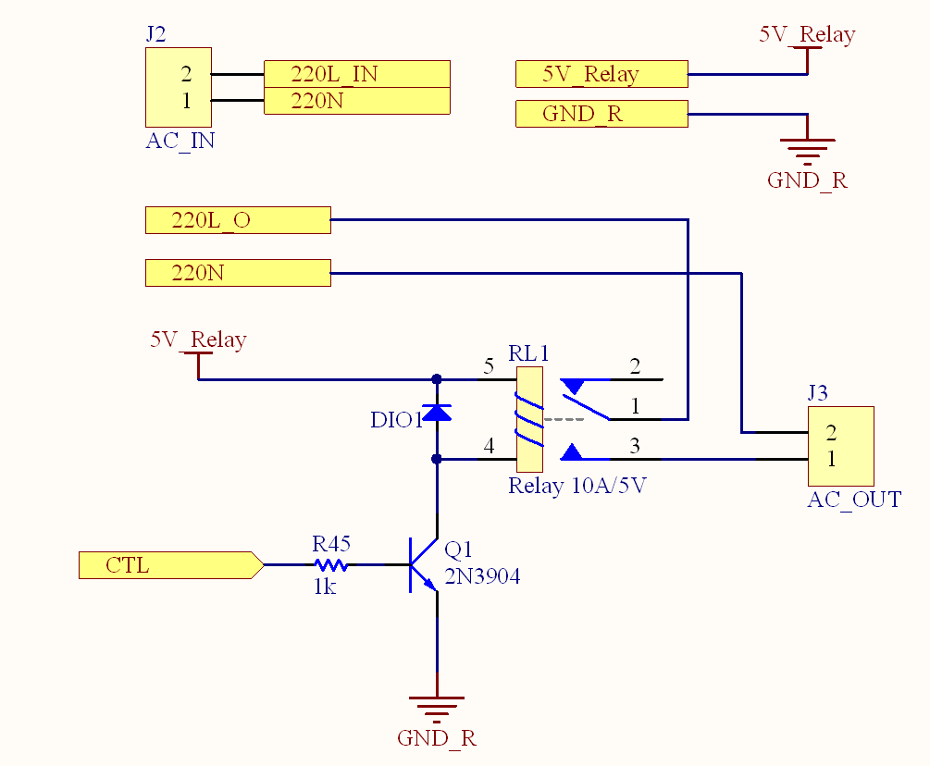

Hình 2.13 Nguyên lý khối relay

Trong đồ án của mình em lựa chọn transistor NPN được sử dụng là 2N3904, đây là loại thông dụng và có bán sẵn rất nhiều trên thị trường, độ ổn định tương đối tốt thể hiện cách xác định chân E, C, B của transistor và cách mắc 2N3904 cơ bản như Hình 2.13. Một vài thông số kỹ thuật của 2N3904 cần lưu ý đó là điện áp cực đại nhỏ hơn 60V. Dòng tối đa IC xấp xỉ 0.2A và hệ số khuếch đại tương đương 30 – 300 lần. Transistor 2N3904 hoạt động phụ thuộc vào dòng vào từ chân B. Khi chân B có dòng vào thì lớp bán dẫn sẽ được mở khiến xuất hiện dòng CE chạy qua IC, relay chạm vào cực NO. Nếu ở chân B không có dòng thì lớp bán dẫn không mở và không có dòng qua CE.

Relay được sử dụng là relay 5A - 10A loại 05VDC-SL-C như Hình 2.12. Một vài thông số kỹ thuật cơ bản của relay: điện áp điều khiển cuộn hút là 5V, dòng qua cuộn hút IC là $71.4x{10}^{-3}$ A, chân COM sẽ được nối vào NC tại trạng thái ban đầu.

Thực hiện nhiệm vụ đóng cắt relay nhờ MCU. MCU sẽ thông qua transitor 2N3904 để truyền tín hiện điều khiển relay. Nhằm giúp transitor này có thể đạt trạng thái bão hòa, điện trở R45 trong hình 2.13 được tính toán như sau:

* Để transitor dẫn ở chế độ bão hòa:

|  |  |  |
| --- | --- | --- |
|  | $$I_{B}≥ \frac{Ic}{β} ↔ \frac{V_{IN}- V_{BE}}{R_{B}} ≥ \frac{I_{C}}{β}$$ | PT 2.1 |

* Với điện áp ra ở chân MCU VIN = 5V, transistor có VBE = 0.7V, IC = 71.4x103 A là dòng qua cuộn hút của relay do giá trị β của 2N3904 từ 30 đến 300 nên ta có thể chọn giá trị nhỏ nhất để tính:

|  |  |  |
| --- | --- | --- |
|  | $R_{B} ≤ \frac{V_{IN}- V_{BE}}{\frac{Ic}{β}}=\frac{5-0,7}{\frac{71.4 x {10}^{-3}}{30}} ≈$ 1806 Ohm | PT 2.2 |

Do đó, giá trị cho R45 được lựa chọn là 1K Ohm.

Bản chất cuộn hút của relay là một cuộn cảm, Cuộn cảm sinh ra từ trường chống lại sự thay đổi của dòng điện. Xét trường hợp relay đang cấp điện và ngắt. từ trường trên cuộn dây vẫn tồn tại. Từ trường biến thiên sinh ra dòng điện trên cuộn dây nhưng do hơ mạch nên electron sẽ tích tụ tại cực C của transistor, điện áp ở đây sẽ tăng vọt lên khiến cháy transistor. Để giải quyết vấn đề này em sử dụng một diode dẫn dòng điện chạy quay lại cuộn dây, khiến từ trường biến thiên chập lại và điện áp tăng vọt giảm đi.

### Khối giao tiếp SIM800L

Để báo thông tin cho cho khách hàng khi máy giặt xong, đồ án sử dụng module Sim800L(Hình 2.14) để thực hiện. Với lợi thế kích thước nhỏ gọn, đầy đủ chức năng giống như một chiếc điện thoại thông thường thì module sim800l được sử dụng phổ biến trong các ứng dụng IoT. Trong đồ án sử tính năng nhắn tin văn bản của nó.

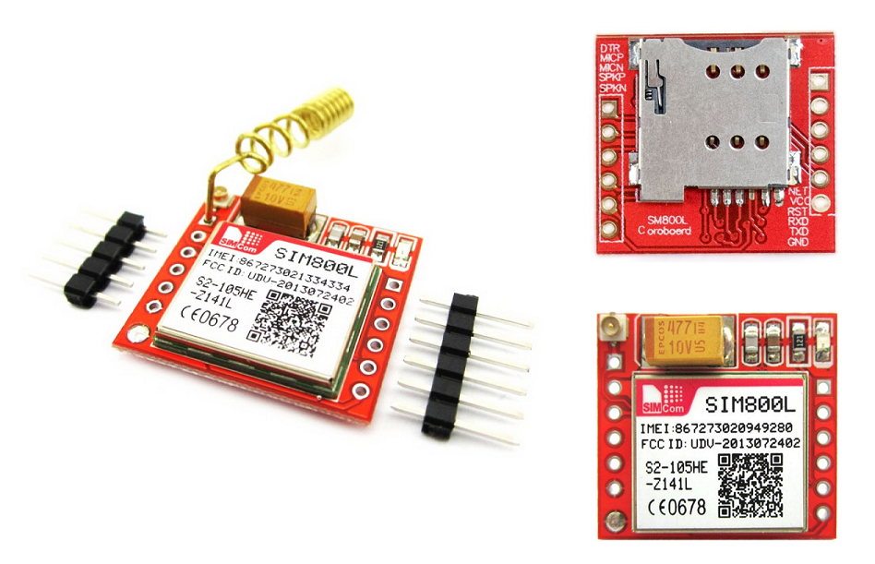

Hình 2.14 Module Sim800L

*\*Thông số kỹ thuật:*

* Điện áp hoạt động: 3.7 $÷$ 4.2V.
* Dòng điện lớn nhất lên đến 2A.
* Nhiều chế độ tiết kiệm năng lượng, dòng điện xuống đến 1mA khi ở chế độ ngủ.
* Khe cắm sim: micro sim.
* Hỗ trợ 4 băng tần: GSM850MHz, EGSM900MHz, PCS1900MHz, DSC1800MHz
* Hỗ trợ giao tiếp UART với tốc độ baudrate từ 1200bps đến 115200bps và chế độ Baud tự động.
* Hỗ trợ firmware tệp lệnh AT dễ dàng giao tiếp với vi điều khiển.
* Thực hiện và nhận cuộc gọi thoại bằng loa ngoài 8Ω và micro điện tử.

*\*Trạng thái led chỉ báo trong module sim800l(*Hình 2.15*):*

|  |  |
| --- | --- |
| 1, Led nháy mỗi 1 giây: module chạy nhưng chưa kết nối với mạng di dộng.  2, Led nháy mỗi 2 giây: kết nối dữ liệu GPRS bạn yêu cầu đang được hoạt động.  3, Led nháy mỗi 3 giây: module đã được kết nối với nhà mạng, có thể gửi tin nhắn hay gọi điện. | Hình 2.15 Trạng thái led báo trong sim800l |

Nguồn cấp của module sim800l sẽ được trình bày cụ trong 2.2.8 khối nguồn.

### Khối ADE7753

Nhà phát triển nổi bật nhất của IC đo năng lượng là Analog Devices. Họ có chuyên môn trong việc thiết kế bộ chuyển đổi tương tự sang kỹ thuật số (ADC) với hiệu suất cao để phát triển đồng hồ điện tử đo năng lượng. Các IC ADE tích hợp ADC có độ chính xác cao kết hợp với chức năng xử lý tín hiệu số (DSP). Việc cần làm là kết nối với cảm biến điện áp và dòng điện và thực hiện tính toán thông số cần thiết cho mục đích đo khác nhau. Chuẩn giao tiếp SPI cũng có sẵn trên một số IC ADE. Điều này cho phép giao tiếp với một bộ vi xử lý để quản lý chức năng, thực hiện hiệu chuẩn kỹ thuật số và giải thích kết quả đo, các nhà thiết kế đồng hồ bây giờ sẽ không cần phải dành hàng giờ để phát triển các thuật toán trong bộ vi xử lý để thực hiện các tính toán và hiệu chuẩn.

Đến nay Analog Devices đã cho ra rất nhiều dòng IC đo năng lượng khác nhau, có những tính năng đặc biệt khác nhau nhưng trên cơ bản vẫn sẽ có tính năng đo công suất biểu kiến, điện năng tiêu thụ, công suất phản kháng, dòng điện và điện áp. Những dòng phù hợp trong ứng dụng này là: ADE9153, ADE7953, ADE7753, ADE7763. Đề tài được sử dụng ADE7753 vì IC khá phổ biến tại Việt Nam và dễ dàng để có thể mua được nó.

ADE7753 là một IC do hãng analog device sản xuất. ADE7753 có những tính năng cơ bản như sau :

* Độ chính xác cao, tuân theo chuẩn ICE 61036/60687/61268, IEC62053-21, IEC62053-22, và 62053-23.
* Tích hợp bộ tích phân số cho phép kết nối trực tiếp tới cảm biến dòng điện đầu ra tỉ lệ với di/dt.
* Một bộ PGA trong kênh dòng điện cho phép giao diện trực tiếp tới shunt và bộ biến dòng điện.
* Tính năng lượng hoạt động và năng lượng biểu kiến, dạng sóng và giá trị hiệu dụng của dòng điện và điện áp với sai số nhỏ hơn 0.1%.
* Chế độ tích lũy năng lượng dương.
* Cho phép người dùng đặt chương trình ngưỡng cho sự sụt áp, quá điện áp.
* Hiệu chuẩn số cho nguồn, pha và bù đầu vào.
* Cảm biến đo nhiệt độ trên chip (±3°C).
* Truyền thông nối tiếp SPI.
* Lập trình tần số xung ngõ ra.
* Yêu cầu ngắt ở chân IRQ và thanh ghi trạng thái.
* Điện áp chuẩn 2.4V, cho đưa từ ngoài.
* Nguồn nuôi 5V, công suất thấp (25 mW).

*\* Tính toán mạch bộ chuyển đổi đầu vào cho ADE7753:*

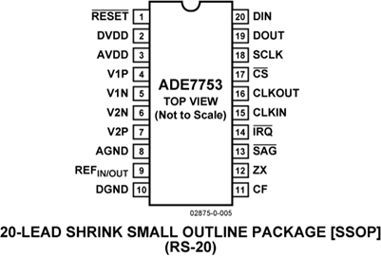

Hình 2.16 Sơ đồ chân của ADE7753

ADE7753 là IC đo công suất một pha có 2 đầu vào tín hiệu kênh 1 và kênh 2. Trong đó, kênh 1 lấy tín hiệu đầu vào dòng điện và kênh 2 lấy tín hiệu điện áp. Các tín hiệu dòng điện, điện áp trước khi được đưa vào ADE đều được biến đổi sao cho điện áp đưa vào không được vượt quá ±500mV (điện áp các chân đầu vào so với AGND).

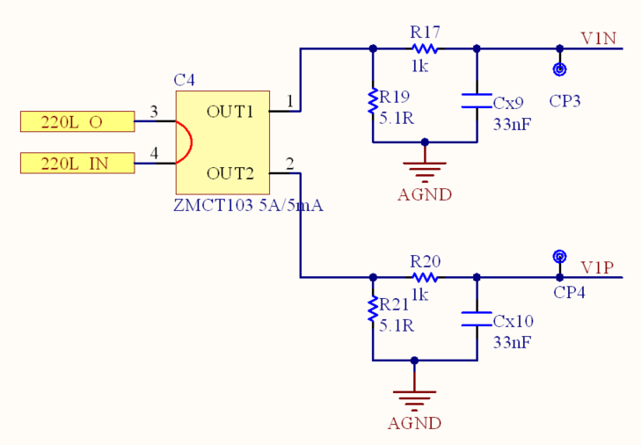

Hình 2.17 Sơ đồ mạch chuyển đổi dòng của bộ chuyển đổi

Hình 2.17 là sơ đồ nguyên lý mạch chuyển đổi dòng điện cho kênh 1 của ADE. Nguồn cấp cho máy giặt sẽ được đi qua cảm biến dòng ZMCT103C.

Biến dòng (CT) là một thiết bị chuyển đổi dòng sơ cấp thành 1 dòng ở thứ cấp. CT có thể đo dòng điện cao và tiêu thụ ít công suất. Do có dòng từ hóa nên CT làm dịch pha tín hiệu dòng và áp từ 0.1o đến 0.3o. Nếu không được hiệu chỉnh nó sẽ gây sai số. Thêm vào đó, lõi từ được sử dụng trong CT có thể bị bão hòa ở tần số cao. Ngoài ra từ hóa trong lõi từ sẽ chứa sóng hài làm cho độ chính xác của phép đo bị giảm nếu không có biện pháp khử từ.

Thông số kĩ thuật của ZMTC103C:

- Tỉ lệ chuyển đổi dòng: 1:1000

- Dải hoạt động tuyến tính: 0-15A

- Điện áp cách ly: 4500V

- Nhiệt độ hoạt động: -49 oC ~ +70oC

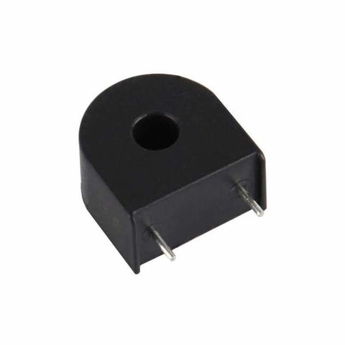

Hình 2.18 Linh kiện ZMCT103C

Theo những yêu cầu của ADE điện áp sau khi chuyển đổi lớn nhất là Vmax 0.5V. Để ADE hoạt động tốt thì nên hoạt động tại mức 0.5Vmax. R được tính theo công thức sau:

|  |  |  |
| --- | --- | --- |
|  | R < $\frac{{Vmax}/2}{{Imax}/{CTRN}}$ < $\frac{{Vpeak}/{2\sqrt{2}}}{{15A}/{1000}}$ < 11.785Ω | PT 2.3 |

Chọn R=5.1R, với dòng Imax=15A thì Vout= $\frac{15*10.2}{1000}$ = 0.153V, tức mạch hoạt động trong $\frac{0.153}{0.5}$ = 30.6% của thang đo lớn nhất trên kênh đo dòng của ADE.

Mạch lọc RC có tác dụng khử răng cưa đáp ứng yêu cầu của các DC onchip với tần số cho bộ lọc thông thấp được chọn trong trường hợp này 4,8KHz. Chọn giá trị R17 và R29 là 1kΩ và Cx9 và Cx10 là 33nF (Được thể hiện trong Hình 2.17).

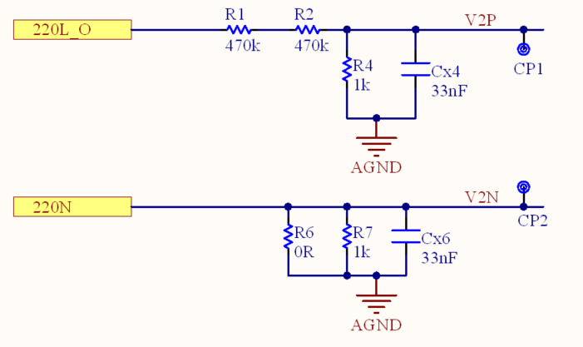

Hình 2.19 Sơ đồ mạch chuyển đổi điện áp của bộ chuyển đổi

Hình 2.19 là sơ đồ nguyên lý mạch chuyển đổi điện áp của bộ chuyển đổi. Giá trị điện áp giữa V2P/V2N lớn nhất là ±0.5. Đầu vào tương tự V2N được kết nối với AGND thông qua bộ lọc khử răng cưa R7, Cx6. Trên đầu vào tương tự V2P thì giá trị điện áp R4, Cx4 nên được thiết kế bằng giá trị trên đầu vào V2N để đảm bảo phù hợp về phản hồi pha trên 2 kênh này. Giá trị điện áp 220V sẽ được chia áp qua điện trở R1, R2. Với điện trở được lựa chọn như trên ta có:

|  |  |  |
| --- | --- | --- |
|  | Vp = Vin\* = (220 $\sqrt{2}$\*) $\frac{1}{2*470+1}$\*  = 0.3306V | PT 2.4 |

Điểm hoạt động của kênh 2 là $\frac{0.3306}{0.5}$ =66,12% của thang đo lớn nhất trên kênh đo áp của ADE7753.

\* *Sơ đồ nguyên lý mạch ADE7753:*

Khối ADE7753 có chức năng thu thập tín hiệu dòng điện, điện áp để xử lý đưa ra các giá trị về dòng điện hiệu dụng, điện áp hiệu dụng, chu kỳ, công suất và năng lượng. Các giá trị sau khi tính toán được lưu vào các thanh ghi tương ứng. ADE7753 cung cấp giao thức SPI phục vụ việc đọc, ghi dữ liệu với vi điều khiển.

Yêu cầu thiết kế của khối ADE7753

* Chống nhiễu cho mạch.
* ADE7753 và MCU giao tiếp với nhau qua chuẩn truyền thông SPI và các chân xử lý ngắt. Tuy nhiên, giữa 2 IC lại không hoàn toàn tương thích với nhau về mức logic. Vì vậy trong thiết kế phải đảm bảo mức logic giữa 2 IC.
* Đảm bảo cung cấp nguồn cho ADE7753 hoạt động.

Với những yêu cầu thiết kế trên, sơ đồ nguyên lý khối ADE7753 được thể hiện qua Hình 2.20

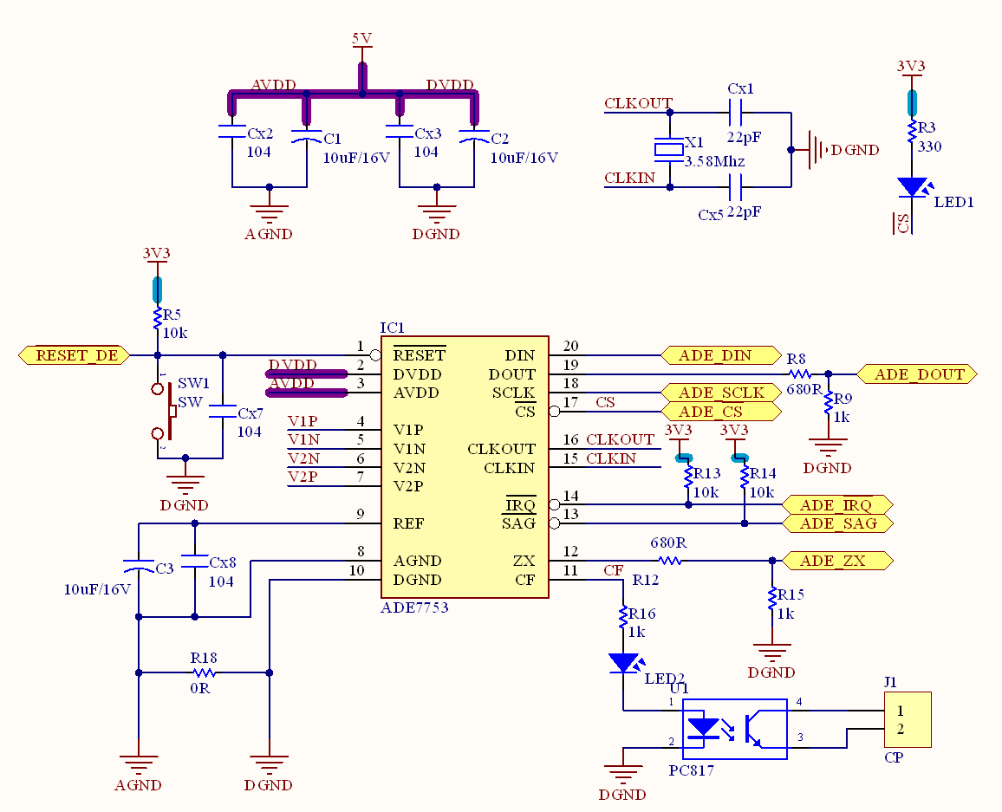

Hình 2.20 Sơ đồ nguyên lý ADE7753

Trong Hình 2.20 có hai điểm tham thiếu ‘0’ là AGND và DGND để giảm nhiễu và kiểm soát 2 loại tín hiệu em đã đưa các tín hiệu điện này về chung một điểm. Tại đó có thể sử dụng hạt ferrite hoặc điện trở 0R để kết nối 2 loại tín hiệu. Trong thiết kế em sử dụng điện trở 0R.

Ngoài ra do nguồn sử dụng của ADE7753 và STM32 là khác nhau nên khi giao tiếp giữa chúng cần có sự chuyển đổi mức logic. Trong đồ án em sử dụng phương pháp chia trở để thực hiện. Trong Hình 2.20 điện trở R12 =680Ω và R15= 1KΩ vậy điện áp logic ‘1’ là 5V từ ADE sẽ được chuyển về 2.976V.

Hai chân của ADE7752 là IRQ và SAG là output dưới dạng hở cực D của mosfet. Khi 2 chân này được kích hoạt điện áp sẽ được đưa về 0, khi không kích hoạt điện áp sẽ phụ thuộc vào điện áp treo trên cực D nên em treo điện nguồn dương 3.3V trước trở 10K để xác định được trạng thái của hai chân này với mức logic phù hợp với STM32.

### Khối nguồn

Để thiết kế được khối nguồn đảm bảo hoạt động của toàn bộ mạch thì ta cần làm rõ mức độ tiêu thụ của các khối chính trong mạch. Trong đó, năng lượng tiêu thụ của các phần tử của mạch được tham khảo từ các datasheet. Năng lượng tiêu thụ của vi điều khiển STM32F103c8t6 được tính toán nhờ công cụ Stm32CubeMX của hãng STmicroelectronics cung cấp(Hình 2.21).

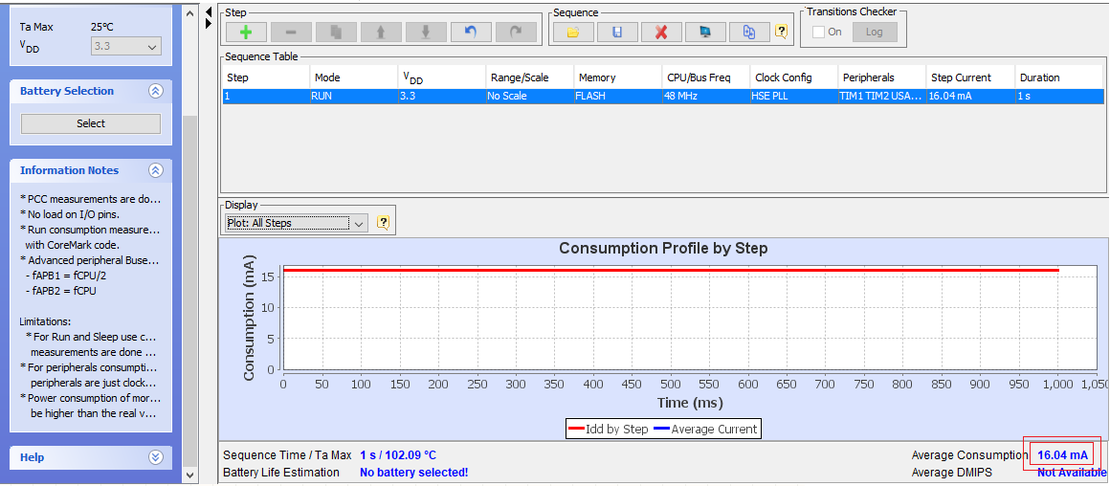

Hình 2.21 Năng lượng tiêu thụ của MCU 2 khi tất cả các ngoại vi cần thiết đồng thời hoạt động

Ta có bảng năng lượng tiêu thụ trung bình các linh kiện trong thiết bị được thể hiện trong bảng Bảng 2.3:

Bảng 2.3 Mức độ tiêu thụ nguồn của các khối chính mạch bộ điều khiển trung tâm

|  |  |  |  |  |
| --- | --- | --- | --- | --- |
| STT | Khối chính | Tác vụ tiêu thụ | Điện áp sử dụng | Mức tiêu thụ |
| 1 | STM32F103c8t6 | Tất cả ngoại vi hoạt động | 3.3V | ≈ 16 mA |
| 2 | LCD20x04 | Nhận sóng hồng ngoại | 5V | ≈ 5 mA |
| 3 | Relay | Đóng cắt máy giặt | 5V | ≈ 71.4mA |
| 4 | Module Wifi  ESP8266-12E | Truyền dữ liệu | 3.3V | ≈ 170 mA |
| Nhận dữ liệu | 3.3V | ≈ 50mA |
| 5 | Đèn LED | Sáng đèn | 3.3V,5V | ≈ 5 mA x 3 |
| 6 | RFID | Quét mã thẻ RFID | 3.3V | ≈ 100mA |
| 7 | ADE7753 | Đọc giá năng lương tiệu thụ | 5V | ≈ 6mA |
| 8 | Module Sim800l | Gửi tín nhắn | 4.2V | ≈ 216mA |
| TỔNG | | |  | ≈ 639.4 mA |

Dựa trên cơ sở Bảng 2.3 và dòng điện khi truyền gói tin của Sim có thể lên đến 2A nên bộ nguồn được sử dụng để cung cấp cho mạch đó là adapter 9V-5A.

Để đáp ứng cho các như cầu về nguồn khác nhau của các khối trong mạch, đầu ra của adapter cần được qua một mạch nguồn để chuyển đổi thành cấp điện áp khác. Bộ chuyển đổi sử dụng chip nguồn LM1117 đầu ra 3.3V và 5V, dòng ra tối đa 1A có thể đáp ứng nhu cầu sử dụng nguồn cho các khối trong mạch cùng hoạt động. Đầu vào LM1117 được cấp nguồn từ adapter và được ổn định thông qua tụ C2 = 220uF/16V và 1 tụ 104. Đầu ra của LM1117 cũng được ổn định bằng một tụ hóa C3 = 10 uF/16V và 1 tụ 103. 1 LED báo nguồn được sử dụng mắc nối tiếp 1 điện trở hạn dòng để dễ dàng quan sát trạng thái hoạt động của nguồn. Hình 2.22 là mạch nguồn tạo để cấp cho các khối trong Bảng 2.3 ngoại trừ module sim800l. Trong đó có một ic nguồn lm1117 được thiết kế riêng cho mạch relay vì khi relay thực hiện đóng cắt sẽ tạo ra sóng phản hồi ngược trở lại sẽ không tốt cho các linh kiện được cấp chung với relay.

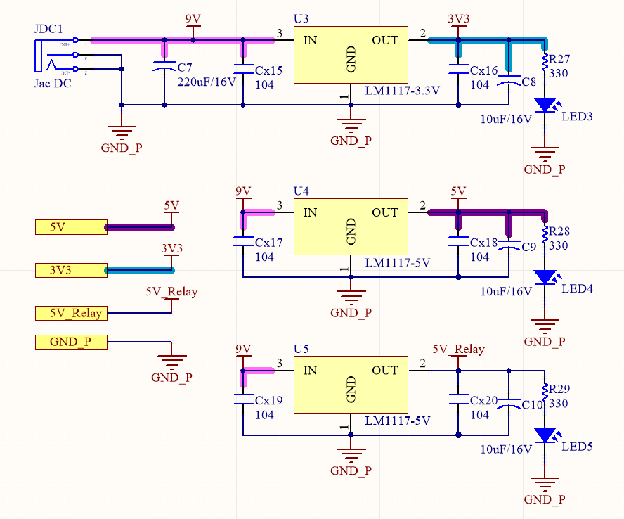

Hình 2.22 Mạch nguồn sử dụng lm1117

Đối với module sim do dòng điện truyền gói tin có thể lên đến 2A nên em cần thiết kế một nguồn riêng đáp ứng cho nó. Bảng 2.4 là năng lương tiệu thụ của Module SIM800L phụ thuộc vào các chế độ.

Bảng 2.4 Dòng điện tiêu thụ của Module SIM800L

|  |  |  |
| --- | --- | --- |
| Chế độ | Tần số | Dòng điện tiêu thụ |
| Tắt nguồn |  | 60uA |
| Ngủ |  | 1mA |
| Gọi | GSM850 | 199mA |
| EGSM900 | 216mA |
| DCS1800 | 146mA |
| PCS1900 | 131mA |
| GPRS |  | 453mA |
| Transmission burst |  | 2A |

Để đáp ứng dòng điện của SIM800L em chọn Module LM2596, do trong mạch em ban đầu thiết kế không tích hợp vào PCB nên em sử dụng dạng module. Module LM2596(Hình 2.23) có các thông số sau:

* + Điện áp vào: 4.5V- 40V.
  + Điện áp ra: 1.5V-35V.
  + Dòng điện lớn nhất: 3A.

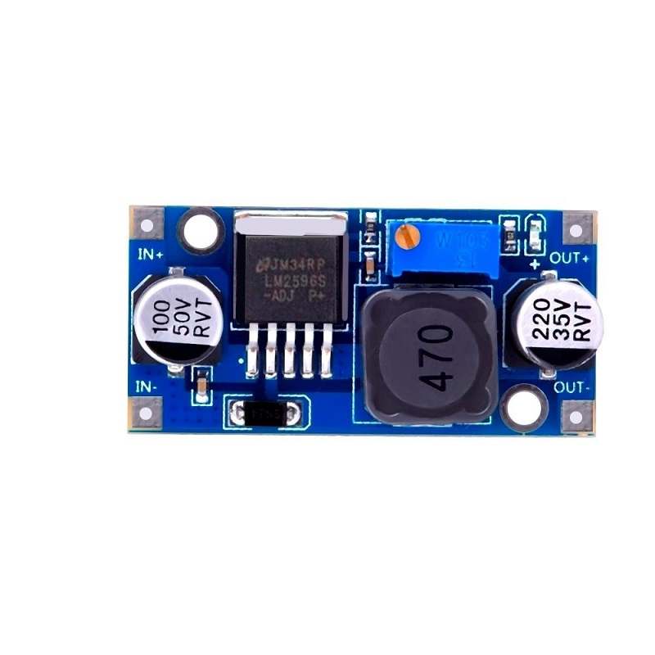

Hình 2.23 Module nguồn LM2596

### Thiết kế mạch in và đóng vỏ thiết bị

*\* Thiết kế mạch in*

Mạch in PCB của đồ án được thiết kế trên phần mềm Altium – phần mềm chuyên dụng để vẽ mạch nguyên lý cũng như thiết kế PCB từ mạch nguyên lý, cho phép người dùng có thể xem mạch PCB dưới dạng 2D và 3D. Mạch PCB của đồ án được có 2 lớp, ảnh PCB của mạch dạng 2D và 3D như Hình 2.24 và Hình 2.25.

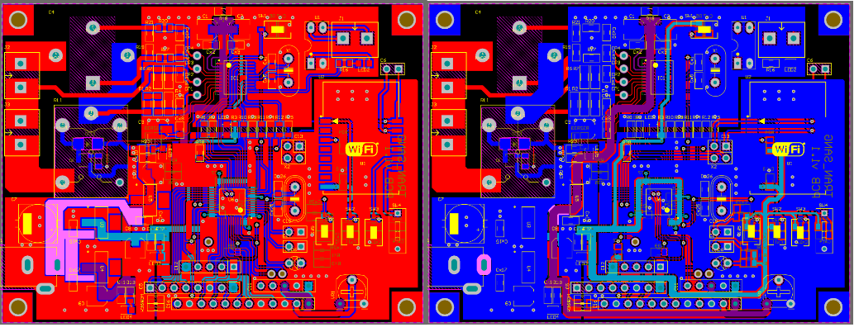

Hình 2.24 Mạch in PCB dạng 2D

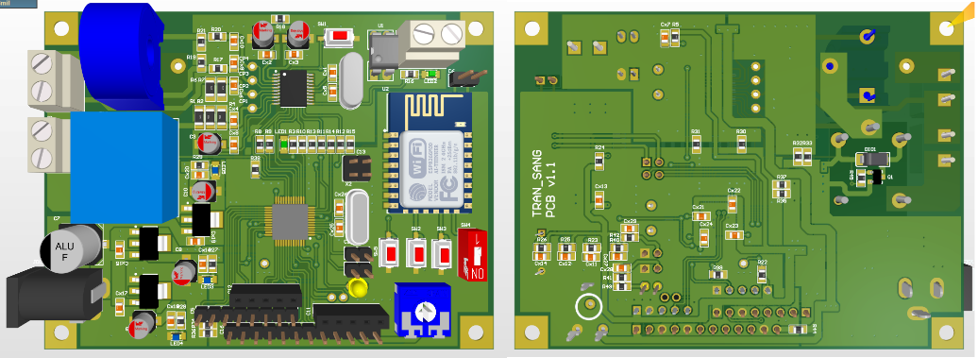

Hình 2.25 Mạch in PCB dạng 3D

Mạch in được thiết kế dựa vào một tiêu chuẩn được đề cập trong tài liệu “Layout design guide”[7]. Ngoài những nguyên tắc cơ bản về đường đi dây và sắp xếp linh kiện. Sau đây em nêu một vài lưu ý đặc biệt khi em thực hiện thiết kế PCB.

Vị trí của tụ lọc nguồn cho các IC được đặc sát với chân IC và tụ có giá trị nhỏ hơn sẽ được gần ic hơn những tụ còn lại. Được thể hiện trong Hình 2.26

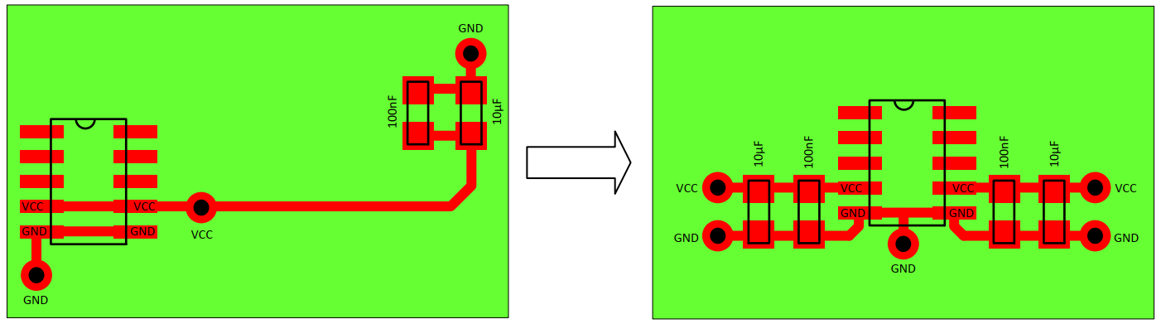

Hình 2.26 Khoảng cách đặt tụ lọc nguồn với các IC

Các đường dây tín hiệu trả về được cố gắng sắp xếp theo sát tín hiệu truyền đi. Nếu tạo ra các hình dạng kín các linh kiện bên trong khoảng chứa đó sẽ bị ảnh hưởng bởi từ trường sinh ra bởi đường dây tín hiệu này, đặc biệt là các đường dây nguồn. Trong bản thiết kế của em đường dây GND được em phân loại cụ thể từng khối và được kiểm soát bằng các điện trở 0R. Khi đó em có thể đưa đường GND trở về nguồn sát với các đường nguồn cấp. Được thể hiện rõ trong Hình 2.27

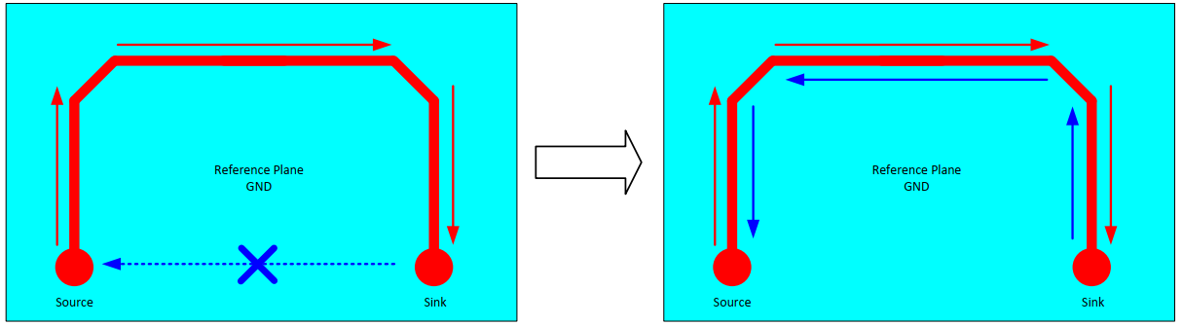

Hình 2.27 Cách đi đường dây tín hiệu trả lại

Trong bản thiết kế, có một linh kiện đặc biệt sử dụng 2 loại tín hiệu là tín hiệu số và tín hiệu tương tự là ADE7753. Nên việc phân rõ các linh kiện tương tự và các linh kiện số rõ ràng chi tiết là rất quan trọng. Cụ thể được thể hiện tại Hình 2.28 phần tín hiệu số và tín hiệu tương tự phải tách biệt và được chung đất với nhau tại vào điểm bằng hạt ferrite hoặc điện trở 0R.

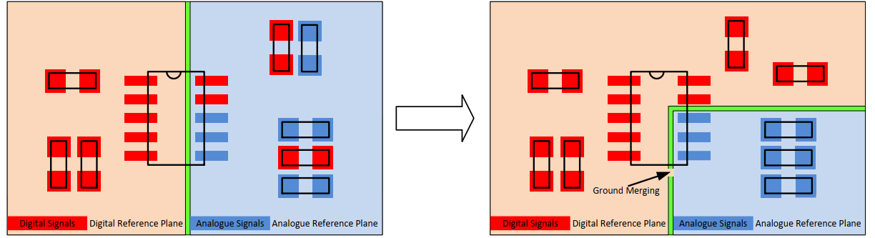

Hình 2.28 Cách tách phần tín hiệu số và tín hiệu tương tự

Theo quy tắc trên thường được áp dụng cho vùng nguồn cấp tương tự và số. Ngoài ra, các tín hiệu số cũng không được phép cắt ngang qua miền tín hiệu tương tự được thể hiện trong Hình 2.29.

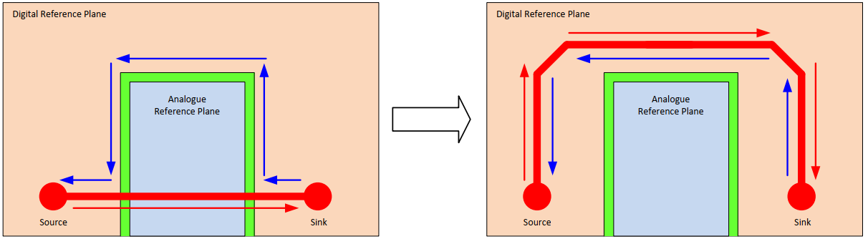

Hình 2.29 Không có tín hiệu số nào được cho phép cắt qua miền tín hiệu tương tự

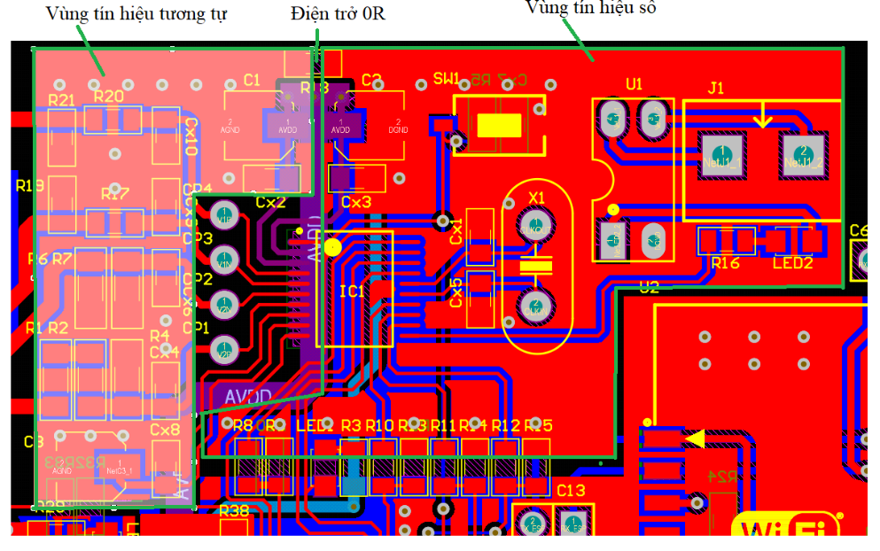

Hình 2.30 Phân chia miền tín hiệu tương tự và số trong thiết kế PCB

Hình 2.30 là kết quả khi áp dụng các quy tắc về phân chia miền tương tự và miền số.

*\* Thiết kế vỏ hộp*

Thực hiện thiết kế vỏ hộp bằng phần mềm solidworks:

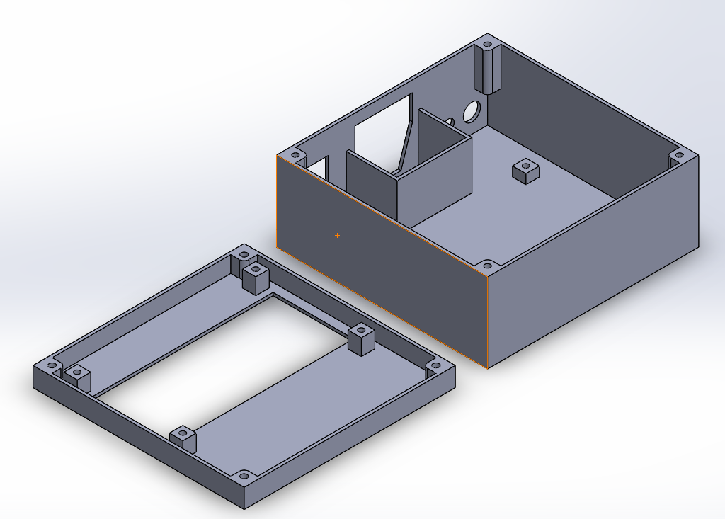

Hình 2.31 Vỏ hộp được thiết kế bằng solidworks

## Thiết kế phần mềm

### Phần mềm nhúng cho MCU

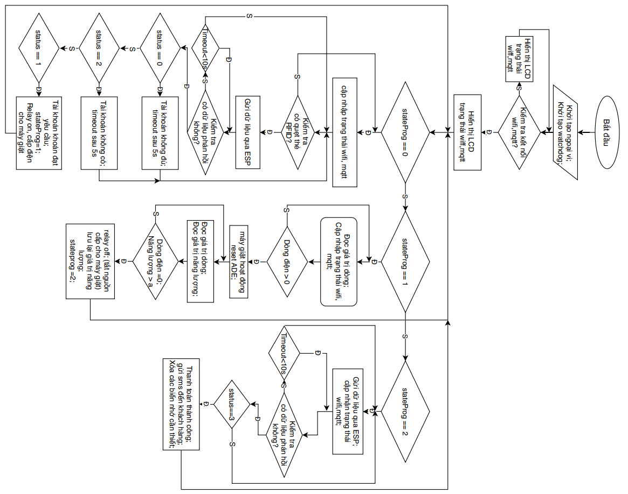

Hình 2.32 Lưu đồ thuật toán cho MCU trong thiết bị thanh toán

Chú thích cho lưu đồ thuật toán:

Bảng 2.5 Giải thích kí hiệu trong sơ đồ thuật toán

|  |  |  |
| --- | --- | --- |
| Biến | | Mục đích |
| stateProg=0 | | Máy giặt đang trong chế độ chờ, để máy giặt được cấp nguồn cần quẹt thể RFID hợp lệ. |
| stateProg=1 | | Máy giặt được cấp nguồn điện và kiểm tra để xác định máy giặt được bật lên và giặt xong. |
| stateProg=3 | | Khi máy giặt giặt xong, tiến hành thanh toán và gửi tin nhắn cho khách hàng. |
| Status |  | Là biến được trả về từ server để xác định nhiệm vụ cần phải làm |
| 0 | Tài khoản khách hàng không đủ |
| 1 | Tài khoản khách hàng đạt yêu cầu |
| 2 | Tài khoản khách hàng không tồn tại |
| 3 | Xác nhận thanh toán thành công |
| a | | Giá trị của năng lượng tối thiểu thực hiện một lần giặt, mục đích để xác định máy giặt giặt xong. |

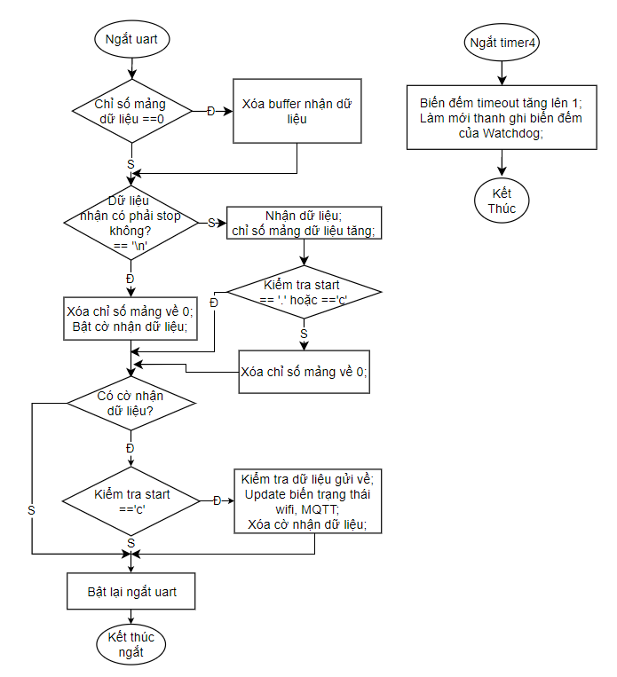

Hình 2.33 Lưu đồ thuật toán ngắt Uart và ngắt timer4

Khởi tạo ngoại vi gồm có: Khởi tạo clock hệ thống sử dụng thạch anh ngoại 8MHz, qua bộ nhân tần, hệ thống hoạt động với tần số 72MHz; khởi tạo Timer 4 chạy với tần số 72MHz chu kì ngắt là 1s, mục đích dùng làm bộ định thời xác định thời gian thoát khỏi chương trình được thực hiện. Khởi tạo 2 kênh UART baudrate 115200 phục vụ giao tiếp giữa vi điều khiển với ESP8266 và với Module SIM800L. Khởi tạo 2 SPI phục vụ giao tiếp giữa vi điều khiển với Module RFID RC522 và ADE7753. Khởi tạo 1 chân output mục đích điều khiển relay đóng cắt nguồn cấp cho máy giặt. Khởi tạo 6 chân output phục vụ giao tiếp 4 bit với LCD20x4. Khởi tạo Watchdog (IWDG) với chế độ windown option enabled mục đích chỉ khi MCU bị treo thì watchdog sẽ reset MCU, Khởi tạo cho Watchdog thạch anh nội 40kHz, thời gian reset là 2s.

Giải thích lưu đồ thuật toán:

Trong các sơ đồ thì việc hiển thị lên LCD được em lược bỏ đi để có sơ đồ thuật toán dễ nhìn và dễ hiểu hơn.

Khi thiết bị được cấp điện: Việc đầu tiền cần làm để thiết bị có thể hoạt động là kết nối thiết bị với wifi (chi tiết các bước kết nối wifi sẽ được trình bày trong phần thiết kế phần mềm cho ESP8266). Bảng mã lệnh giao tiếp giữa ESP8266 và STM32 được trình bày trong phần giao tiếp giữa hai linh kiện này. Khi thiết bị được kết nối mạng chương trình sẽ vào chế độ máy giặt đang trong chế độ chờ. Màn hình hiển thị LCD sẽ báo cho khách hàng biết các quá trình hoạt động. Cụ thể trong bước cài đặt wifi hay là trong quá trình này thì sẽ yêu cầu khách hàng quẹt thẻ để cấp nguồn cho máy giặt. Mã máy giặt sẽ được truyền lên server để so sánh. Và gửi trả lại cho thiết bị thông tin của khác hàng: Tên khác hàng, mã máy giặt, mã RFID, số điện thoại liên hệ, biến status,… kết quả trả về phụ thuộc vào tài khoản được so sánh trên server cụ thể biến status được trình bày trong Bảng 2.5 và trong phần giao tiếp giữa MCU và ESP.

Trong lưu đồ thuật toán ngắt uart (Hình 2.33) còn trường hợp dữ liệu truyền về có start = ‘.’ là một bản tin được truyền từ server nên không được xử lý trong ngắt sẽ gây tốn thời gian cho chu trình ngắt này khiến mất dữ liệu nên khi cờ báo có dữ liệu là bản tin từ server sẽ được xử lý trong hàm tuần tự của MCU. Cụ thể trong lưu đồ thuật toán cho MCU, bước chờ dữ liệu về từ server sẽ kiểm tra cờ dữ liệu nhận về và kiểm tra chuỗi nhận về cũng như tách ra giá trị status.

Khi tài khoản được chấp nhận máy giặt sẽ được cấp điện, chương trình sẽ sang kiểm tra máy giặt bật và máy giặt hoàn thành. Năng lượng sẽ được lưu lại và gửi lên thanh toán. Khi thanh toán thành công tin nhắn sẽ gửi đến khách hàng mang nội dung: chi phí lần giặt, số dư tài khoản.

Trong lưu đồ thuật toán ngắt timer 4 (Hình 2.33), timer 4 được khởi tạo ngắt 1s và khi ngắt timer được kích hoạt. biến đếm timeout sẽ được tăng lên 1 đơn vị và để MCU không bị reset thì tại đây sẽ làm mới thanh ghi đếm của Watchdog. Nếu như MCU bị treo thì ngắt timer không thể thực hiện MCU sẽ bị reset sau 30s.

### Phần mềm nhúng cho module ESP8266 12E

**a, Giới thiệu về giao thức MQTT**

MQTT được phát triển bởi IBM và Eurotech, phiên bản mới nhất là MQTT 3.1. MQTT (Giao vận tầm xa) là giao thức truyền message theo mô hình cung cấp/thuê bao publish/subcribe. Nó dựa trên một Broker (điểm trung gian) "nhẹ" (khá ít xử lý), và được thiết kế có tính mở (không đặc trưng cho ứng dụng nào), rất đơn giản và dễ tích hợp. MQTT phù hợp cho các ứng dụng M2M (Mobile to mobile), WSN (Wireless Sensor Networks) hay IoT (Internet of Things). Những đặc trưng này khiến MQTT rất lý tưởng để sử dụng trong các môi trường bị giới hạn tài nguyên như:

- Những nơi mà giá mạng quá đắt hoặc băng thông thấp, hoặc độ tin cậy thấp.

- Khi chạy trên một thiết bị nhúng bị giới hạn về tài nguyên tốc độ và bộ nhớ.

*Các đặc trưng chính của giao thức bao gồm:*

- Dạng truyền message cung cấp/thuê bao (publish/subcribe) cung cấp việc

truyền tin phân tán 1-nhiều.

- Việc truyền message là luôn không quan tâm đến nội dung truyền.

Hình 2.34 minh họa cho một ứng dụng sử dụng giao thức MQTT cho thấy ứng dụng của MQTT khá là rộng, trong đó có các lĩnh vực:

- Vận chuyển và logistics.

- Thiết bị y tế và thiết bị chăm sóc sức khỏe.

- Công nghiệp và năng lượng tái tạo.

- An ninh và giám sát.

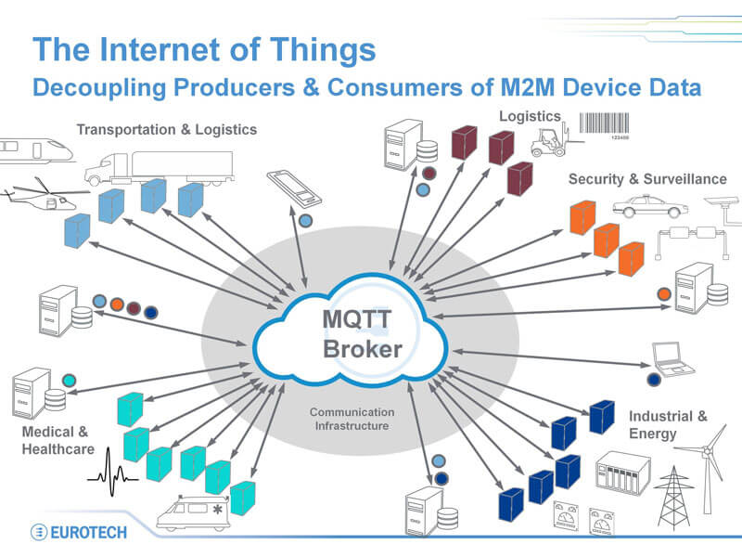

Hình 2.34 Ví dụ về kết nối trong mạng lưới MQTT

Mô hình giao thức MQTT:

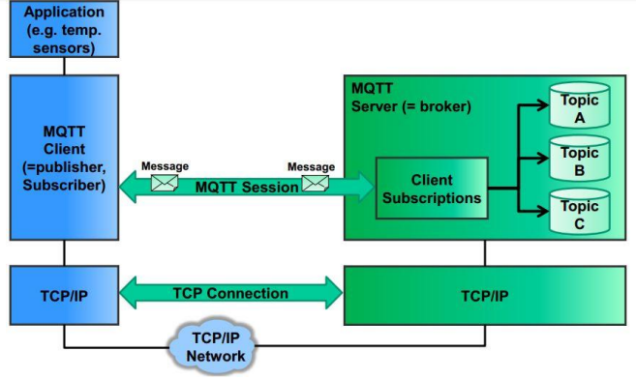

Hình 2.35 Mô hình cơ bản của giao thức MQTT

Hình 2.35 mô tả các thành phần chính của MQTT gồm có clients, servers (=brokers), sessions, subscriptions và topics:

* MQTT client (publisher, subscriber): Client thực hiện subscribe đến topics để publish và receive các gói tin.
* MQTT server (broker): Servers thực hiện run các topic, đồng thời nhận subscriptions từ clients yêu cầu các topics, nhận các messages từ clients và forward chúng.
* Topic: Về mặt kỹ thuật, topics là các hàng đợi chứa message. Về logic, topics cho phép clients trao đổi thông tin và dữ liệu.
* Session: Một session được định nghĩa là kết nối từ client đến server. Tất cả các giao tiếp giữa client và server đều là 1 phần của session.
* Subscription: Không giống như sessions, subscription về mặt logic là kết nối từ client đến topic. Khi thực hiện subscribe đến topic, client có thể trao đổi messages với topic. Subscriptions có thể ở trạng thái ‘transient’ hoặc ‘durable’, phụ thuộc vào cờ clean session trong gói Connect.
* Message: Messages là các đơn vị dữ liệu được trao đổi giữa các topic clients.  
  Dựa trên nền TCP/IP để cung cấp đường truyền, Có 3 loại QoS được đưa ra:
* “Hầu như chỉ 1 lần”: “At most once”, message được truyền nhận dựa hoàn toàn vào tính tin cận của TCP/IP. Việc mất hoặc lặp message có thể xảy ra. Ở QoS này, có thể ví dụ 1 trường hợp sử dụng: như trong môi trường sensor mà việc mất 1 gói dữ liệu tại 1 thời điểm không ảnh hưởng đến toàn bộ quá trình.
* “Ít nhất 1 lần “: “At least once”, các message được đảm bảo nhận được nhưng có thể xảy ra tình trạng lặp.
* “Chính xác chỉ 1 lần”: “Exactly once”, message được đảm bảo đến nơi đúng 1 lần. Ở level này, các hệ thống thanh toán, nơi mà việc lặp hay mất message có thể gây ra việc tính tiền bị sai.
* Dữ liệu bao bọc dữ liệu truyền (overhead) nhỏ (độ dài cố định luôn là 2 byte), and là giao thức giảm đến mức tối thiểu traffic đường truyền
* Một cơ chế để thông báo đến các thuê bao khi đường truyền bị đứt bất thường, sử dụng Last Will và Testament feature.

**b, Giới thiệu và smart config**

Bình thường khi làm việc với ESP8266 chúng ta muốn kết nối đến một wifi nào đó thì thường khai báo cứng tên wifi và password của wifi đó trong code. Điều này rất bất tiện, vì vậy trong đồ án em sử dụng SmartConfig và giao thức ESP-TOUCH để cầu hình SSID và password cho ESP8266.

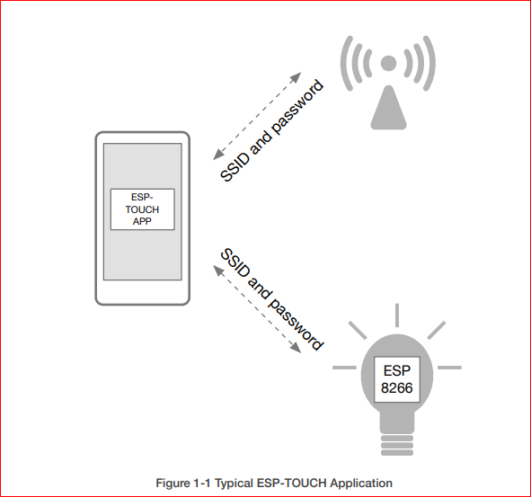

Hình 2.36 Đặc trưng của smartconfig

Khi ESP8266 chưa được kết nối đến wifi thì ESP-TOUCH là một giao thức sử dụng trong SmartConfig sẽ giúp cấu hình tài khoản và mật khẩu wifi cho ESP8266 thông qua giao diện đơn giản trên smart-phone. Bản chất của giao thức này là sử dụng smart-phone để gửi một gói tin UDP bao gồm SSID và password đã được mã hóa trong trường Length tới Acess Point (ở đây là ESP8266). ESP8266 nhận gói tin này giải mã và lấy các thông tin về tên wifi và password và thực hiện kết nối đến wifi này (Hình 2.36) .

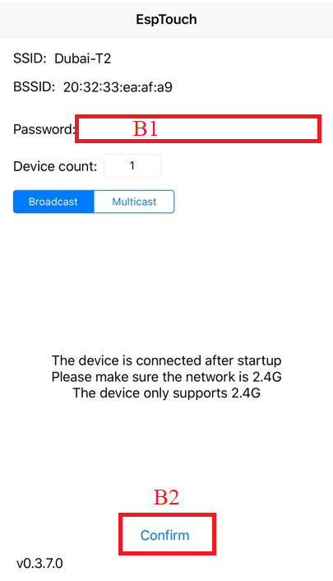

Hình 2.37 Ứng dụng esptouch

Các bước thực hiện cài đặt mật khẩu wifi cho esp bằng ứng dụng esptouch (Hình 2.37):

B1: Nhập mật khẩu wifi mà điện thoại của bạn đang kết nối.

B2: Nhận confirm.

**c, Lưu đồ thuật toán chương trình trong module ESP866**

Giải thích lưu đồ thuật toán (Hình 2.38):

Khởi tạo ngoại vi gồm có: Khởi tạo uart giao tiếp với STM32; khởi tạo một chân input làm nút ấn smartconfig; khởi tạo wifi chế độ station.

Khi thiết bị được cấp nguồn lần đầu bắt buộc phải trải qua bước kết nối wifi, và kết nối MQTT.

Khi thiết bị đã được thiết lập wifi thì lần khởi động lần sau thiết bị sẽ tự truy cập vào wifi trước đó, nếu như không kết nối được thì sẽ tự động chuyển sang chế độ smartconfig. Tuy nhiên nếu thiết bị đã đang hoạt động rồi mà mất kết nối mạng thì người dùng muốn smartconfig cho thiết bị phải ấn nút smartconfig ở đằng sau thiết bị.

Tất cả các trạng thái khi kiểm tra wifi và MQTT được truyền về MCU theo bảng tin được trình bày trong phần 2.3.3 Bản tin giao tiếp. Nhưng do thông tin này cho vào lưu đồ thuật toán nó không mang nhiều ý nghĩa nên em không cho vào để tối ưu lưu đồ dễ hiểu nhất.

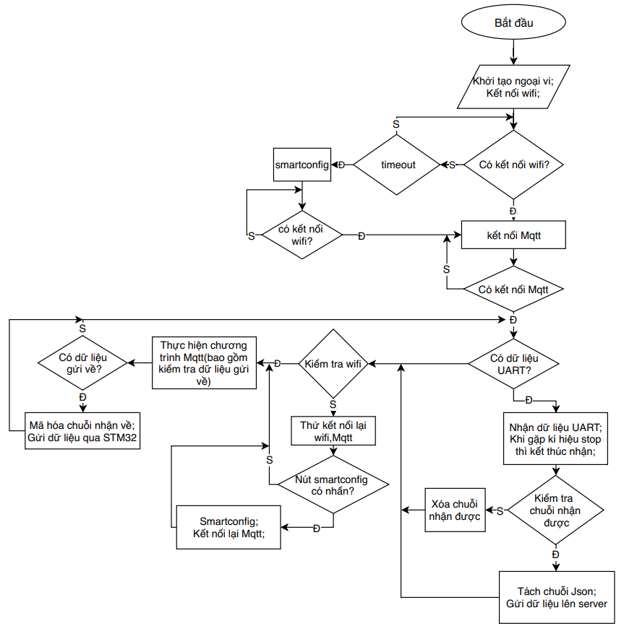

Hình 2.38 Lưu đồ thuật toán chương trình trong ESP8266

### Bản tin giao tiếp

**a, Giới thiệu và chuỗi Json**

JSON là chữ viết tắt của Javascript Object Notation, đây là một dạng dữ liệu tuân theo một quy luật nhất định mà hầu hết các ngôn ngữ lập trình hiện nay đều có thể đọc được. Nó có thể lưu vào một file, một record trong cơ sở dữ liệu rất dễ dàng. JSON có định dạng đơn giản, dễ dàng sử dụng và truy vấn hơn XML rất nhiều nên tính ứng dụng của nó hiện nay rất là phổ biến.

* JSON là viết tắt của JavaScript Object Notation
* JSON là định dạng trao đổi dữ liệu văn bản dung lượng nhẹ
* JSON là ngôn ngữ độc lập
* JSON được "tự mô tả" và dễ hiểu

Ví dụ định nghĩa 1 chuỗi JSON lưu trữ thông tin cá nhân như sau:

{"cID":"9FADA479EF","wID":"12345","tel":"0363905913","name":"SANG","status":1}

Như vậy cú pháp của JSON rất đơn giản là mỗi thông tin dữ liệu sẽ có 2 phần đó là key và value, điều này tương ứng trong cơ sở dữ liệu là tên field và giá trị của nó ở một record nào đó. Cấu tạo chi tiết của nó là:

* Chuỗi JSON được bao lại bởi dấu ngoặc nhọn {}.
* Các key, value của JSON bắt buộc phải đặt trong dấu nháy kép {"}.
* Nếu có nhiều dữ liệu (nhiều cặp key => value) thì ta dùng dấu phẩy (,) để ngăn cách.

Trong đồ án em sử dụng chuỗi JSON để gửi dữ liệu từ ESP lên server.

**b, Bản tin giao tiếp**

Để báo trạng thái kết nối wifi và MQTT lên màn hình LCD, ESP8266 khi thực hiện được các bước kết nối wifi và MQTT sẽ gửi lại cho STM32 một bản tin, cụ thể trong Bảng 2.6

Bảng 2.6 Bản tin giao tiếp giữa MCU và ESP

|  |  |  |
| --- | --- | --- |
| Bản tin | Ý nghĩa | Độ lớn bản tin |
| cmd0\n | Wifi chưa được kết nối | 5 byte |
| cmd1\n | Wifi đã được kết nối | 5 byte |
| cmd2\n | Wifi đang trong quá trình smartconfig | 5 byte |
| cmd3\n | MQTT đã được kết nối | 5 byte |
| cmd4\n | MQTT chưa được kết nối | 5 byte |
| cmd5\n | Bản tin gửi từ MCU đến ESP bị lỗi | 5 byte |

Để gửi dữ liệu lên server, trước tiên MCU cần gửi chuỗi cần gửi đến ESP. ESP sẽ xử lý và tách chuỗi Json, ví dụ:

Bản tin được gửi đi khi khách hàng quẹt thẻ để có thể cấp nguồn cho máy giặt:

“.{"washingID":"12345","cardID":"9FADA479EF","type":0,"energy":0}\n”

Khi ESP nhận được chuỗi kiểm tra start ‘.’ Và stop ‘\n’ sẽ cắt chuỗi JSON gửi lên server. Để phân biệt được chuỗi gửi từ MCU lên server có mục đích gì sẽ dựa vào trường type theo bảng sau:

Bảng 2.7 Trường phân biệt bản tin gửi đi từ MCU

|  |  |
| --- | --- |
| Type | Ý nghĩa |
| 0 | Yêu cầu mở máy giặt |
| 1 | Yêu cầu thanh toán |

Khi có bản tin gửi từ server MQTT đến ESP thì ESP sẽ thêm start ‘.’ Và stop ‘\n’ vào chuỗi gửi lại cho MCU.

Cụ thể các bản tin sau truyền từ server về ESP8266:

Bản tin khi được cho phép mở máy giặt, tên khác hàng sẽ được hiển thị lên trên màn hình LCD, số điện thoại sẽ được lưu lại để khi hoàn thành giặt sẽ gửi tín nhắn đến khách hàng:

{"cID":"9FADA479EF","wID":"12345","tel":"0332499988","name":"SANG","status":1}

Bản tin khi tài khoản không tồn tại:

{"wID":"12345","status":2}

Bản tin khi tài khoản không đủ để mở máy giặt:

{"wID":"12345","status":0}

Bản tin xác nhận quá trình thoanh toán thành công, chi phí giặt và số dư tài khoản sẽ được gửi qua tin nhắn đến khách hàng:

{"cID":"9FADA479EF","name":"SANG","pay":"178","bal":"147388","wID":"12345","tel":"0332499988","status":3}

## Thiết kế phần mềm

### Giới thiệu cơ sở dữ liệu MongoDB

MongoDB là một hệ quản trị cơ sở dữ liệu mã nguồn mở thuộc NoSQL. Nó được thiết kế theo kiểu hướng đối tượng, các bảng trong MongoDB được cấu trúc rất linh hoạt, cho phép các dữ liệu lưu trữ trên bảng không cần tuân theo một cấu trúc nhất định nào cả (điều này rất thích hợp để làm big data).

MongoDB lưu trữ dữ liệu theo hướng tài liệu (document), các dữ liệu được lưu trữ trong document kiểu JSON nên truy vấn sẽ rất nhanh. Sự so sánh về hiệu năng của nó so với CSDL truyền thống được thể hiện trong Hình 2.39.

Ưu điểm của MongoDB:

* Schema linh hoạt: Do MongoDB sử dụng lưu trữ dữ liệu dưới dạng Document JSON nên mỗi một collection sẽ có các kích cỡ và các document khác nhau.
* Cấu trúc đối tượng rõ ràng: Tuy rằng cấu trúc của dữ liệu là linh hoạt nhưng đối tượng của nó được xác định rất rõ ràng. Sử dụng bộ nhớ nội tại, nên truy vấn sẽ rất nhanh.
* MongoDB rất dễ mở rộng.
* Không có các join: Điều này cũng góp phần tạo nên tốc độ truy vấn cực nhanh trên mongoDB.
* MongoDB phù hợp cho các ứng dụng realtime.

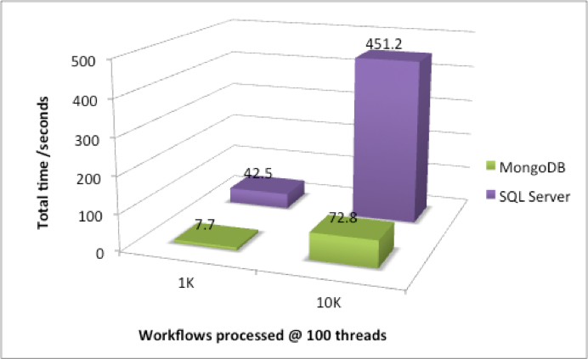

Hình 2.39. So sánh hiệu năng giữa loại CSDL SQL và MongoDB

### Thiết kế giao diện người quản lý

Giao diện đặp nhập và đăng kí dành cho admin Hình 2.40:

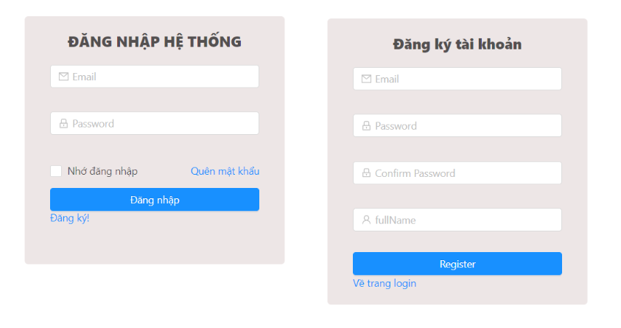

Hình 2.40 Giao diện đăng nhập và đăng kí admin

Giao diện chính(Hình 2.41): với yêu cầu quan sát được các hoạt động của máy giặt, trang web sẽ được thiết kế để hiển thị tất cả máy giặt đăng kí và trạng thái sử dụng của nó.

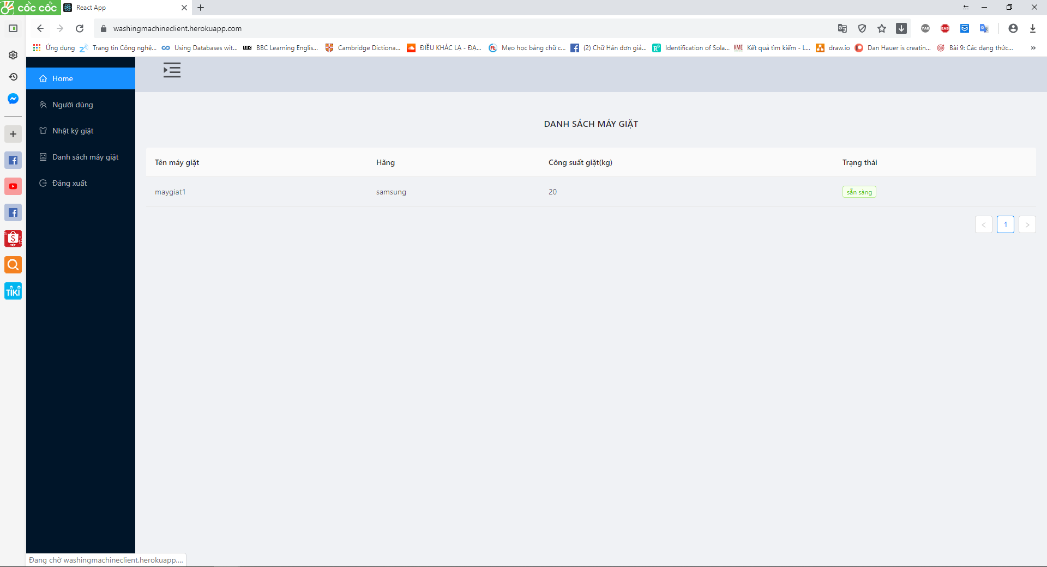

Hình 2.41 Giao diện chính

Quản lý người dùng(Hình 2.42): Hiển thị danh sách khách hàng đăng kí tài khoản, có phần thêm thành viên cũng như thông tin cần thiết để biết thông tin cần thiết.

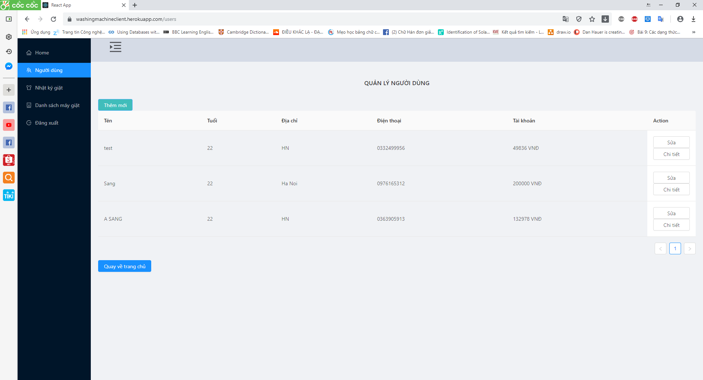

Hình 2.42 Giao diện khách hàng

Giao diện sử thông tin khách hàng(Hình 2.43): Quản lý cũng có thể sửa thông tin khách hàng trong giao diện sửa thông tin khác hàng(Hình 2.43):

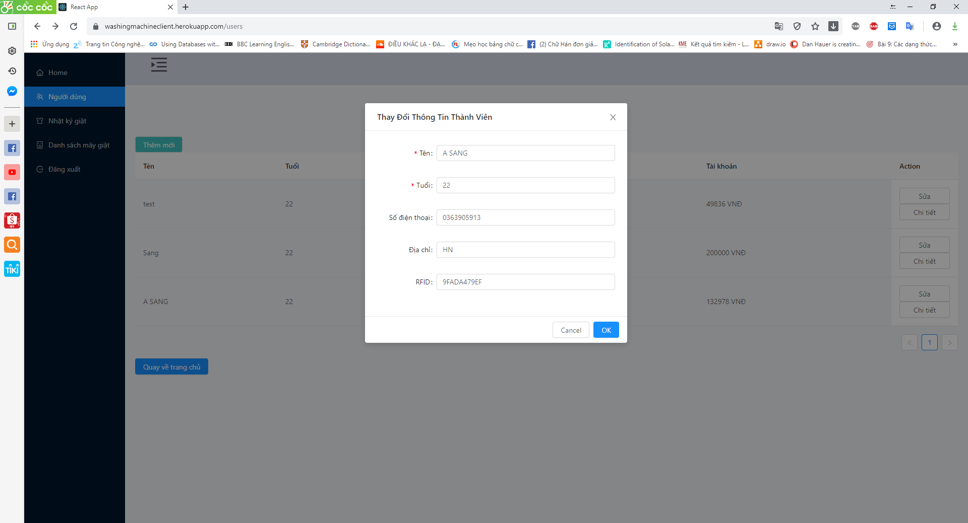

Hình 2.43 Giao diện sửa thông tin khách hàng

Giao diện lịch sử giặt của cá nhân(Hình 2.44): Quản lý cũng có thể kiểm tra được khách hàng để đánh giá thói quen cũng như xem được khách hàng có phù hợp với các chương trình khuyến mãi được đưa ra hay không?

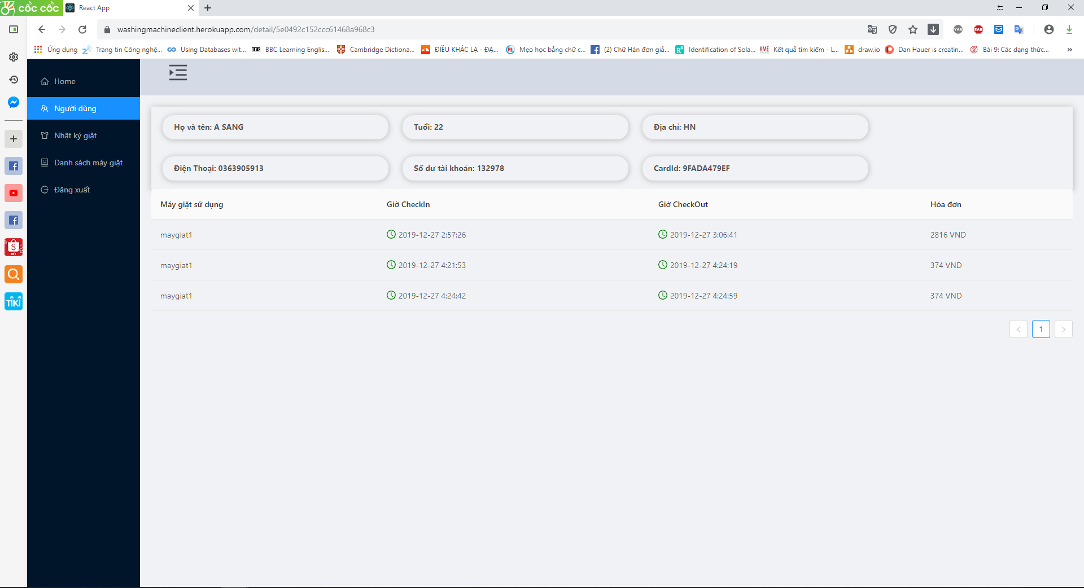

Hình 2.44 Giao diện lịch sử giặt của một cá nhân khách hàng

Giao diện thêm khách hàng(Hình 2.45): Các thông tin cần thiết khi đăng kí thẻ sẽ dựa vào mã thẻ từ được dán lên thẻ, cũng như mã code để có thể đăng kí khách hàng mới:

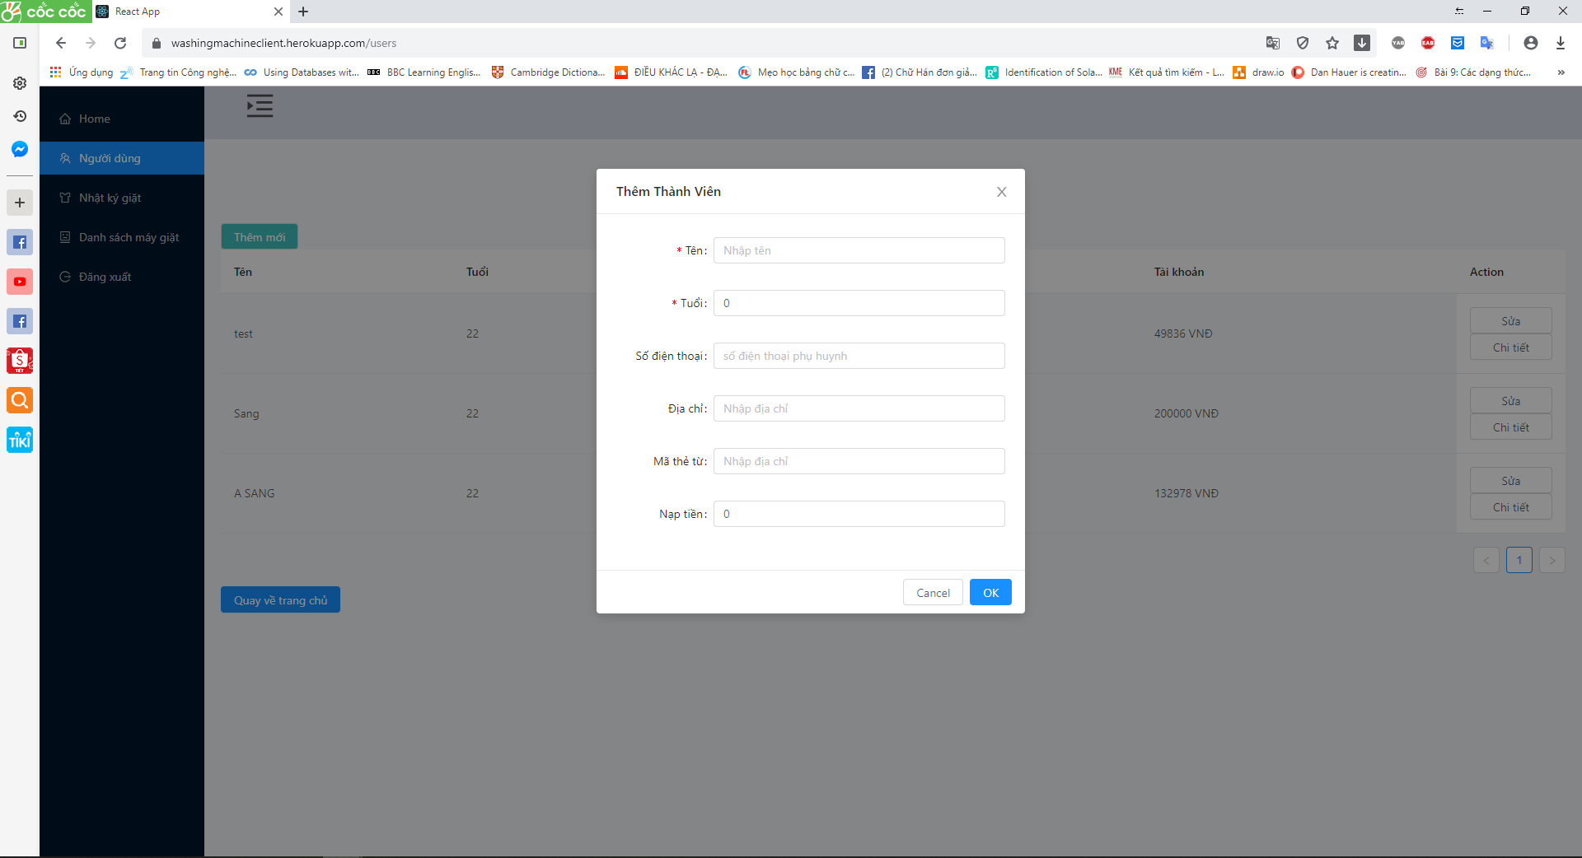

Hình 2.45 Giao diện thêm khách hàng

Giao diện nhật ký giặt(Hình 2.46): Thông tin các lần giặt là thông tin rất cần thiết. Ngoài ra phần mềm đang phát triển thêm tính đưa ra danh sách giặt theo ngày, theo từng máy, tổng số tiền thu được trong ngày, trong tháng để có thể đưa ra được lợi nhuận chính xác.

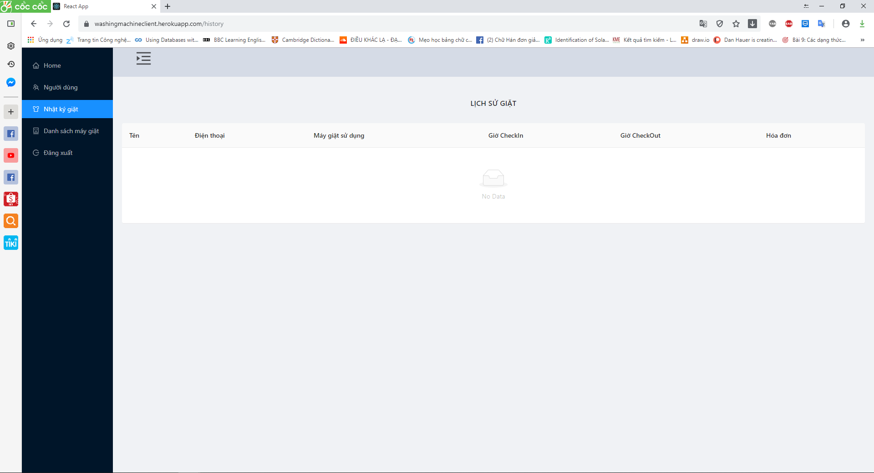

Hình 2.46 Giao diện nhật ký giặt

Giao diện danh sách máy giặt(Hình 2.47): Trước khi cài đặt hệ thống, quản lý cần thêm những máy giặt hiện có vào danh sách này:

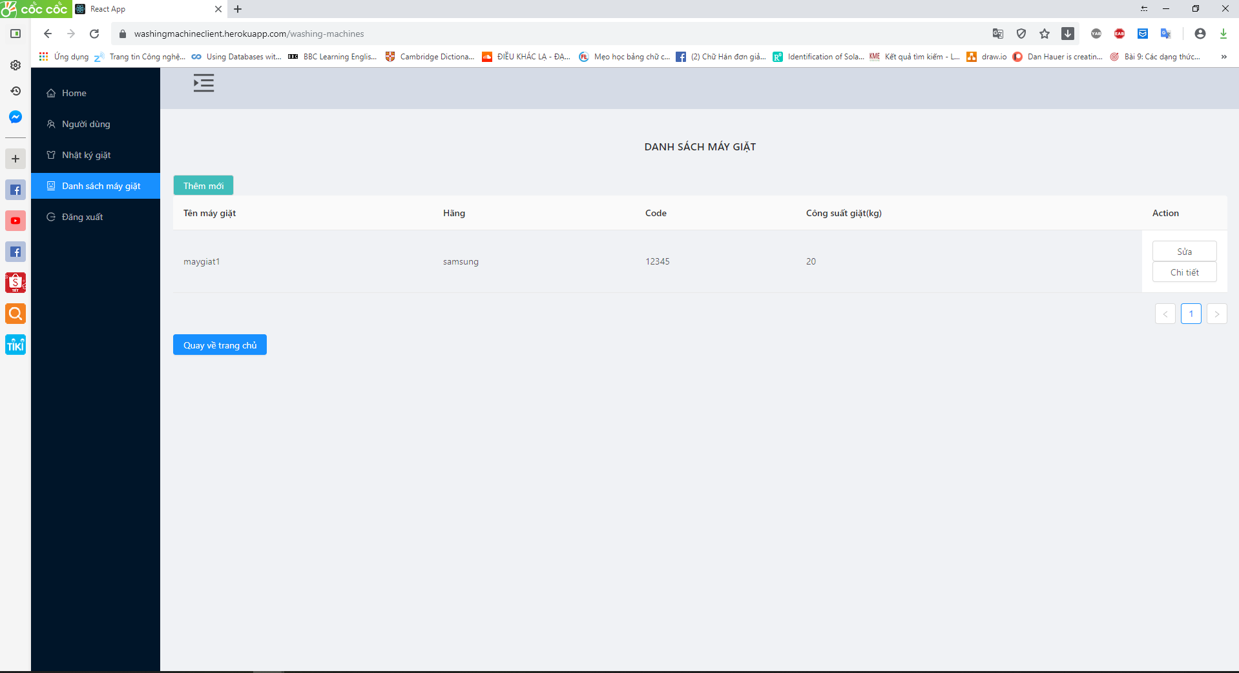

Hình 2.47 Giao diện danh sách máy giặt trong cửa hàng

Giao diện thêm máy giặt(Hình 2.48): bổ sung máy giặt Trong trường hợp nâng cấp cơ sở vật chất có thể thêm máy giặt vào danh sách này theo giao diện sau:

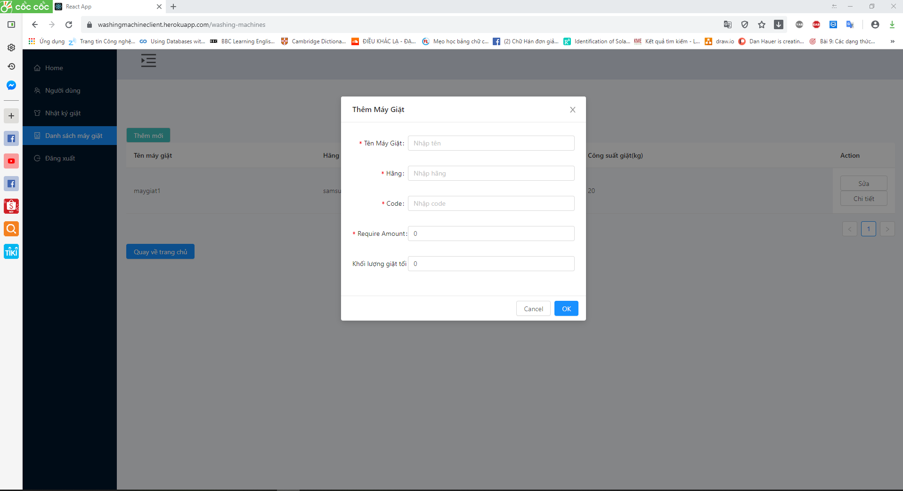

Hình 2.48 Giao diện thêm máy giặt

Một bước quan trọng là tính ra giá tiền của các lần giặt. Để tính được giá tiền em xây dựng công thức sau:

Money = (Đơn giá điện)\*(điện năng tiêu thụ)+(giá thành nước)\*(Khối lượng nước tiêu thụ) + hệ số K.

Giá điện hiện nay: 2927 vnd/số.

Giá thành nước phụ thuộc vào từng khu vực, tại khu vực Bách khoa giá nước sinh hoạt do nhà máy nước Sông Đà cấp là : 18.318 vnd/m3 . Một lần giặt trung bình của máy giặt có thể trong khoảng 53 lít đến 94,6 lít. Suy ra, giá nước 1 lần giặt tiệu thụ là 0.970 đến 1.732 vnd/m3. Phần thông số khối lượng nước tiêu thụ trung bình sẽ được nhập số liệu trên trang quản lý do quá trình làm đồ án chưa tiến hành đo nước.

Hệ số K: Hệ số K sẽ mang ý nghĩa về chi phí hư hao thiết bị, chi phí về tiền nhà thuê, tiền đầu tư. Với mục tính xoay hồi vốn trong vòng bao lâu sẽ tính ra hệ số K này. Phần này cần kết hợp nhiều yếu tố nên để xây dựng được phương trình chính xác cần có nhiều kinh nghiệm trong linh vực cũng như thử nghiệm để đưa ra hệ số K.

Giao diên nhập các hệ số được thể hiện tại Hình 2.49.

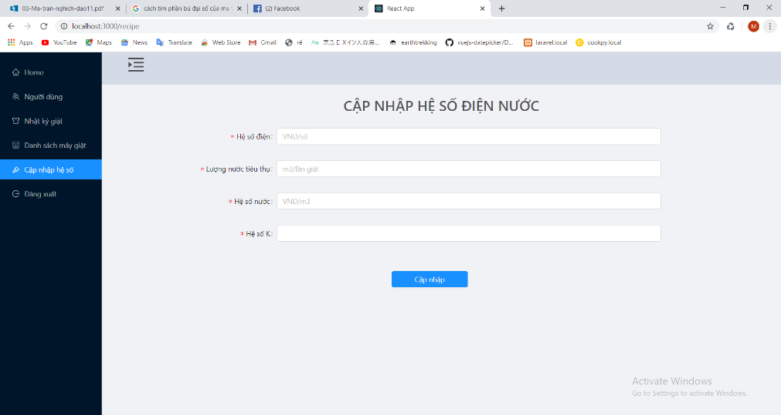

Hình 2.49 Giao diện nhập hệ số tính toàn chi phí giặt

## Kết luận chương 2

Chương 2 đồ án đã đưa ra được những phân tích, lựa chọn và thiết kế từ tổng thể đến chi tiết cho các phần chính trong hệ thống, trong đó bao gồm: Thiết kế phần cứng, thiết kế phần mềm cho thiết bị thanh toán.

# KẾT QUẢ, THỬ NGHIỆM, ĐÁNH GIÁ, KẾT LUẬN VÀ HƯỚNG PHÁT TRIỂN

*Sau quá trình thiết kế và chế tạo hệ thống, kết quả đạt được sau đồ án sẽ được trình bày và đưa ra các thảo luận trong mục 3.1. Cuối cùng là đưa ra kết luận và hướng phát triển trong tương lai.*

## Kết quả đạt được

### Kết quả thiết kế, chế tạo và đóng vỏ sản phẩm thiết bị

*\* Kết quả gia công mạch thực tế (*Hình 3.1*):*

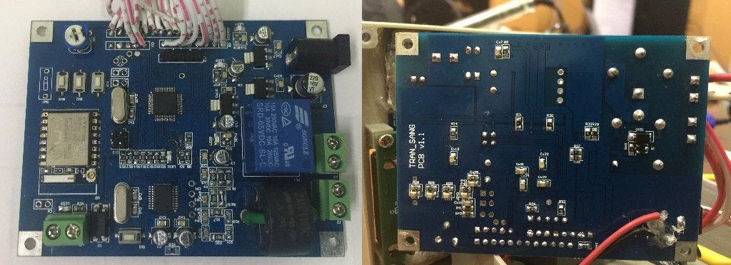

Hình 3.1 Mạch in PCB sau khi được hàn linh kiện

*\* Kết quả thiết bị khi đóng hộp (*Hình 3.2*):*

- Xác định dòng điện, năng lượng tiêu thụ của máy giặt.

- Điều khiển đóng cắt máy giặt tốt.

- Chức năng giao tiếp với khách hàng bằng RFID hoạt động tốt.

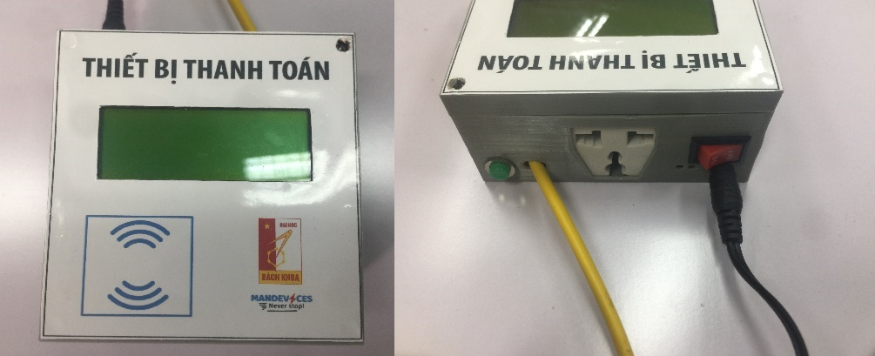

Hình 3.2 Thiết bị thanh toán khi đóng đóng hộp

### Thử nghiệm hoạt động của thiết bị

\* Chức năng của các bộ phận của thiết bị được thể hiện rõ trên Hình 3.3:

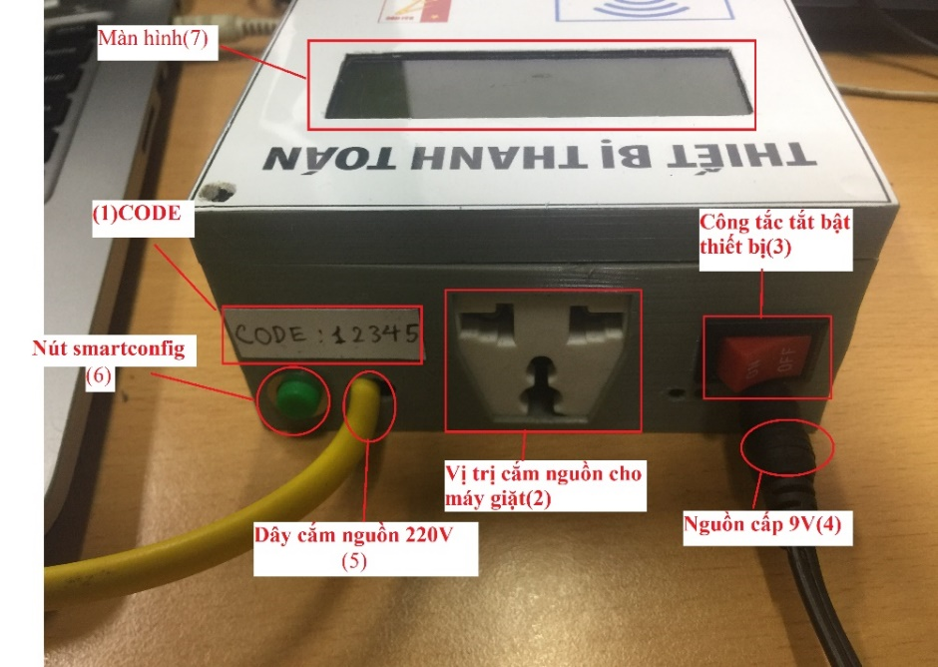

Hình 3.3 Bộ phận của thiết bị

- CODE(1): Có chức năng để thêm thiết bị vào web, mỗi giá trị code tương ứng với một máy giặt.

- Vị trị cắm nguồn cho máy giặt(2): đui cắm nguồn máy giặt sẽ được cắm vào thiết bị.

- Công tắc tắt bật thiết bị(3): Đóng mở nguồn thiết bị.

- Nguồn cấp 9V(4): Đầu cắm nguồn apdapter 9V vào thiết bị thanh toán.

- Dây cắm nguồn 220(5): Thiết bị sẽ có sẵn đui cắm để cắm vào điện lưới 220V.

- Nút smartconfig(6): Khi thiết bị mất mạng có thể sử dụng nút ấn để cài đặt wifi mới.

- Màn hình(7): Hiển thị các quá trình cho khác hàng theo dõi.

\* Lắp đặt thiết bị:

Bước 1: Tháo nắp vỏ để có thể cắm sim vào khe sim, phần này do hộp chưa được tối ưu nên Sim không nhét được ngay bên ngoài, thiết kế khe cắm sim cần có bảo vệ trống các bụi bặm cũng như chống nước,không để nước có thể dễ dàng bắn vào trong thiết bị.

Bước 2: Cắm thiết bị vào 220, cắm nguồn adapter 9V và cắm nguồn cấp cho máy giặt vào thiết bị.

Bước 3: Mở giao diện web quản lý, vào danh sách máy giặt và ấn vào thêm mới để thêm các thiết bị thanh toán với các máy giặt tương ứng.

Bước 4: Bật thiết bị lên, lúc này giao diện thiết bị sẽ hiển thị trạng thái kết nối wifi và kết nối MQTT là NOT, tức là kết nối chưa được thiết lập. Do lần đầu wifi sẽ không tự connect nên quá trình sẽ tự động được chuyển qua chế độ smartconfig mà người quản lý không cần ấn nút smartconfig. Tiến hành bật ứng dụng Esptouch lên và nhập mật khẩu, ấn confirm. Khi wifi được kết nối và kết nối lên MQTT thành công thì trên màn hình sẽ hiển thị lên trạng thái là OKE. Thiết bị đã sẵn sàng để hoạt động. Chi tiết hiển thị được thể hiện trong Hình 3.4.

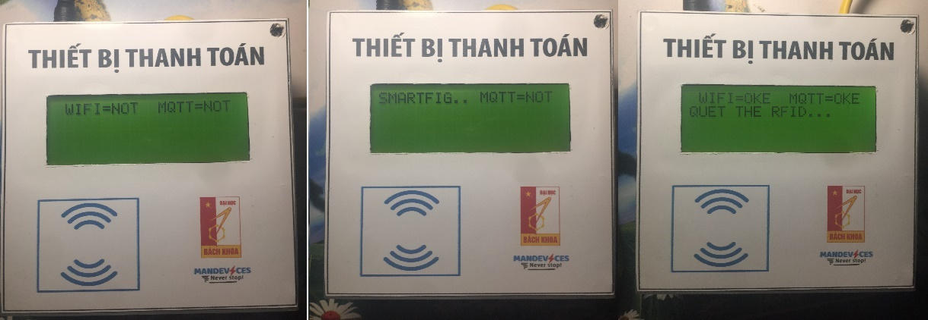

Hình 3.4 Các chế độ hiển thị khi wifi, MQTT yêu cầu kết nối

\* Quá trình đăng kí thêm khách hàng mới

Đặc tính của thẻ RFID được tạo ra: Trên thẻ sẽ được in một dãy gồm 5 chữ số (codecard trong Hình 3.5) ngẫu nhiên. Do hiện tại đồ án chưa phát triển được bộ đọc mã thẻ RFID cho riêng quản lý có thể xác định mã thẻ RFID để đưa vào đăng kí nên hiện tại thẻ này sẽ được dán một nhãn mang mã thẻ RFID. Khi quản lý đăng kí tài khoản cho khách hàng xong phải bóc bỏ nhãn dán này. Khi khách hàng đến nạp tiền thì chỉ cần mã codecard trên thẻ được in sẽ tìm được khác hàng dễ dàng.

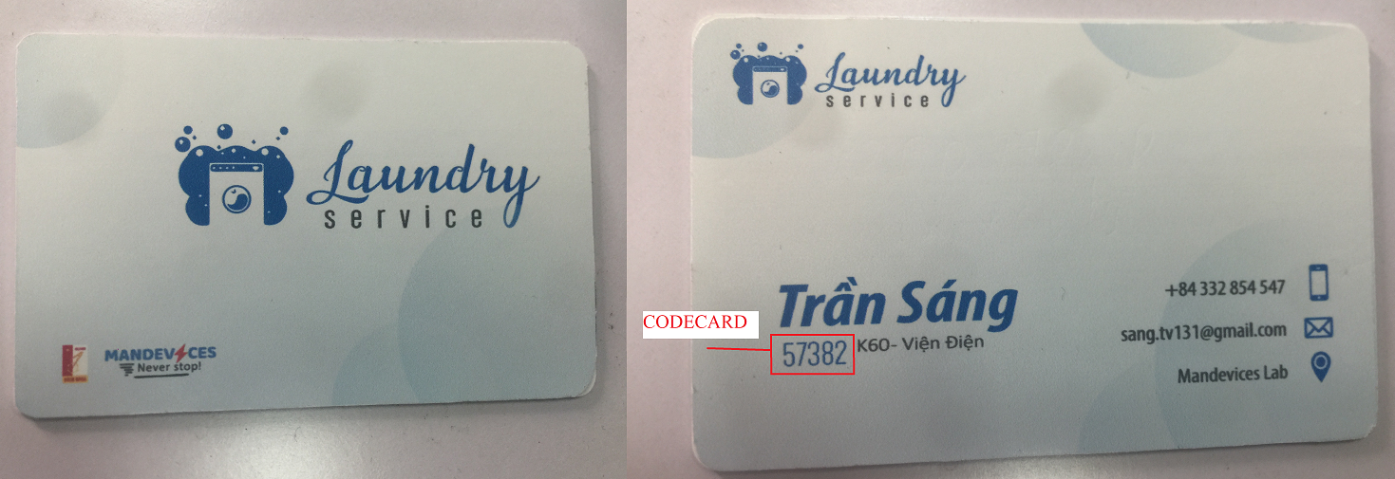

Hình 3.5 Thẻ giặt sử dụng làm thẻ thánh toán

Quản lý mở giao diện người dùng và chọn thêm mới, nhập các thông tin cần thiết: tên, tuổi, số điện thoại, địa chỉ, mã thẻ từ, mã codecard, số tiền cần nạp và chọn oke để kết thúc quá trình.

\* Quá trình sử dụng

Đây là quá trình kiểm tra hoạt động của hệ thống nên em đang sử dụng tải quạt điện. Để thực nghiệm được các trường hợp thẻ em đã chuẩn bị 3 thẻ có đăng kí để đưa ra các trường hợp sau đây:

Nếu thẻ chưa được đăng kí thì màn hình sẽ hiển thị: “tài khoản không có” trên màn hình LCD và thông báo trên web cụ thể trong Hình 3.6 .

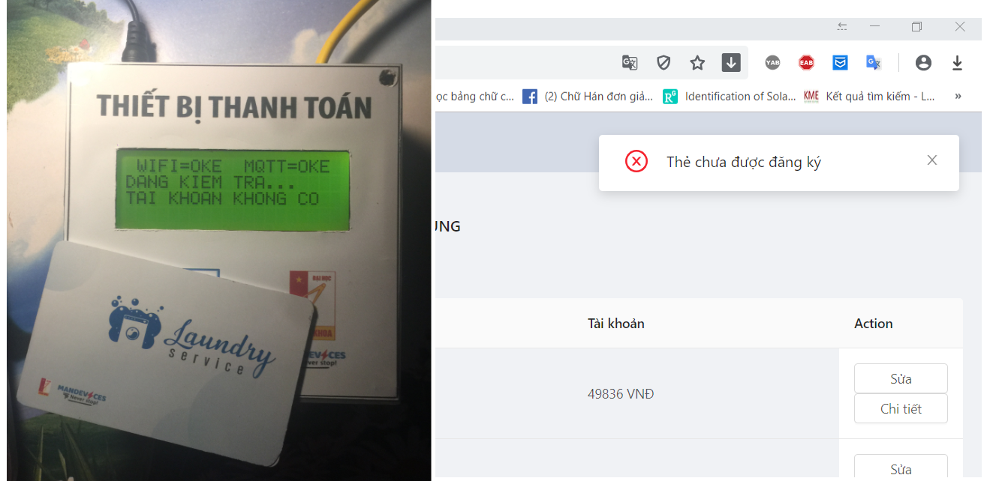

Hình 3.6 Hoạt động khi thẻ chưa được đăng kí quét vào thiết bị

Nếu thẻ được đăng kí nhưng số dư tài khoản không đủ để thực hiện một lần giặt màn hình sẽ hiển thị thông báo: “Tài khoản không đủ” và “Thẻ hết tiền” trên web thể hiện trong Hình 3.7

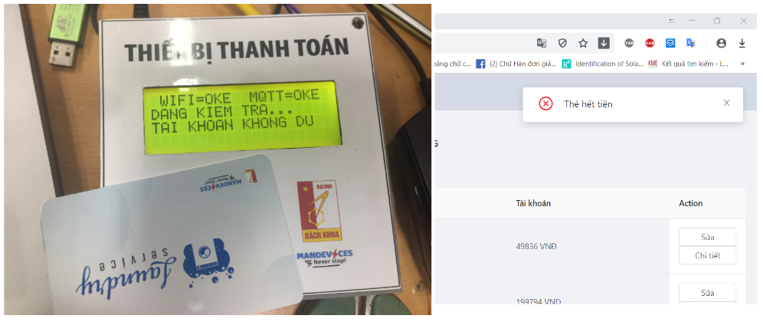

Hình 3.7 Hoạt động của thiết bị khi có thẻ nhưng tài khoản không đủ để giặt

Nếu thẻ được đăng kí và số dư tài khoản đủ thì thiết bị sẽ hiển thị: tên khách hàng và thông báo “máy giặt sẵn sàng”, như vậy máy giặt đã được cấp điện được thể hiện trong Hình 3.8.

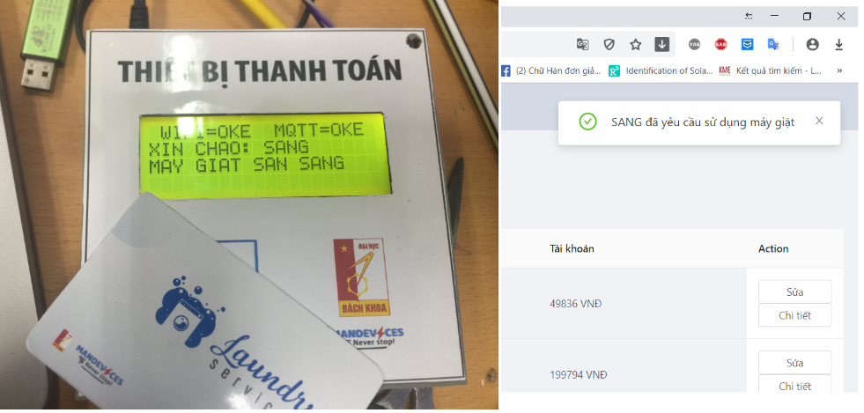

Hình 3.8 Hoạt động của thiết bị khi có thẻ đạt yêu cầu

Thiết bị kiểm tra dòng điện khi dòng diện lớn hơn 0 sẽ xác định máy giặt được chạy, thông tin hiển thị sẽ thay đổi thành “Máy giặt đang chạy” cụ thể trong Hình 3.9.

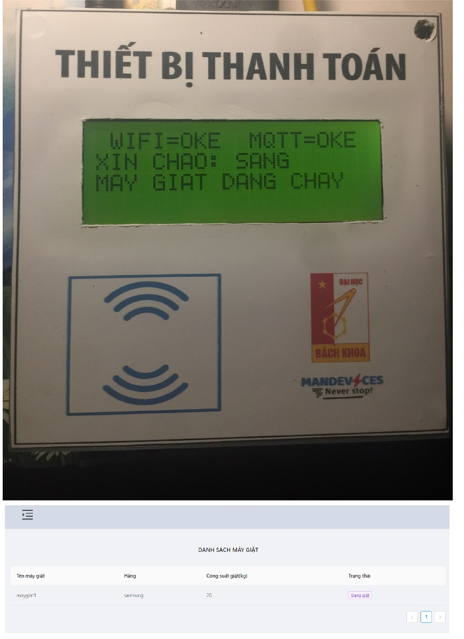

Hình 3.9 Hoạt động của thiết bị khi máy giặt chạy

Khi máy giặt giặt xong với đáp ứng về dòng điện bằng 0 và công suất tiêu thụ là lớn hơn giá trị so sánh. Trong khi kiểm tra hoạt động hệ thống em để giá trị so sánh là 1Wh để kiểm tra hoạt động thiết bị nhanh hơn và dòng điện lúc không có tài khoản 0.025A nên em so sánh giá trị dòng với 0.05 để so sánh ra trường hợp này. Hình 3.10 thể hiện

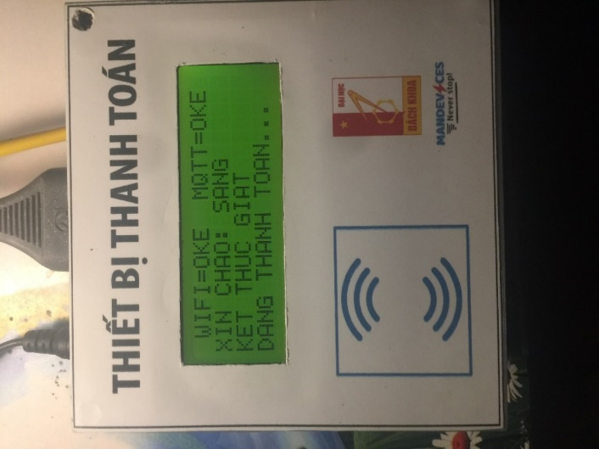

Hình 3.10 Hoạt động của thiết bị máy giặt kết thúc giặt

Khi thanh toán thành công, màn hình cũng sẽ thông báo lên thành công, cũng như tin nhắn sẽ được gửi đến số điện thoại khách hàng thể hiện Hình 3.11.

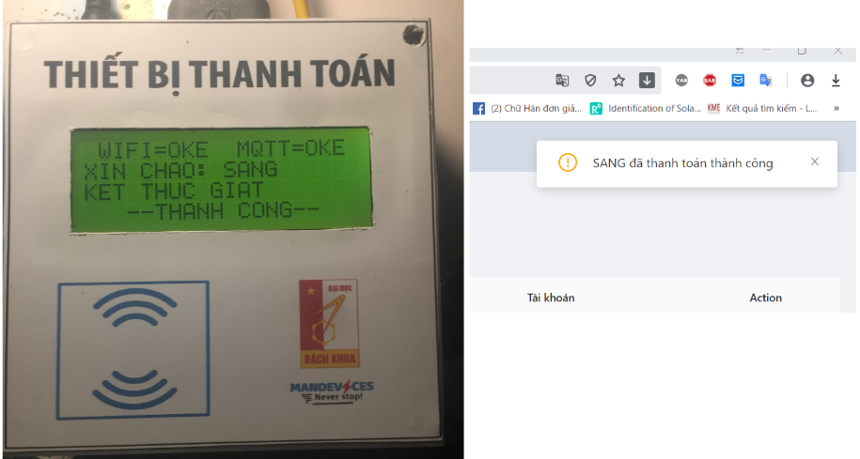

Hình 3.11 Hoạt động của thiết bị máy giặt giặt xong

Khi kiểm tra lịch sử giặt cá nhân (Nằm trong giao diện người dùng chọn chi tiết), quản lý sẽ nắm được thông tin các lần giặt của khách hàng. Trong bài kiểm tra này khách hàng “Sáng” thông tin trong Hình 3.12:

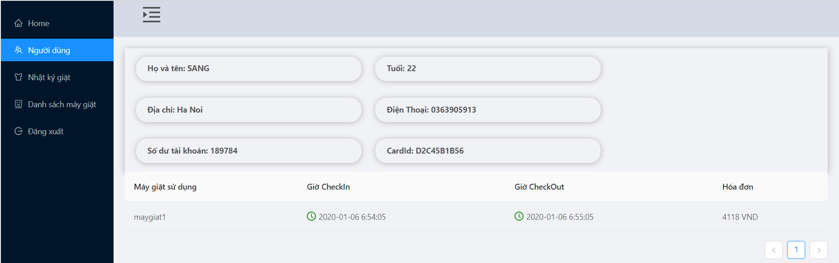

Hình 3.12 Lịch sử giặt của khách hàng

Kiểm tra lịch sử giặt của một máy giặt nào đó trong giao diện danh sách máy giặt chọn chi tiết ta được kết quả trong Hình 3.13

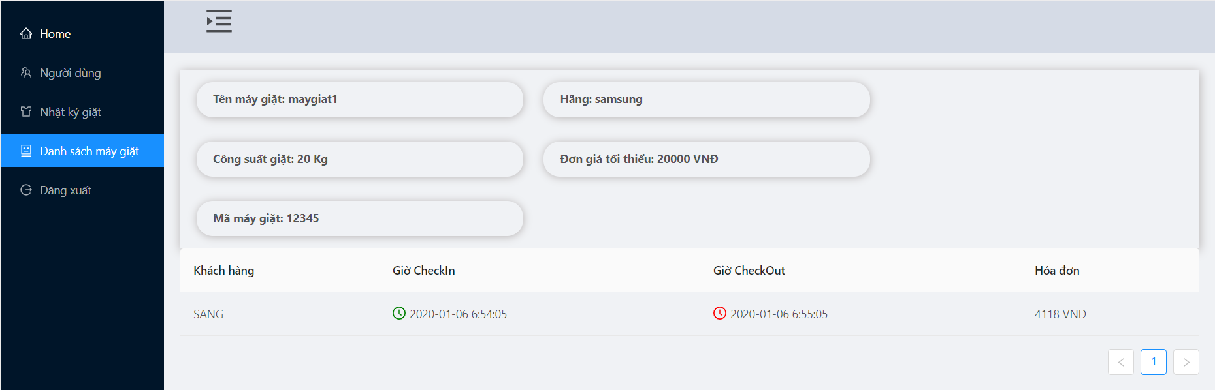

Hình 3.13 Lịch sử giặt của một máy giặt

Khi đó khách hàng sẽ có tin nhắn được gửi đến với nội dung là chi phí giặt và số dư tài khoản từ đó nắm được tài khoản cá nhân của mình qua Hình 3.14

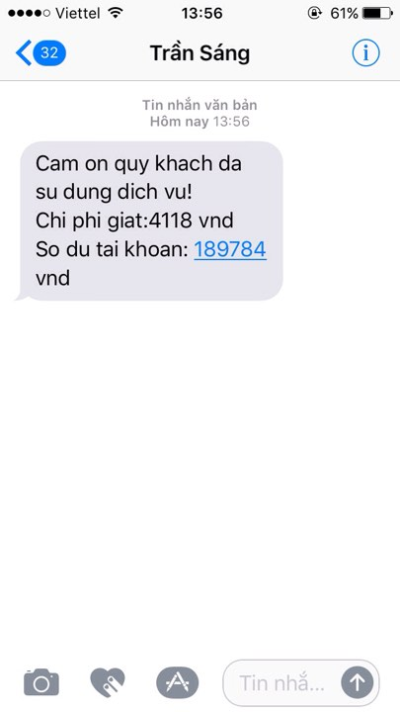

Hình 3.14 Tín nhắn gửi đến khách hàng

Chức năng của nút nhấn smartconfig: như trình bày thì khi thiết bị được bật nguồn lên nếu không có mạng thì thiết bị sẽ tự bật chế độ smartcongfig. Trong trường hợp máy giặt đang hoạt động, thiết bị đang chạy, việc tắt thiết bị bật lại là không được phép nên khi thiết bị đang hoạt động có thông báo WIFI=NOT thì quản lý chỉ cần ấn nút xanh phía sau hộp là có thể kết nối vào một mạng wifi khác để tiếp tục hoạt động bình thường. Trường hợp thiết bị có mạng thì nút smartconfig sẽ bị vô hiệu hóa.

Các topic truyền và nhận gửi trong quá trình kiểm tra trên MQTT được thể hiện trong Hình 3.15 :

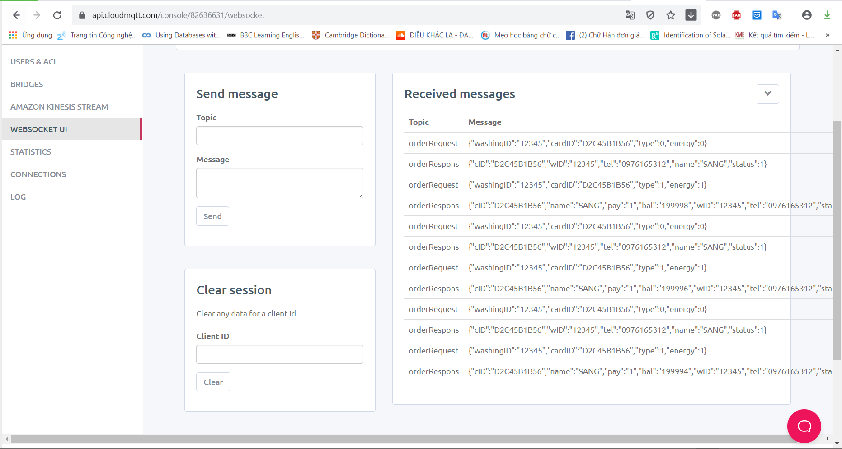

Hình 3.15 Dữ liệu trên MQTT

*\* Kịch bản thử nghiệm với máy giặt:*

Phần này em sẽ lắp đặt và quay video demo đưa vào slide.

## Thử nghiệm hoạt động của ADE7753

Thiết bị gồm có: Một nguồn cấp lioa tại phòng thí nghiệm đo lường, digit multimeter Tektronix sử dụng đo điện áp, đồng hồ số cầm tay đo dòng điện, hai bóng đèn sợi đốt 200W, đồng hồ bấm giờ được lắp đặt như Hình 3.16.

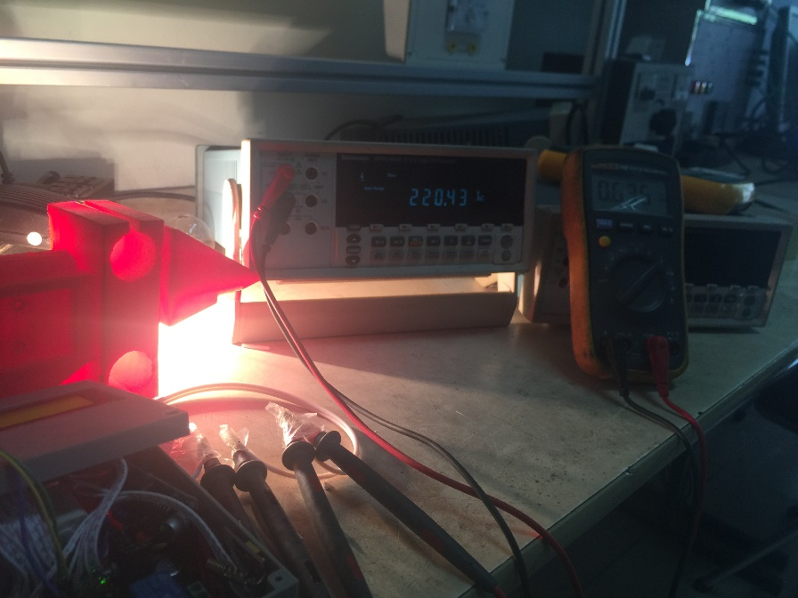

Hình 3.16 Lắp đặt thiết bị đo điện áp và dòng điện

Mục đích sử dụng kiểm tra độ chính xác khi đọc năng lượng của thiết bị, với thời gian đo là 4 phút em được bảng kết quả sau:

Bảng 3.1 Kết quả quá trình đo với bóng điện 200W

|  |  |  |  |  |
| --- | --- | --- | --- | --- |
| Lần đo | Giá trị thanh ghi | Giá trị năng lượng (Wh) | Điện áp cấp (V) | Dòng điện tiêu thụ (A) |
| 1 | 62180 | 9.280 | 220.43 | 0.635 |
| 2 | 62464 | 9.323 | 220.51 | 0.636 |
| 3 | 62254 | 9.291 | 220.13 | 0.634 |
| 4 | 62006 | 9.254 | 219.43 | 0.631 |
| Trung bình | 62226 | 9.287 | 220.125 | 0.634 |

Với tải bóng đèn 200W là thuần trở thì ta có công thức tính năng lượng tiêu thụ của bóng đèn là E=UI\*t.

Bảng 3.2 Tính toán sai số phép đo với bóng đèn 200W

|  |  |  |  |
| --- | --- | --- | --- |
| Lần đo | Giá trị năng lượng Etn (Wh) | Năng lượng tiêu thụ tính toán Ett (Wh) | ΔE=|Ett-Etn| |
| 1 | 9.280 | 9.331 | 0.051 |
| 2 | 9.323 | 9.350 | 0.027 |
| 3 | 9.291 | 9.304 | 0.013 |
| 4 | 9.254 | 9.231 | 0.023 |
| Trung bình | 9.287 | 9.304 | 0.0285 |

Từ Bảng 3.2 suy ra sai số của phép đó là 0.306%.

## Kết luận và hướng phát triển

Sau thời gian hơn ba tháng thực hiện, đề tài đã đạt được một số kết quả nhất định. Các kết quả thử nghiệm cho thấy hệ thống hoạt động cơ bản theo đúng mục tiêu thiết kế và thỏa mãn hầu hết các yêu cầu kỹ thuật đặt ra.

Tuy nhiên, để có thể nâng cao chất lượng hệ thống và thương mại hóa sản phẩm, cần bổ sung và phát triển tiếp một số nội dung sau:

* Cải thiện độ chính xác của ADE7753 với các đồng hồ đo năng lượng có cấp chính xác cao.
* Bổ sung đồng hồ nước để xây dựng được hệ thống hoàn chỉnh có thể kiếm soát tất cả các đầu vào.
* Xét thêm các yếu tố thực tế khác để đưa ra cảnh báo cho người sử dụng
* Vỏ hộp thiết kế sao cho linh kiện bên trong có khả năng chịu được trong môi trường ẩm.
* Hoàn thiện hơn về giao diện web, tăng tính sử dụng nhưng đảm bảo tính đơn giản hiệu quả.

# TÀI LIỆU THAM KHẢO

|  |  |
| --- | --- |
| [1] | V. H. Ngân, “Nguyen Kim,” [Trực tuyến]. Available: https://www.nguyenkim.com/may-giat-ra-doi-nhu-the-nao.html?click\_id=8nNZ1QQ1USZezUD&utm\_source=cityads&utm\_medium=cpa&utm\_campaign=76KzWB. |
| [2] | J. Pappalardo, “popular mechanics,” 2019. [Trực tuyến]. Available: https://www.popularmechanics.com/technology/design/g28510912/history-of-washing-machines/. |
| [3] | “Inst Tools,” [Trực tuyến]. Available: https://instrumentationtools.com/reed-switch-working-principle/. |
| [4] | “Electronics Tutorials,” [Trực tuyến]. Available: https://www.electronics-tutorials.ws/electromagnetism/hall-effect.html. |
| [5] | Littlefuse, *Position and Level Sensing in Washing Machine.* |
| [6] | B. N, *Energy and Water Consumption Analysis of Washing Process in a Fully Automatic Washing Machine,* 2015. |
| [7] | toradex, *layout design guide.* |